
Универзитет „Св. Кирил и Методиј“, Скопје
Стоматолошки факултет
Оддел за ортодонција
Катедра за ортодонција

ЕВАЛУАЦИЈА НА ПРОМЕНИТЕ НА ПОВРШИНАТА
НА ЕМАЈЛОТ И ЈАЧИНАТА НА ВРСКАТА ПОМЕЃУ
ЕМАЈЛОТ И ОРТОДОНТСКИ БРЕКЕТ ВО ЗАВИСНОСТ
ОД ВРЕМЕТРАЕЊЕТО НА СРЕДСТВОТО
ЗА НАГРИЗУВАЊЕ НА ЕМАЈЛОТ – ИНВИТРО-СТУДИЈА
- докторска дисертација –

Кандидат:  д-р Генц Чилерџиу | Mентор:  проф. д-р Габриела Ќурчиева Чучкова

Скопје, 2025

Докторанд:
Генц Чилерџиу

Тема:
Евалуација на промените на површината на емајлот и јачината на врската помеѓу емајлот и ортодонтски брекет во зависност од времетраењето на средството за нагризување на емајлот – инвитро-студија

Ментор:
проф. д-р Габриела Ќурчиева Чучкова, Катедра за ортодонција

Комисија за одбрана:
проф. д-р ИМЕ И ПРЕЗИМЕ (претседател)
Установа од која доаѓа
проф. д-р ИМЕ И ПРЕЗИМЕ,
Установа од која доаѓа
проф. д-р ИМЕ И ПРЕЗИМЕ,
Установа од која доаѓа
проф. д-р ИМЕ И ПРЕЗИМЕ,
Установа од која доаѓа
проф. д-р ИМЕ И ПРЕЗИМЕ,
Установа од која доаѓа

Научна област: ортодонција

Датум на одбрана:
(Ако датумот не е утврден, се додава дополнително рачно)

Генц Чилерџиу

ЕВАЛУАЦИЈА НА ПОВРШИНАТА НА ЕМАЈЛОТ И ЈАЧИНАТА НА ВРСКАТА СО БРЕКЕТИТЕ ВО ЗАВИСНОСТ ОД РАЗЛИЧНИ ВРЕМЕНСКИ ПЕРИОДИ НА НАГРИЗУВАЊЕ – ИНВИТРО-СТУДИЈА

Апстракт

Вовед: за да се коригира поставеноста на забите од нивната неправилна положба, треба да се преземе соодветен ортодонтски третман. Најчестиот метод за реализација на оваа цел е фиксниот ортодонтски третман. Брекетите треба да се прицврстат за забите со методот на бондирање. Површината на забот односно емајлот треба да се нагризува за да се обезбеди доволна цврстина на врската. Нагризувањето може да биде изведено со различна концентрација на киселина и различно време на експозиција.
Цел на студијата: да се ​​спореди влијанието на различни временски периоди на нагризување на емајлот со јачината на врската. Беше споредено нагризување на емајлот за 10, 30 и 60 секунди.
Материјал и методи: во оваа студија беа вклучени дваесет здрави премоларни заби (екстрахирани од ортодонтски причини). Забите се примероци добиени од Универзитетскиот стоматолошки клинички центар во Приштина, Косово, на одделот за орална хирургија и од Стоматолошката ординација „Витадент“, Приштина, Косово. Забите беа поставени во силиконски чаши со акрилатна смола што се врзува на хемиски начин. Нагризувањето беше спроведено со 37 % фосфорна киселина што се користи за стандардна процедура на нагризување во ортодонцијата кога се лепат брекетите.
Забите од примерокот беа поделени во две групи во однос на типот на брекети што беа прицврстени на забите. На првата група премолари (n = 45) беа прицврстени метални брекети, додека на втората група (n = 45) керамички брекети. Секоја група беше поделена во три подгрупи. Во рамките на првата група премолари, на кои беа прицврстени метални брекети, првата подгрупа заби (n = 15) беше нагризувана 10 секунди, втората подгрупа заби (n = 15) 30 секунди и третата подгрупа заби (n = 15) 60 секунди. Втората група (n = 45) премолари исто така беше поделена на три подгрупи на заби на кои беа прицврстени керамички брекети. Првата подгрупа заби (n = 15) беше нагризувана 10 секунди, втората подгрупа заби (n = 15) 30 секунди и третата подгрупа заби (n = 15) 60 секунди.
Резултати: анализата на добиените вредности за јачината на врската - SBS на метални брекети (n = 45) укажа на неправилна распределба на фреквенциите за сите три временски периоди на примена на 37 % H₃PO₄.
Кај керамичките брекети (n = 45), анализата на добиените вредности за јачината на врската - SBS укажа на комбинации на нормална и неправилна распределба на фреквенциите за трите временски периоди на примена на 37 % H₃PO₄.
Во групата со метални брекети, за p < 0,05, постои сигнификантна разлика помеѓу трите временски периоди на примена на 37 % H₃PO₄ поврзана со SBS (Kruskal-Wallis H test: X²(2) = 8,053; p = 0, 0178).
Во групата заби со керамички брекети, за p > 0,05, постои несигнификантна разлика помеѓу трите временски периоди на примена на 37 % H₃PO₄ во однос на јачината на врската – SBS (Kruskal-Wallis H тест: X²(2) =2,482 p=0,2891).
За p < 0,05, на 60 секунди по нанесувањето на 37 % H₃PO₄, анализата укажа на сигнификантно поголемо намалување на јачината на врската (SBS) кај керамичките брекети во споредба со металните брекети (Mann-Whitney U Test: Z = -2.737; p = 0,0062).
Во групата заби со метални брекети, за p < 0,05, беше утврдена сигнификанта разлика помеѓу трите временски периоди на примена на 37 % H₃PO₄ во однос на индексот на остаток на атхезив - ARI (Kruskal-Wallis H тест: X²(2) = 8,340 p = 0,0155).
Во групата заби со керамички брекети, за p < 0,05, постоеја сигнификатни разлики помеѓу трите временски периоди на примена на 37 % H₃PO₄ поврзано со индексот на остаток на атхезив - ARI (Kruskal-Wallis H тест: X²(2) = 8,129 p = 0,0172).
Во групата со метални брекети, за p > 0,05, не постоеја сигнификантни разлики помеѓу трите временски периоди на примена на 37 % H₃PO₄ поврзани со индексот на грубост на површината на емајлот - SRI (Kruskal-Wallis H тест: X²(2) = 0,987 p = 0,6105).
Во групата заби со керамички брекети, анализата за p > 0,05, покажа дека не постои сигнификантна разлика помеѓу трите временски периоди на апликација на 37 % H₃PO₄ поврзана со индексот на грубост на површината на емајлот - SRI (Test Kruskal-Wallis H: X²(2) = 1,718 p = 0,4236).
Во групата со метални брекети, за p > 0,05, не постоеше сигнификантна разлика помеѓу трите временски периоди на примена на 37 % H₃PO₄ поврзана со индексот на оштетување на емајлот - EDI (Kruskal-Wallis H тест: X²(2) = 2,034 p = 0,3617).
Во групата со керамички брекети, за p > 0,05, анализата не укажа на сигнификантни разлики помеѓу трите временски периоди на апликација на 37 % H₃PO₄ во однос на индексот на оштетување на емајлот - EDI (Kruskal-Wallis H тест: X²(2) = 1,273 p = 0,5292).
Заклучок: според резултатите од нашата студија, можеме да заклучиме дека има значајна разлика во SBS во зависност од времето на нагризување кога се користеле метални брекети. Меѓутоа, кога беа користени керамички брекети во студијата, немаше значајна разлика помеѓу трите различити временски интервали на примена на H₃PO₄ во однос на јачината на врската.

Клучни зборови: смолкнување на јачината на врската, емајл, време на нагризување, фосфорна киселина

Genc Qilerxhiu

EVALUATION OF ENAMEL SURFACE AND BOND STRENGHT DEPENDING ON DIFFERENT TIME OF ETCHING – IN VITRO STUDY

Abstract

Introduction: In order to align teeth from their malposed position, orthodontic treatment should be undertaken. The most common method of realizing this aim is by fixed orthodontic treatment. Brackets has to be bonded to the teeth. Enamel tooth surface should be etched in order to provide sufficient bond strength. Etching can be performed in different acid concentration and different exposure time.
Aim of study: To compare the impact of different time of enamel etching in shear bond strength. Enamel etching for 10. 30 and 60 second was compared.
Material and methods: Ninety sound premolar teeth (extracted for orthodontic reasons) were included in this study. The teeth were collected at University Clinical Dental Center of Kosova – Department of Oral Surgery and Dental Office “Vitadent”. Teeth were placed into silicon cups of chemical-cure acrylic resin. Etching was conducted with 37 % phosphoric acid used for standard etching procedure in orthodontics when brackets are bonded.
Sample teeth were divided in to two groups regarding type of brackets that were bonded. First group of premolars (n=45) were bonded with metallic brackets while second group (n=45) with ceramic brackets. Each group was divided in to three subgroups. First subgroup of teeth (n=15) was etched for 10 seconds, the second one (n=15) for 30 seconds and the third one (n=15) for 60 seconds. All three groups contained teeth with metallic brackets.
Second group (n=45) was also divided in to three subgroups of teeth bonded with ceramic brackets. First subgroup of teeth (n=15) were etched for 10 seconds, the second one (n=15) for 30 seconds and the third one (n=15) for 60 seconds.
Results: The analysis of the obtained values for shear bond strength - SBS in METAL brackets (N=45) indicated a non-normal distribution of frequencies for all three times of application of 37 % H₃PO₄
In CERAMIC brackets (N=45), the analysis of the obtained values for shear bond strength - SBS indicated a combinations of normal and non-normal distribution of frequencies for three times of application of 37 % H₃PO₄
In the group with METAL brackets, for p<0,05, there was a significant difference between the three times of application of 37 % H₃PO₄ related to SBS (Kruskal-Wallis H test: X²₍₂₎=8,053; p=0,0178)
In the group of teeth with CERAMIC brackets, for p>0,05, there was a non significant difference between the three time of application of 37 % H₃PO₄ in terms of bond strength – SBS (Kruskal-Wallis H test: X²₍₂₎=2,482; p=0,2891)
For p<0,05, at 60 seconds after the application of 37 % H₃PO₄, the analysis indicated a significantly bigger shear bond strength (SBS) in ceramic compared to metal brackets (Mann-Whitney U Test: Z=-2,737; p=0,0062)
In the group of teeth with METAL brackets, for p<0,05, a significant difference was determined between the three times of application of 37 % H₃PO₄ in terms of adhesive remnant index - ARI (Kruskal-Wallis H test: X²₍₂₎=8,340; p=0,0155)
In the group of teeth with CERAMIC brackes, for p<0,05, there was a significant differences between three times of application of 37 % H₃PO₄ related to the adhesive remnant index - ARI (Kruskal-Wallis H test: X²₍₂₎=8,129; p=0,0172)
In the group with METAL brackets, for p>0,05, there was no significant differences between the three times of application of 37 % H₃PO₄ related to the enamel surface roughness index - SRI (Kruskal-Wallis H test: X²₍₂₎=0,987; p=0,6105)
In the group of teeth with CERAMIC brackets, analysis for p>0,05, indicated no significant difference between the three times of 37 % H₃PO₄ application related to the enamel surface roughness index - SRI (Kruskal-Wallis H test: X²₍₂₎=1,718; p=0,4236)
In the group with METAL brackets, for p>0,05, there was no significant difference between the three time of application of 37 % H₃PO₄ related to the enamel damage index - EDI (Kruskal-Wallis H test: X²₍₂₎=2,034; p=0,3617)
In the group with CERAMIC brackets, for p>0,05, the analysis did not indicate significant differences between the three times of 37 % H₃PO₄ application in terms of the enamel damage index - EDI (Kruskal-Wallis H test: X²₍₂₎=1,273; p=0,5292)
Conclusion: Based on results of our study we can conclude that there was a significant difference in SBS depending on time of etching when metallic brackets were used. However when ceramic brackets were used in the study, there was non significant difference between the three times of application of H₃PO₄ in terms of bond strength.

Key words: Shear bond strength, enamel, time of etching, phosphoric acid

БЛАГОДАРНОСТ

Изјавувам дека докторската дисертација е оригинално дело и дека е изработена лично од мене.

Потпис:_________________

Изјавувам дека електронската верзија на докторската дисертација е идентична со печатената верзија на докторската дисертација.

Потпис:_________________

ЛИСТА НА КРАТЕНКИ ПРИМЕНЕТИ ВО ТЕКСТОТ

1. (SEP) самонагризувачки прајмер
2. (UTM) универзална машина за тестирање
3. (SBS) јачина на врската
4. (ARI) индекс на остаток на атхезив
5. (SRI) индекс на грубост на површината
6. (EDI) индекс на оштетување на емајлот

СОДРЖИНА

1. Вовед..........................................................................................................................10
2. Преглед на достигнувања во дадената научна област..........................................15
3. Објаснување на работните хипотези и тези..........................................................19
4. Применети научни методи и применет метод на работа......................................20
5. Статистичкa обработка ............................................................................................29
6. Добиени резултати и нивно значење.......................................................................30
7. Примена на резултати од истражувањето и можни насоки за натамошно истражување...................................................................................................................87
8. Заклучок......................................................................................................................92
9. Список на користена литература и други извори...................................................93
10. Список на публикации ……….…………………………………………………..10

- ВОВЕД

Нагризувањето во ортодонцијата е еден од важните фази на прицврстувањето на брекетите за забите, па неуспехот да се воспостави правилно прицврстување, може да резултира со лоши ортодонтски резултати. Така со години се направени многу обиди да се постигне најдобриот метод на нагризување со цел да се максимизира ефектот на ортодонтската терапија и, од друга страна, да се минимизира непотребното повторно прицврстување на неуспешно прицврстените брекети за време на ортодонтската терапија. Ако успешно не се прицврстат брекетите, настанува продолжена ортодонтска терапија, вклучувајќи компликации и непотребен повторен преглед во ортодонтската ординација.
Директното прицврстување на брекетите и другите атечмени со површината на емајлот, стана рутинска техника во фиксниот ортодонтски третман, а естетските очекувања и барањето за таков третман постепено се зголемуваат и кај возрасната популација.
Емајлот е најтврдата и највисоко минерализирана супстанција во човечкото тело. Составот на емајлот (по тежина) е претставен од 96 % минерали, 3 % вода и 1 % органски материјал, како што се протеините. Поголемиот дел од минералната содржина е калциум фосфат во карбонатни хидроксиапатитни кристали. Овие високоориентирани кристали се екстремно долги и содржат над 1000 пати поголем волумен од волуменот на слични кристали во коските, дентинот и цементот. Кристалите се организирани во снопови познати како призми, со дијаметар од околу 4 µm и се протегаат кон надвор од површината на дентинот.
Создавањето на емајлот се нарекува амелогенеза. Амелогенезата е генетски контролиран процес, така што големината, обликот, подложноста на кариес, па дури и нијансата може да варираат од човек до човек.
Создавањето модел за нагризување на емајлот што го прави забот поподложен на атхезија, бара силна киселина. Киселината отстранува мала количина интерпризматичен емајл создавајќи порозна површина, со што се зголемува вкупната површина за поврзување и им дозволува на промоторите на атхезија да навлезат во порите на емајлот, што на крајот резултира со сигурна микромеханичка ретенција.
Нагризувањето ги раствора кристалите на хидроксиапатит и овозможува микромеханичка ретенција преку овозможување пенетрација на промотори на атхезија и развој на формации на смола за време на прицврстувањето (бондирањето).
За создавање на микро неправилности во структурата на забот, најчесто се користат киселини како фосфорна киселина, флуороводородна киселина, лимонска киселина, полиакрилатна киселина, азотна киселина, EDTA, малеинска киселина и др.
По киселинското нагризување, се создава морфолошки порозен слој од 5 - 50 μm, отстранувајќи околу 10 μm од површината на емајлот.
Капиларната привлечност предизвикува течната смола со низок вискозитет да дојде во контакт со површината и да биде повлечена кон внатрешноста на овие микропорозности.
По доволна полимеризација се формираат смолести креации во нагризуванитe микропорозитети на емајлот, кои микромеханички се поврзуваат со ткивото за да создадат силна, долготрајна врска.
Ортодонтите вообичаено веруваат дека минималната количина композит помеѓу основата на брекетите и емајлот е неопходна за да се постигне оптимална цврстина на врската и да постои интимно налегнување на брекетата на површината на забот.
Покрај постигнувањето доволна јачина на врската, мора да се земе предвид и зачувување на структурата на забот и превенирање на неповратните оштетувања на емајлот по одлепувањето на брекетата.
Постојат одредени околности кои можат да ја компромитираат врската помеѓу површината на емајлот и базата (основата) на брекетата. Така, контаминацијата со влага на површината на емајлот по нагризувањето и нарушувањата за време на полимеризацијата на атхезивот, се веројатно поважни причини за ниската јачина на врската отколку варијациите во времето и концентрациите на киселината.
Во зависност од површината што треба да се етка, постојат два вида киселини за нагризување:
- фосфорна киселина (H₃PO₄) - служи како стандарден материјал за нагризување на емајл и дентин, овозможувајќи им на двете ткива најдобра можна површина за адхерирање;

- флуороводородна киселина (HF) - се користи за нагризување на стакло или керамика. Се одликува со посилни хемиски својства и подобро атхерирање на стаклена или керамичка површина.
Сепак флуороводородна киселина, дури и во ниски концентрации, е опасна хемикалија и не се советува да биде применувана за клиничка пракса. Доколку се користи, мора да има соодветна ткивна бариера и високо волуменско вшмукување. Не се препорачува како рутински метод за третирање на површините на композитните реставрации за подобрување на прицврстувањето на брекетите.
Во последно време, клиничарите почесто поставуваат ортодонтски апарати на забите што се реставрирани со композитни реставрации со смола (RCRs) или композитни смолести ламинати.
Ова е поврзано со два големи проблеми. Прво, јачината на врската треба да биде доволно силна за да ги издржи силите што се применуваат за време на ортодонтскиот третман. Второ, генерираната јачина на врската не треба да биде премногу силна; во спротивно ќе се очекуваат оштетувања на композитните смолести реставрации за време на процесот на дебондирање. Ова наметнува непотребни трошоци за пациентот. Сепак, главната грижа на ортодонтот треба да биде да го зачува интегритетот на композитните реставрации.
Понатаму, различни комбинации на механички и хемиски процедури се аплицираат на керамичките површини за да се зголеми јачината на врската помеѓу брекетите и керамиката на база на силика.
Во зависност од тоа дали киселината е флуороводородна или фосфорна, процентот на концентрација варира. Достапни се концентрации на фосфорна киселина кои се движат од 30 % до 40 %, а најпопуларните се 37 %, додека од флуороводородна киселина се користат концентрации од 5 % или 10 %.
Оптималната киселина за нагризување треба да ја има вистинската вискозност за да овозможи прецизна апликација, но исто така треба да може да остане на местото на кое е аплицирана. Поради оваа причина, тиксотропијата е клучна карактеристика што мора да ја бараме во производот што го избираме, а тоа е способност да тече кога се нанесува, а да се згусне и да остане на површината на забот.
Во последниве години, покрај конвенционалната техника на киселинско нагризување и техника на воздушна абразија, се користат и абразивни техники за препарирање на површината на емајлот. Бидејќи грубоста на површината создадена од дијамантски борери предизвикува зголемена површина за атхезија, механичката ретенција се зголемува.
Микро нагризувањето или воздушна абразија, од друга страна, е техника во која честичките од алуминиум оксид (50 μm) се придвижуваат спроти површината на емајлот или друга подлога со висок воздушен притисок, предизвикувајќи абразија на површината.
Микроабразијата е поефикасна за намалување на грубоста на површината предизвикана од деминерализација на емајлот.
Честичките од алуминиум оксид (Al₂O₃) со големина од 50 µm се пескарат при висок притисок на површината на забот, оставајќи микроретенциона површина за прицврстување (бондирање).
Сепак, други видови кондиционерски киселини, како што се полиакрилатната киселина и киселините за нагризување без испирање, исто така може да се користат за преттретман на дентинот.
Поголемиот дел од киселините за нагризување обично се продаваат во форма на гел, фабрички наполнети во шприцови.
Генерално, во ортодонцијата, во повеќето случаи фосфорната киселина се користи за создавање постојан модел на нагризување на забниот емајл, која обезбедува механичка атхезивна ретенција.
Во однос на техниката на нагризување, се користат три различни методи:

Комплетно киселинско нагризување (кондиционирање)
Комплетното (тотално) киселинско нагризување се однесува на нагризување на емајл и дентин, кои се вклучени во комплетниот процес на киселинско нагризување. Бидејќи дентинот е составен првенствено од органски материјали и има тубуларна форма, моделот на нагризување со киселина го експонира колагенскиот матрикс, дозволувајќи им на хидрофилните мономери да влезат и создавајќи микромеханичка ретенција на емајлот.
И површината на емајлот и слојот на дентинот се еткани со киселина во процесите на тотално нагризување со киселина.
Покрај отстранувањето на слојот на размекнат дентин и создавањето соодветен модел за нагризување на емајлот, оваа традиционална техника применува 30 % до 40 % фосфорна киселина низ целата предвидена препарација за да се експонираат колагенските влакна и да се отворат дентински тубули под емајлот. Колагенските влакна потоа се инфилтрираат со мономер на хидрофилна смола за да формираат врска.
Откако ќе се нанесе фосфорната киселина, прајмерот и средството за бодирање се нанесуваат по испирање.
Доколку техниката на тотално киселинско нагризување не се изведува соодветно, веројатноста за постоперативна чувствителност е најголема.

Селективно киселинско нагризување
Ова е ограничено на нанесување на фосфорната киселина на површинскиот слој на емајлот. Идеален е за поединци кои често доживуваат чувствителност во подлабоките површини на нивните заби.
Клиничарите можат да ја искористат техниката на селективно нагризување (или хибридно нагризување) за да нанесат фосфорна киселина само во областа на емајлот.

Самоеткачки атхезив
Со оглед на тоа што универзалниот атхезив доаѓа со еткачот, тој треба да се применува само на некондициониран емајл или дентин, секогаш почитувајќи ги упатствата на производителот.
Употребата на самоеткачки атхезив е зголемена поради неговата способност
ефикасно да се прицврсти на дентинот притоа отстранувајќи некои недостатоци поврзани со системите за комплетно нагризување, вклучително и прекумерно нагризување, што може да предизвика непријатност постоперативно.
Неодамна голем број врзувачки агенси сѐ во едно (нагризување, прајминг и атхезија) беа промовирани и тестирани главно во ресторативната стоматологија, но се чини дека тие се клинички моќни за употреба и во ортодонцијата.
Самоеткачките атхезивни системи биле воведени како алтернатива на конвенционалната атхезивна техника на прицврстување. Овие системи ја поедноставиле техниката, бидејќи нагризувањето и примена на бонд се комбинирани во еден чекор. Бондирањето со протетските површини е исто така поедноставено, бидејќи обично не се потребни дополнителни прајмери.
Самонагризувањето го спречува колапсот на колагенските влакна, што може да претставува проблем со процедурата за комплетно нагризување поради кондиционирање и сушење. Исто така, ја избегнува потребата за нагризување и за испирање со вода, што е неминовно за комплетно нагризување.
И покрај овие предности, самонагризувачкиот атхезивен систем покажа клинички недоволен SBS, додека SBS на конвенционалниот атхезивен систем за нагризување и испирање со вода беа значително повисоки и клинички доволни.
Во секој случај, SEP се чини дека произведуваат поблаг модел на нагризување на фосфорната киселина. Сепак, поради некои недостатоци во конвенционалната техника, како што се зголеменото време на работа на стоматолошки стол и неконтролираната деминерализација на површината на емајлот, била изработена формула на прајмерот за самонагризување. Со помош на SEP, постапката на бондирање е поедноставена со комбинирање на процесите на нагризување и прајмирање во процедура со еден чекор. Дополнително на заштедата на време, минималните чекори за постапката бондирање може да доведат до минимални процедурални грешки.
Киселините за нагризување се достапни како течности или гелови. Тие можат да бидат во форма на канистер или шприц и во двете ситуации. Бојата на киселината може да биде зелена, виолетова или жолта, но најчеста е сина. Разликата во губењето на структурата на емајлот е занемарлива кога ќе се споредат течните еткачи и еткачите со структура на гел. ¹²
Нагризувањето на емајловата површини со фосфорна киселина (H₃PO₄) е прифатена и широко применета техника за подобрување на прицврстувањето (бондирањето) на денталните смоли со емајлот во ресторативната стоматологија, во превентивната стоматологија и за директно или индиректно поврзување на ортодонтски атечмени.
Топографијата на нагризената површина на емајл, времето на нагризување и концентрацијата на еткачот исто така може да бидат значајни фактори кои влијаат на јачината на врската.
Многу студии известуваат дека постои значајна разлика во јачината на врската на брекетите бондирани за емајлот во споредба со брекетите врзани за забите со квалитети кои се исполнети со различни композити.
Треба да се има на ум дека повеќето студии кои се однесуваат на ортодонтски
брекети за SBS се инвитро-студии, при што се користат екстрахирани заби. Инвиво-студиите носат тешкотии при оценувањето на пациентите волонтери, а потребен е подолг период на изведување студија во усната шуплина. Генерализацијата на резултатите од инвитро за оралната состојба е лимитирана за проблемите поврзани со целосна изолација, влажна орална празнина, атриција предизвикана од храна, бактериска активност на усната шуплина и соодветно поставување на брекети на површините на забите.

- ПРЕГЛЕД НА ПОСТИГНУВАЊАТА ОД ДАДЕНАТА НАУЧНА ОБЛАСТ

Хемиското нагризување на емајлот со фосфорна киселина било откриено од Buonocore во 1955 година. Тој докажал зголемена атхезија произведена со киселински преттретман на емајл користејќи 85 % фосфорна киселина за време од 30 секунди. Ова довело до револуционерни промени во ортодонтска терапија со фиксни апарати.
Во 1973 година, Retief повторно ја вовел идејата за нагризување и бондирање на забите со подобрени композити, кои значително ја намалуваат контракцијата на атхезивот и го намалуваат микропротокот. Овој нов метод на бондирање обезбедил поголема врска за прицврстување на ортодонтски брекети на забите.
И покрај откривањето на различни материјали за нагризување, фосфорната киселина останува златен стандард во секојдневната ортодонтска практика.
Предности на бондирање:
- естетска супериорност, побрза и поедноставна работа;
- помала непријатност за пациентот;
- должината на лакот не се зголемува со примена на материјалот на прстенот;
- овозможува попрецизно поставување на брекетата дури и на заб со атипичен облик;
- здравјето на гингивата е подобрено;
- подобрен е пристапот за одржување орална хигиена;
- можна е редукција на мезиодисталниот емајл за време на третманот;
- интерпроксималните површини се достапни за надградување со композити;
- ризикот од кариес под олабавени прстени е елиминиран;
- интерпроксималниот кариес може да се открие и да се третира;
- нема простор за прстен за затворање на крајот од третманот;
- брекетите може да се рециклираат, дополнително намалувајќи ги трошоците;
- може да се користат лингвални брекети кога е важна естетиката;
- атечмените може да се бондираат и за фиксни мостови.
Недостатоци:
- бондираните брекети имаат послабo прицврстувањe од цементираниот прстен;
- Ако вишокот атхезив се протега надвор од базата на брекетата, ризикот од акумулација на плак се зголемува;
- отсуствува заштита од интерпроксимален кариес на добро контурирани цементирани брекети;
- бондирањето генерално не е индицирано кога е индицирана терапија со екстраорални ортодонтски/ортопедски сили;
- повторното бондирање на брекети бара поголема подготовка отколку повторното цементирање на лабавите прстени;
- дебондирањето - одзема повеќе време поради потешко отстранување на атхезивите;
- декалцификацијата заснована на докази и лезијата на бели дамки се јавуваат повеќе по бондирањето отколку при цементирањето. ²¹
Добрата ортодонтска пракса е од круцијално значење за корекција на малоклузијата и пожелна е употреба на безбедни и сигурни ортодонтски атечмени. Случајното одлепување на брекета е отежувачки фактор во ортодонтски третман - резултира со пролонгирано време на терапијата и дополнителни материјални трошоци.
Покрај оптималната концентрација на киселина, времето на нагризување игра главна улога во ефикасно поврзување на брекетите. Со оглед на тоа што киселината која се нанесува на забот предизвикува нагрубување на површината на емајлот, многу е важно да се постигне идеално време на нагризување, кое ќе произведе максимална јачина на врска на брекетата, а од друга страна, минимално оштетување на површината на нагризаниот емајл. Сепак, секогаш е пожелно да се користи атхезив што е доволно силен за да се превенира предвремено одлепување на брекетата.
Постигнувањето на оптимална јачина на врската на забот со брекетите е еден од главните критериуми за успешен ортодонтски третман. Различни методи, како: мелење, заварување, лемење, хемиско нагризување или синтерување се користени за да се подобри базата на металната брекета. И покрај овие достигнувања, неуспехот на врската на забите со брекетите е еден од најчестите проблеми со кои се соочуваат лекарите.
Постојат неколку комбинации на неуспех на врската за време на одлепување (дебондирање) на брекетите. Кога ќе се отстрани брекета, може да дојде до дефект на врската на спојот брекета/атхезив (атхезивна врска), на спојот атхезив/емајл (атхезивна врска), во атхезивниот слој (кохезивна врска) или и двете (атхезивна и кохезивна). Според претходно објавената литература, адекватната сила на јачина на ортодонтската врска треба да биде од 5,6 до 7,8 мегапаскали (MPa).
Сличен SBS бил пријавен дури и кога се користеле рециклирани брекети. Реконструкцијата на брекетите со пескарење доведува до статистички незначително намалување на SBS. Било објавено дека рециклираните брекети имаат оптимална цврстина на врската потребна за успешно поврзување и пред и по рециклирањето (> 7,8 MPa).
Од друга страна, на крајот од третманот, постапката на одлепување (дебондирање) треба да може ефикасно да се спроведе, овозможувајќи одлепување на брекетата од површината на забот, како и овозможување иктактност на површината на емајлот.
Материјалот на брекетата не е единствениот фактор во однос на ризикот од оштетување на емајл при дебондирање. Додека примената на појаки сили може полесно да ја дебондира брекетата, поголема е веројатност дека ќе резултира со кохезивен дефект. Кохезивен дефект во атхезијата помеѓу забот/површината за реставрација и брекетата ќе резултира со остатоци од атхезив на површината по одлепувањето на брекетите. Понатаму, неправилно одлепување на брекетата може да го оштети емајлот.
Композитната смола која останува на денталниот емајл по одлепувањето бара чистење на површината, што може да биде придружено со површно отстранување на емајлот. Од друга страна, многу висока јачина на врската може да предизвика пукнатини или фрактури на емајлот за време на дебондирањето; затоа чистењето на преостанатиот атхезив од површината на забот е веројатно помалку ризично од оштетувањата до кои може да доведе процедурата за дебондирање.
Постои потреба за поголем број клинички испитувања за фреквенцијата на појавување и степенот на присуство на овој проблем за да се осигура дека се избрани соодветни комбинации на брекета-атхезив за да се минимизира јатрогеното губење на емајлот при отстранување на брекетата.
Времето на нагризување никогаш не треба да се потценува како еден од главните фактори за успех во ортодонтскиот третман. Почетното препорачано време за киселинско нагризување беше 60 секунди. Понатамошните истражувања покажале дека времето на нагризување од 15 до 20 секунди е подеднакво ефикасно. Времето на нагризување треба да варира во зависност од клиничката ситуација.
Buonocore (1955) препорачал нагризување за 30 секунди, но по деталните студии за залевачот на фисури на Silverstone (1974), едноминутната изложеност на киселина станала прифатено време за сите примени на техниката на нагризување со киселина. Поновите студии за јачината на врската, кои се однесуваат особено на ортодонтските брекети, сугерираат дека стапката на неуспех на врските не влијае со намалувањето на времето на нагризување. Barmeiker и сор. (1985) ја тестирале силата на смолкнување на јачината на врската на човечки премолари по нагризување или 15 или 60 секунди. Не биле пронајдени значајни разлики помеѓу групите за третман, иако толкувањето е донекаде комплицирано поради фактот што површината на емајлот била препарирано рамна пред нагризување. Carstensen (1986) ја проучувал стапката на клинички неуспех на металните брекети со мрежести бази на 1134 предни заби, по нагризување за 30-35 секунди со 37 процентна фосфорна киселина. Во текот на 16-месечниот период на изведување на студијата, биле изгубени само 10 брекети. Стапката на неуспех била двојно поголема во максилата отколку во мандибулата, иако разликата не била статистички сигнификантна.
Во втората студија била направена споредба помеѓу ефектите на нагризување за 15-20 и 30-35 секунди. Само две брекети биле одлепени од 90 прицврстени по секој временски интервал на нагризување, а двете биле во максиларниот лак и по примена на техника на нагризување за 15 секунди. Било заклучено дека времето на нагризување од 15 секунди е доволно за прицврстување на брекетите на предните заби.
Braannstrom и Nordenval не нашле очигледна разлика помеѓу нагризување за 15 и 120 секунди со 37 % фосфорна киселни, но ефектот за пократкотрајно нагризување не бил целосно испитан.
Nordenvall и сор. спровеле сериja студии за различни времиња на нагризување на млечни, млади трајни заби и адолесцентни заби и откриле дека на млади трајни заби, нагризување за 15 секунди создава поретентивна состојба од нагризувањето за 60 секунди. Како показател за квалитетот на механичкото задржување го користеле степенот на неправилности на површината. Затоа тоа не укажувало на апсолутната јачина на врската. Barkmeier и сор. не нашле ниту квалитативни разлики во структурата на површината на емајлот ниту разлики во јачината на врската по нагризување за 15 или 60 секунди со 50 % фосфорна киселина. Сепак студијата не користела широк опсег на време за нагризување или не ги броела процентите на дистрибуциите на неуспех на врската на спојот.
Многу луѓе треба да носат фиксни ортодонтски помагала, како што се брекети, за да ги поправат проблемите со забите и вилицата (на пр. збиеност или протрудирани и ретроинклинирани предни заби). Па така, фиксните протези се прицврстуваат на место што најадекватно ќе влијае на ортодонтските аномалии. За да се прицврсти (бондира) ортодонтско помагало како што е брекетата на забот, прво треба да се подготви површината на соодветниот заб за да може да го задржи атхезивот или средството за поврзување што се користи за да овозможи безбедно прицврстување на ортодонтскиот апарат. Во изминатите 50 години, вообичаениот начин да се направи ова било да се нагризе површината на забот со киселина, најчесто фосфорна киселина, иако понекогаш се користеле и малеинска киселина или полиакрилатна киселина. Можните оштетувања од нагризувачот вклучувале трајно губење на емајлот (тврда површина) од површината на забот што ја зголемувало веројатноста за губење на калциум или слабеење на забната структура за време и по третманот. Од неодамна, за да се намали должината на времето и сложеноста на процесот, била развиена техника со користење на самонагризувачки прајмери ​​(SEPs) како алтернатива на конвенционалните нагризувачи или киселини. Сепак, останува да се одреди дали SEP или конвенционалните нагризувачи се подобри. Исто така си поставивме за цел да го детерминираме најдобриот самонагризувачки прајмер, киселина, концентрација и време на нагризување.

Процедура за чистење на површината на забот пред нагризување и врзување на ортодонтските елементи
Органските слоеви на пеликулите на површината на емајлот не можат целосно
да се отстранат со четкање. Забележано е дека овој органски слој на пеликули ја намалува јачината на врската помеѓу атхезивната смола на основата на брекетата и забот. За да се спречи ова, се препорачува полирање пред да се изврши постапката на лепење. За постапката на полирање се препорачува употреба на четки за полирање или гумени полиери во облик на конус за еднократна употреба (или со можност за стерилизација) со примена на микромотор со мала брзина (пониска од 20000 вртежи во минута) и пасти без флуор за 10 секунди. Пријавено е губење на емајлот од 5 - 14 µm длабочина како резултат на видот и времето на нанесување на гумените полирери или четките за полирање.

Апликација на фосфорна киселина на површината на емајлот на забот
Фосфорната киселина се користи за елиминирање на оксидацијата на металните површини и подобрување на атхезијата на бои за метални површини во металната индустрија, како и во индустријата за бои. Во врска со оваа информација се направени првите чекори за нагризување на површината на забот, со цел да се добијат подобри услови за лепење на ортодонтските брекети.
Времето на нагризување од 15-30 секунди е прифатено како оптимално работно време од страна на производителите и ортодонтската клиника.^{35,} , , , , , ,
Претходно било објавено дека времето на нагризување помало од 10 секунди и повеќе од 60 секунди не произведува доволно смолкнување на јачината на врската., Десет секунди од времето на нагризување не создаваат доволно означени области на емајлот, а времето на нагризување од 60 секунди или повеќе од 60 секунди го нарушува интегритетот на призматичните структури на емајлот во облик на саќе, што негативно влијае на јачината на врската. За заштита на денталните структури, генерално се претпочита локална апликација на флуор. Пријавено е дека не е потребно дополнително време за нагризување за забите на кои е нанесен флуор пред третманот., ,

- ОБЈАСНУВАЊЕ НА РАБОТНИТЕ ХИПОТЕЗИ И ТЕЗИ

Ортодонтскиот третман зависи од многу фактори. Правилното прицврстување на ортодонтските брекети е една од најважните фази во текот на ортодонтскиот третман. Нагризувањето на емајлот и јачина на врската на ортодонтските брекети се главната цел на нашето истражување.
Затоа целите на нашата инвитро-студија ќе бидат:
- да се детерминира ефектот на средството за нагризување на површината на емајлот во зависност од времето на нагризување;
- да се евалуира јачината на врската на металните брекети во однос на различното време на нагризување;
- да се евалуира јачината на врската на керамичките брекети во однос на различното време на нагризување;
- да се детерминира постоење корелација помеѓу времето на нагризување и јачината на врската на металните брекети;
- да се детерминира постоење корелација помеѓу времето на нагризување и јачината на врската на керамичките брекети;
- да се детерминира оптималното време на нагризување за јачината на врската;
- да се детерминира оптималното време на нагризување што ќе предизвика најмало оштетување на површината на емајлот.

Во текот на нашето истражување, беа применети следните хипотези:
Работна хипотеза 1. Постои различно влијание на нагризување на површината на емајлот во однос на различното време на нагризување
Работна хипотеза 2. Постои сигнификантна корелација помеѓу јачината на врската на ортодонтските брекети и различното време на нагризување
Работна хипотеза 3. Не постои сигнификантна корелација помеѓу јачината на врската на ортодонтските брекети и различното време на нагризување;

Нулта хипотеза. Постои значајна корелација помеѓу промените на површината на емајлот и јачината на бондот помеѓу забот и брекетата во зависност од различното време на нагризување.
- ПРИМЕНЕТИ НАУЧНИ МЕТОДИ И ПРИМЕНЕТ МЕТОД НА РАБОТА

Во оваа студија беа вклучени 90 здрави премоларни заби (екстрахирани поради ортодонтски причини). Премоларните заби беа од горната или долната вилица, први или втори премолари, по случаен избор. Критериумите за избор на заби за примерок, беа следните: комплетен развој на коренот, отсуство на кариес, отсуство на фрактури или хипоплазија на емајлот. Забите како примероци беа собрани на Универзитетскиот стоматолошки клинички центар во Приштина, Косово, на одделот за орална хирургија, како и во стоматолошката ординација „Витадент“, Приштина, Косово (слика 1).

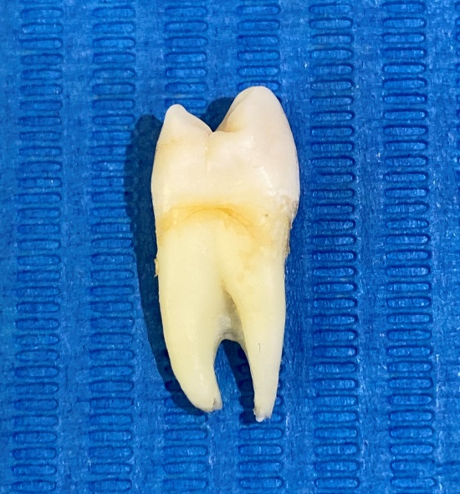
Слика1. Премоларен заб

Колектираните заби беа соодветно измиени, исчистени и складирани сѐ до истражувањето. Забите беа складирани во 0,9 % NaCl, а растворот се менуваше еднаш неделно за да се спречи бактериски раст и појава на дехидрација.
Забите беа ставени во силиконски чаши со самоврзувачки акрилат. Границата на акрилатот се наоѓа на цементно емајловиот спој за да симулира коскена поддршка на природните заби (слика 2).
За да се постигне сила на дебондирање што оди паралелно со поврзаната база на брекетата, забите беа поставени на таков начин што централната третина од букалната површина беше паралелна со сечилото на универзалната машина за тестирање (UTM).

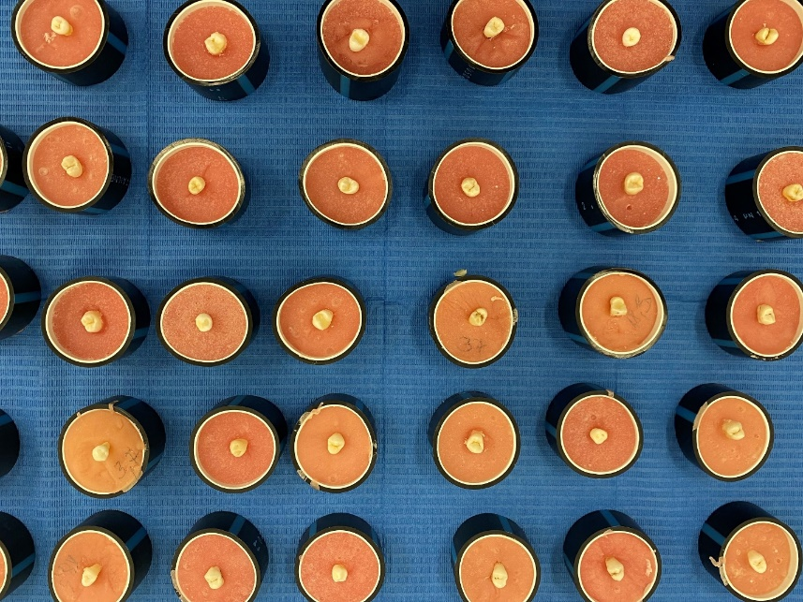
Слика 2. Примероци од заби фиксирани во силиконски чаши

Типот на акрилат што се користеше во ова истражување беше iPlast CC, самоврзувачка акрилатна смола (слика 3).

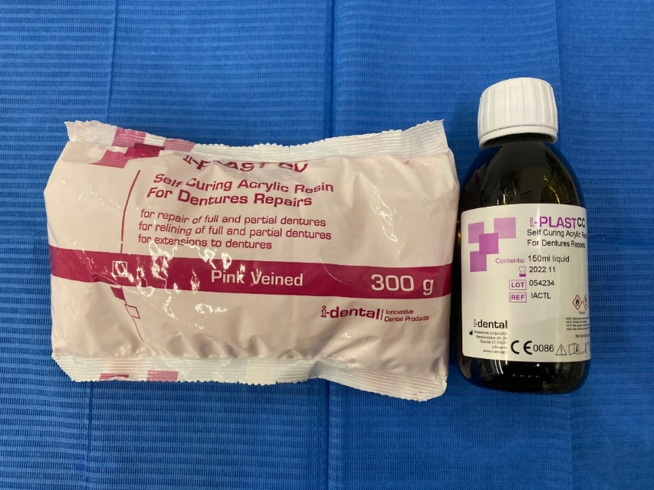
Слика 3. Самоврзувачка акрилатна смола

Со цел процесот на нагризување да биде поефективен, органската пеликула на површината на емајлот беше отстранета од забите со помош на апарат за чистење (air flow) пред нагризување (слика 4) Уредот за air flow беше применуван заедно со супрагингивалниот апарат - classic comfort на Air-Flow (EMS-Electro Medical Systems).

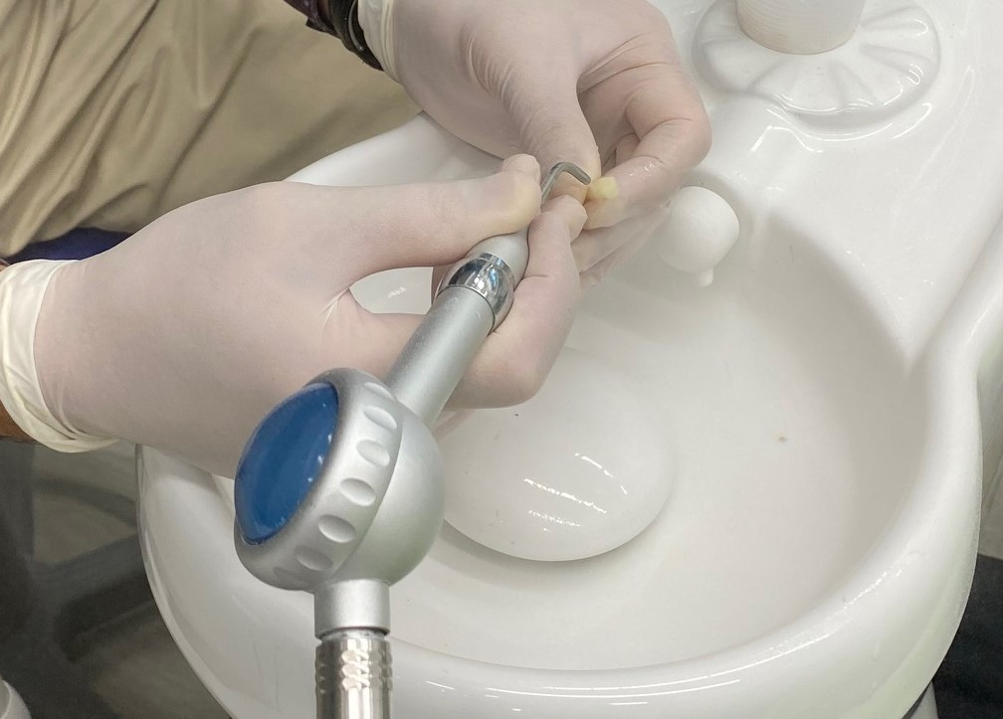
Слика 4. Чистење на забите

Нагризувањето беше спроведено со 37 % фосфорна киселина, која се користи за стандардна процедура на нагризување во ортодонцијата кога се прицврстуваат брекетите. За нагризување беше применуван гел за нагризување на Dentaurum ConTec Go со 37 % фосфорна киселина (слика 5).

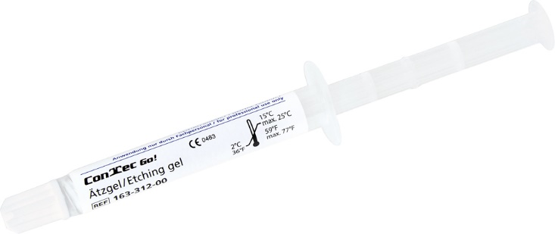
Слика 5. Гел за нагризување (37 %)

Примероците од заби беа поделени во две групи според типот на брекетите што беа прицврстени. На првата група премолари (n = 45) беа прицврстени метални брекети, додека на втората група (n = 45) керамички брекети. Секоја група беше поделена во три подгрупи. Првата група премолари со прицврстени метални брекети беше поделена на три подгрупи. Првата подгрупа заби (n = 15) беше еткана 10 секунди, втората (n = 15) 30 секунди и третата (n = 15) 60 секунди.
Втората група премолари со прицврстени керамички брекети (n = 45), исто така беше поделена на три подгрупи. Првата подгрупа заби (n = 15) беа еткани 10 секунди, втората (n = 15) 30 секунди и третата (n = 15) 60 секунди.
Сите еткани заби беа измиени со воздушно воден спреј за 15 секунди и исушени со воздушен пустер без масло.
Брекетите беа прицврстени со еднокомпонентен атхезив за брекети „без мешање“ фабрички пакуван во шприц. Користен е атхезивот Dentaurum ConTec Go за ортодонтски поврзувачки (бондирачки) систем (слика 6).

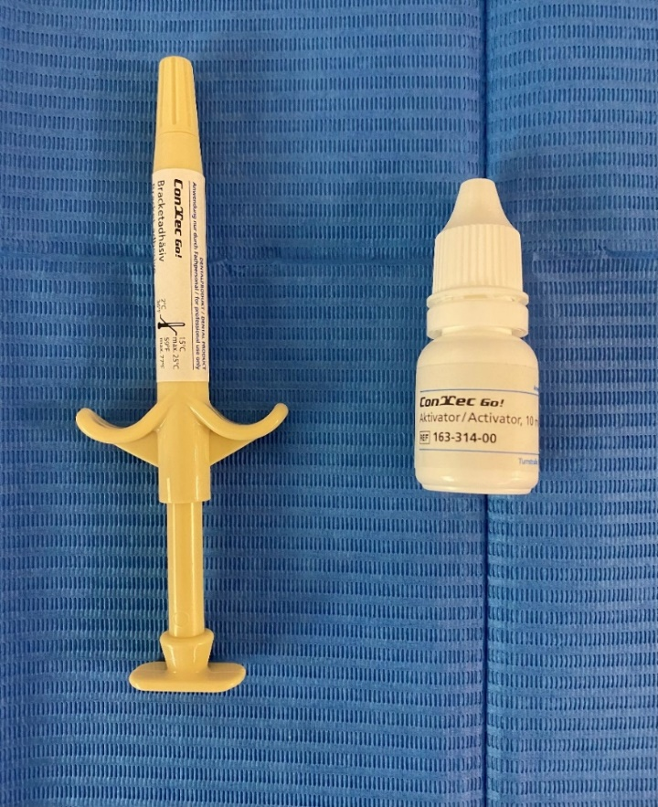
Слика 6. Ортодонтски поврзувачки систем

Типот на брекети кои се користат за оваа студија беа двокрилни (twin) премоларни брекети од не'рѓосувачки челик Discovery® Roth 22 (Dentaurum, Ispringen, Германија) со чиста мрежеста основа обработена со ласер (слика 7). Површината на основата на држачот изнесува 14,7 mm².
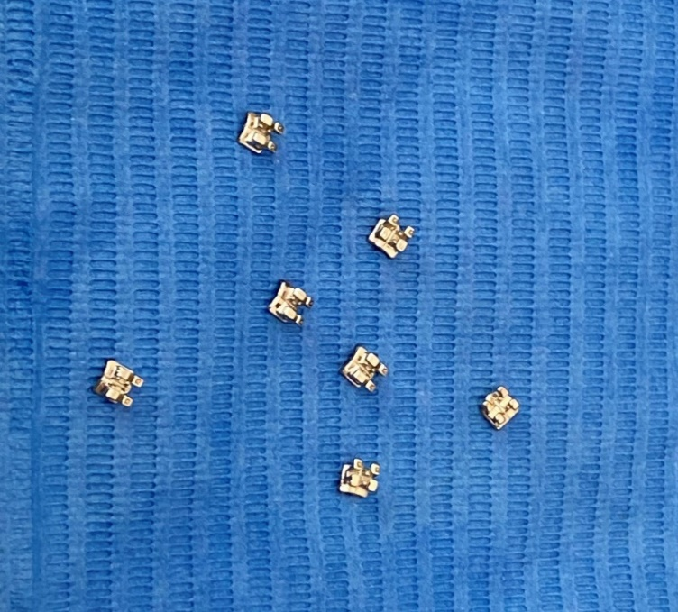
Слика 7. Метални брекети Discovery® Roth 22 Dentaurum

Во оваа студија беа користени и брекети Fascination® Ceramic Dentaurum, System Roth 22. Керамичките брекети Fascination® се направени од поликристален алуминиум оксид. Тие се карактеризираат со висока отпорност на фрактура, ниски вредности на абразија и одлична цврстина на врската. Површината на базата на керамичките брекети Fascination® е обложена со силан (слика 8).

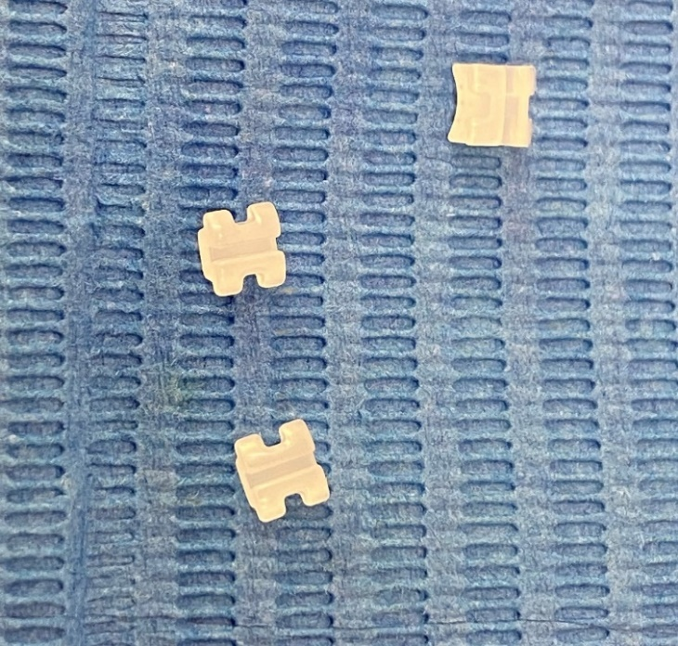
Слика 8. Керамички брекети Fascination® Roth 22 Dentaurum

Примероците беа тестирани за смолкнување на јачината на врската (SBS) со универзална машина за испитување Uniframe на Машинскиот факултет на Универзитетот во Приштина, Косово.
За спроведување на тестовите се користеше Uniframe универзална машина за тестирање 70-T1182 (слика 9). Универзалниот автоматски тестер за виткање и компресија Uniframe е голема машина за тестови со поместување и контролирано оптоварување. Главната предност на оваа машина е нејзината висока флексибилност како систем за тестирање за општа намена, обезбедена со неговите големи димензии кои овозможуваат поставување на широк опсег додатоци и софтвер.
Оваа машина се состои од две вкрстени глави: горна и долна. Горната вкрстена глава е неподвижен, додека долната вкрстена глава е подвижен дел. Вкрстените точки на Uniframe се монтирани на хидраулична рамка поврзана со единица за мерење сила. На брекетите беше применета прогресивна сила за одлепување од 2 mm/min. Евидентирана е силата потребна за одлепување на брекетите од површината на емајлот. Резултатите беа регистрирани во N (њутни) и потоа претворени во MPa според следната формула:
1N/mm2=1MPa

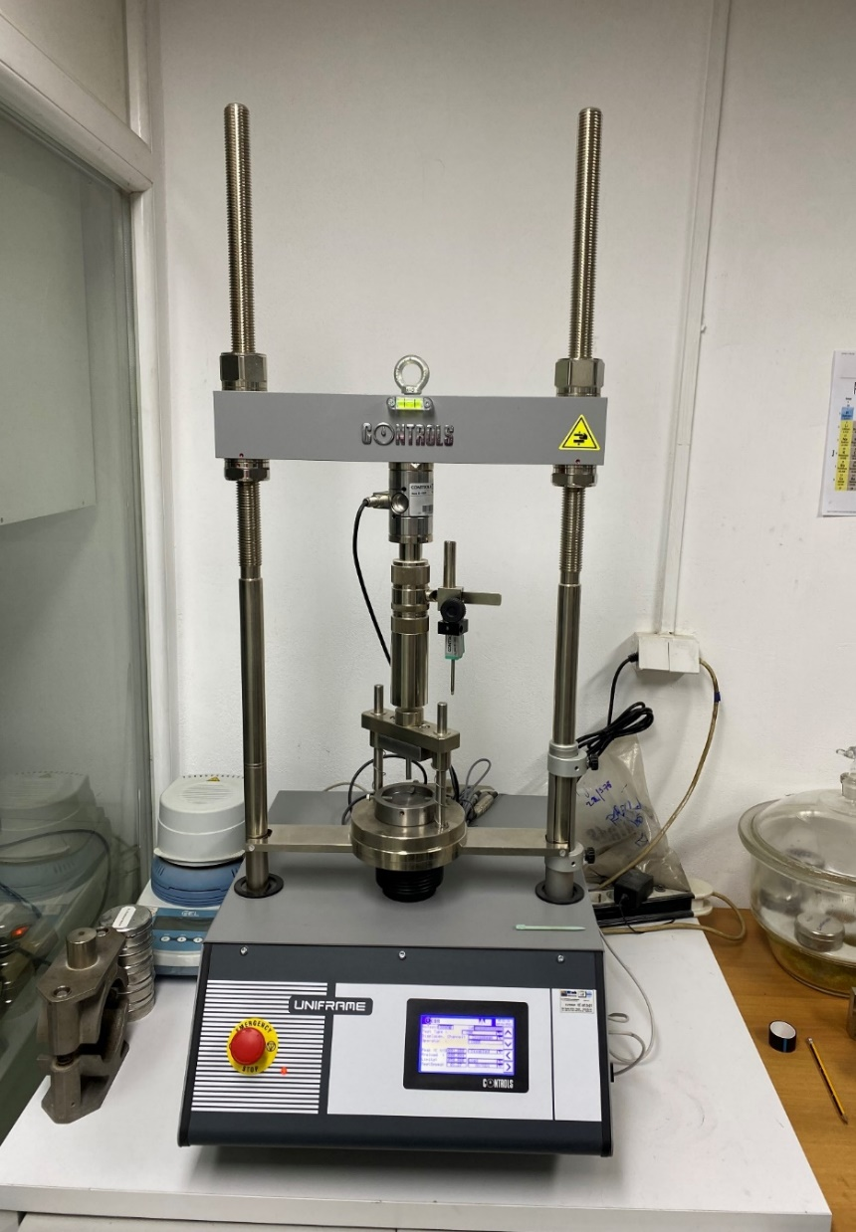
Слика 9. Универзална машина за тестирање
По дебондирање на ортодонтската брекета, површините на забите беа испитани со зголемувачка рачна лупа и оценети со индекс на атхезивен остаток (ARI) предложен од Årtun и Bergland, кој е составен од следните резултати:
бод 0 – нема количина на атхезивен материјал атхериран на забот;
бод 1 – помалку од половина од атхезивниот материјал атхериран на забот;
бод 2 – повеќе од половина од атхезивниот материјал атхериран на забот;
бод 3 – целиот атхезивен материјал атхериран на забот, вклучувајќи го и отпечатокот од мрежата на брекетата.

Остатоците од атхезивот беа отстранети со кружен тунгстен-карбиден борер (слика 10), така што површината на емајлот може да се испита со индекс на грубост на површината (SRI), според следните резултати:
бод 1 – прифатлива површина на емајлот, неколку гребнатини;
бод 2 - груба површина, неколку гребнатини, некои од нив подлабоки;
бод 3 – груба површина, голем број гребнатини по целата површина;
бод 4 – многу груба површина, голем број длабоки гребнатини на целата површина.

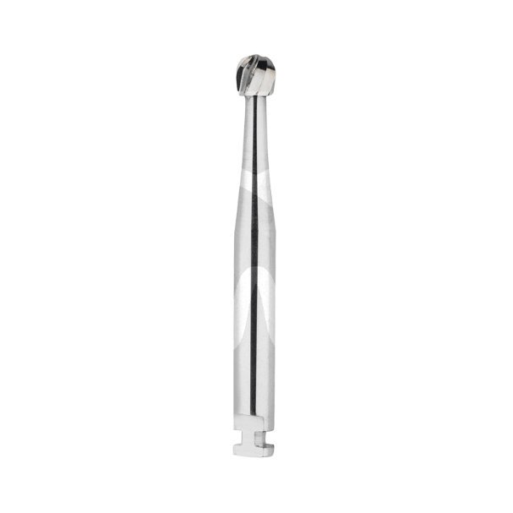
Слика 10. Борер oд тунгстен карбид

Со помош на бинокуларен светлосен стереомикроскоп Olympus SZX 16 со зголемување од 200X, беа испитани букалните површини на забите, од кои беа отстранети остатоците од композити. Користејќи го индексот на грубост на површината, фотомикрографите беа анализирани со проценување колку е мазна површината на емајлот (SRI).
Евалуацијата на површината на емајлот беше спроведена со помош на стереомикроскоп. За потребите на испитувањето беше користен бинокуларен светлосен стереомикроскоп Olympus – SZX16 (слика 11).

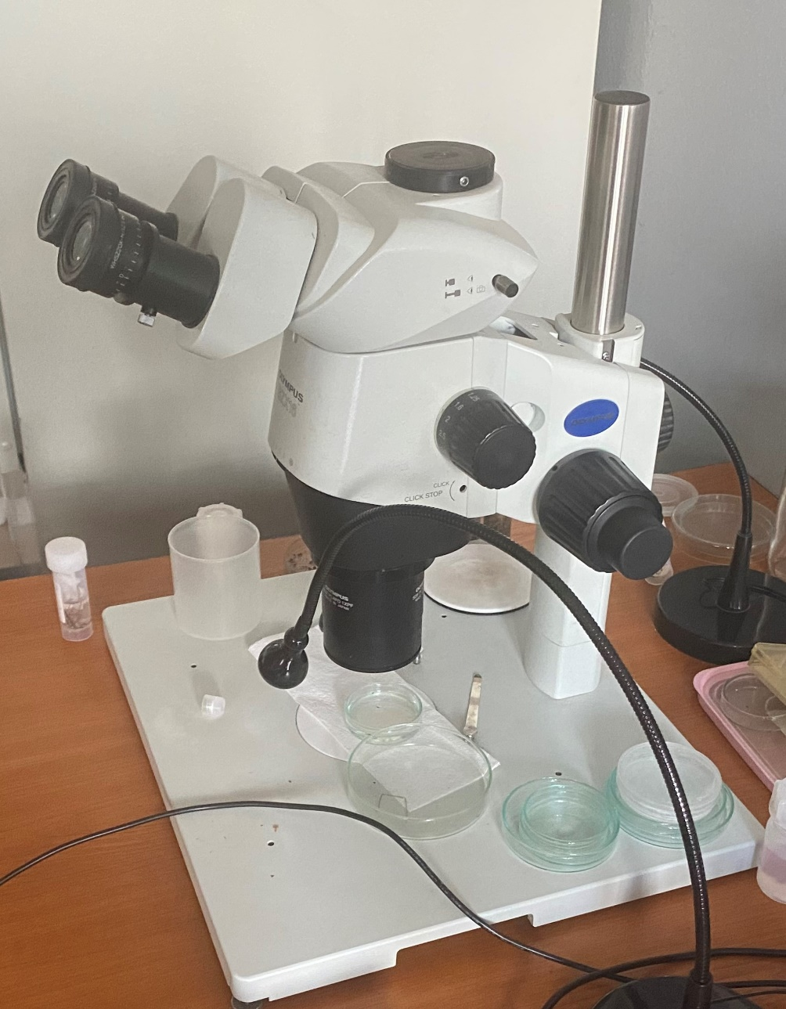
Слика 11. Стереомикроскоп

Површината на емајлот беше испитувана и со индекс на оштетување на емајлот (EDI). EDI се состои од четири резултати:
бод 0 – мазна површина на емајлот без присуство на гребнатини;
бод 1 – прифатлива површина на емајлот со неколку гребнатини што опфаќа 1 - 10 % од површината на емајлот;
бод 2 – груба површина на емајлот со неколку груби гребнатини или мали жлебови што може да зафатат 11 - 50 % од површината на емајлот;
бод 3 – груби гребнатини или широки жлебови што може да вклучуваат повеќе од 50 % емајлирана површина. Оштетувањето на емајлот во овој резултат е видливо со голо око.
Објективот што се користеше со стереомикроскопот беше DFPLAPO1XPF, WD 60 mm, na 0,15 (слика 12).

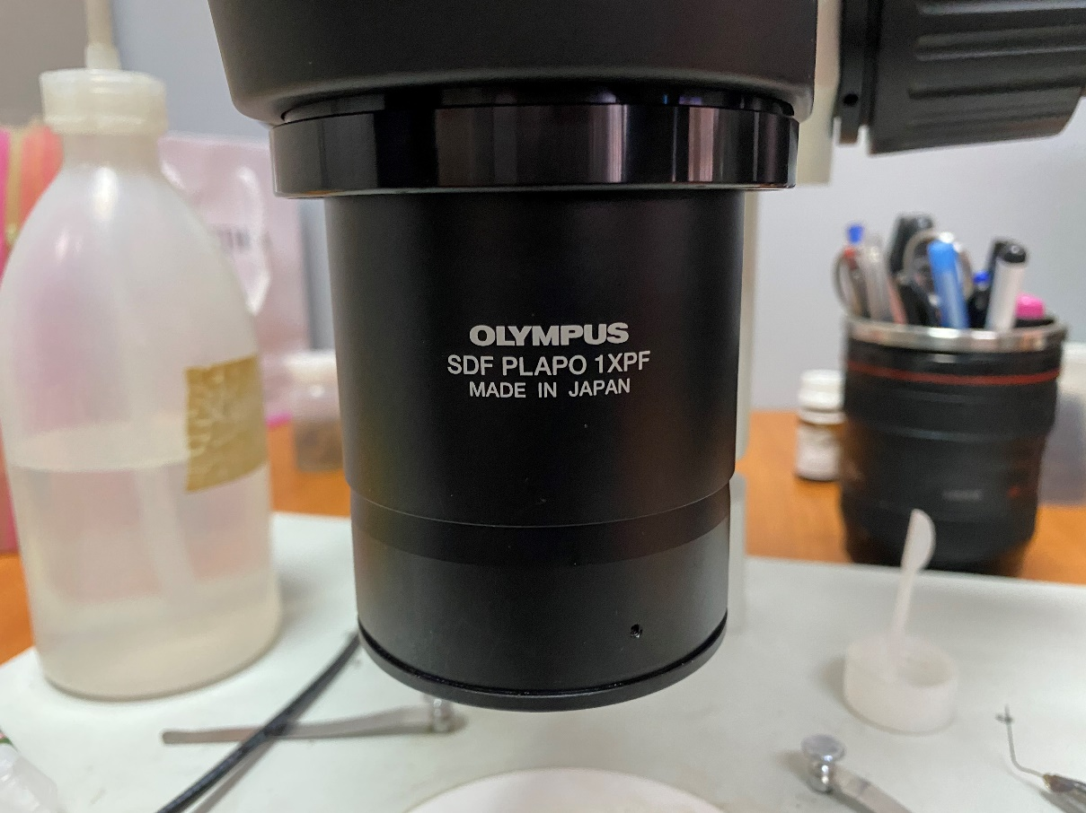
Слика12. Објектив на стереомикроскоп

Сликите на примероците се снимени со дигитален фотоапарат GXCAM HiChrome - S. Резултатите беа анализирани со апликацијата GXCAPTURE. Евалуацијата на емајлот беше извршена на Катедрата за биологија, Природно-математички факултет, Универзитет во Приштина, Косово (слика 13).
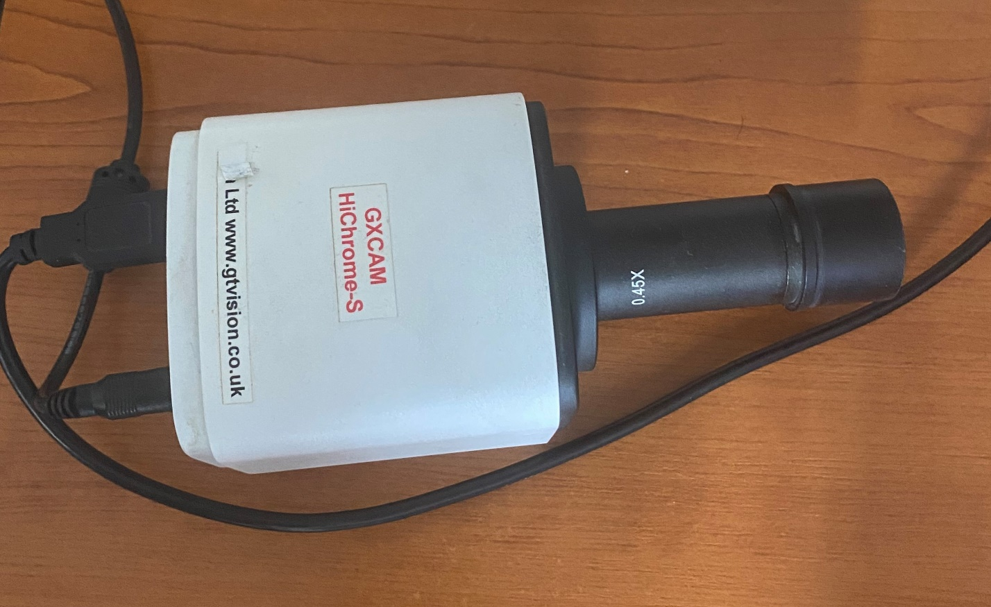
Слика 13. Дигитална камера

- СТАТИСТИЧКА ОБРАБОТКА

Податоците добиени со истражувањето беа обработени во SPSS software package, version 22.0 for Windows, и прикажани табеларно и графички. Анализата на категоричните варијабли беше направена преку одредување коефициент на односи, пропорции и стапки. Континуираните варијабли беа анализирани со мерките на централна тенденција (просек, медијана, минимум и максимум вредности), како и со мерките на дисперзија (стандардна девијација и коефициент на варијација).
Shapiro-Wilk W тест беше користен за утврдување на правилноста на дистрибуцијата на фреквенцијата на испитуваните варијабли. Пресметувањето на ризиците се одредуваше со помош на стапки на првенство (Odd ratio – OR).
Анализата на ординалните и континуираните варијабли со неправилна дистрибуција на фреквенции (ASB, ARI, SRI, EDI) беше направена со Mann Whitney U тест за два независни примероци и Kruskal-Wallis H test за повеќе независни примероци.
Spearman Rank Order Corellation тестот беше користен за утврдување на правецот и јачината на поврзаноста помеѓу две нумерички варијабли со неправилна дистрибуција на фреквенциите.
Униваријантна линеарна регресиска анализа беше употребена за одредување и квантифицирање на независните значајни предвидувачи (ASB, ARI, SRI, EDI) за јачина на бондот - SBS.
За утврдување на статистичка значајност користена беше двострана анализа со ниво на сигнификантност од p < 0,05.

- ДОБИЕНИ РЕЗУЛТАТИ И НИВНОТО ЗНАЧЕЊЕ

Студијата претставуваше проспективно рандомизирано клиничко истражување кое беше спроведено во периодот 2021 - 2023 година на Машинскиот факултет при Универзитетот во Приштина и во соработка со Катедрата за ортодонција, Стоматолошкиот факултет, УКИМ во Скопје.
Според претходно поставените инклузиони и ексклузиони критериуми, во истражувањето беше опфатен примерок од 90 (100 %) интакни премолари, екстрахирани поради ортодонтски причини. Со користење на методот на прост случаен избор (Random sampling), примерокот на заби беше поделен во две групи, и тоа: а) Група I (N = 45) на премолари со метални брекети; и б) Група II (N = 45) на премолари со керамички брекети. Секоја од двете групи, независно од типот на поставените брекети, беше поделена во 3 подгрупи со по 15 заби.
Забите во секоја од трите подгрупи беа следени во однос на нагризувањето и јачината на бондот по аплицирање на 37 % фосфорна киселина (H₃PO₄) во различно времетраење, и тоа: подгрупа I – 10”, подгрупа II – 30” и подгрупа II – 60” (слика 14).

Слика 14. Алгоритам на истражувањето

Генерални карактеристики
Примерокот на истражувањето го сочинуваа вкупно 90 (100 %) екстрахирани интакни премолари, кои беа поделени во две еднакви групи, и тоа: а) група со МЕТАЛНИ БРЕКЕТИ – N = 45 (50 %); и б) група КЕРАМИЧКИ БРЕКЕТИ – N = 45 (50 %). Секоја од групите на метални / керамички брекети беше поделена во подгрупи според времетраењето на аплицирање на 37 % фосфорна киселина (табела 1).

Табела 1. Дистрибуција на примерокот според групи / подгрупи
¹Подгрупи | Групи |  | Вкупно
¹Подгрупи | Метални брекети  (N=45) | Керамички брекети  (N=45) | Вкупно
10” H₃PO₄ | 15 (33,33 %) | 15 (33,33 %) | 30 (33,33 %)
30” H₃PO₄ | 15 (33,33 %) | 15 (33,33 %) | 30 (33,33 %)
60” H₃PO₄ | 15 (33,33 %) | 15 (33,33 %) | 30 (33,33 %)
Вкупно | 45 (50 %) | 45 (50 %) | 90 (100 %)
¹според времетраење на аплицирана 37 % фосфорна киселина (H₃PO₄)

Примерокот на секоја од трите подгрупи, во рамките на двете групи, беше составен од по 15 (33,33 %) премолари на кои им беше аплицирана 37 % фосфорна киселина (H₃PO₄) во различно времетраење, и тоа од 10”, 30” и 60”.

За секоја подгрупа од двете групи беше направена анализа во однос на:
- јачина на бондот - Shear bond strength (SBS);
- индекс на остатоци од атхезив - Adhesive Remnant Index (ARI);
- индекс на грубост на површина – Surface Roughness Index (SRI);
- индекс на оштетување на емајлот - Enamel damage index (EDI).

6.1. Јачина на врската помеѓу бондот и брекетата - SBS

Во рамките на истражувањето беше одредувана јачина на бондот на ортодонтските брекети - Shear bond strength (SBS) како максимална сила што може да ја толерира атхезивниот зглоб пред фрактурата. SBS беше мерена на машината за универзално тестирање и истата беше пресметана како MNm⁻² и изразена во мегапаскали (MPa). Одредувањето на SBS беше правено поединечно за примерокот на заби со метални, односно на оној со керамички брекети, и тоа 10, 30, и 60 секунди (“) по аплицирањето на 37 % фосфорна киселина (H₃PO₄).

Споредбата на добиените вредности за SBS беше направена во рамки на секоја од групите помеѓу трите времиња на апликација (интрагрупно за 10→ 30 → 60 секунди), како и помеѓу групите поединечно за секое од трите времиња (меѓугрупно за 10/ 30/ 60 секунди).

Графикон 1. Дистрибуција на фреквенции на SBS во три времиња - метални брекети

Анализата на добиените вредности за јачина на бондот - SBS кај МЕТАЛНИТЕ брекети (N = 45) укажа на неправилна дистрибуција на фреквенциите за сите три времиња на аплицирање на 37 % H₃PO_{4,} и тоа за (графикон 1):

- 10” - Shapiro-Wilk W=0,817; p=0,0062
- 30” - Shapiro-Wilk W=0,763; p=0,0013
- 60” - Shapiro-Wilk W=0,818; p=0,0064

Во согласност со дистрибуцијата на фреквенциите, во понатамошната анализа беа применети соодветни статистички тестови.

Графикон 2. Дистрибуција на фреквенции на SBS во три времиња - керамички брекети

Кај КЕРАМИЧКИТЕ брекети (N = 45), анализата на добиените вредности за јачина на бондот - SBS укажа на комбинација од правилна и неправилна дистрибуција на фреквенциите за три времиња на аплицирање на 37 % H₃PO_{4,} и тоа за (графикон 2):

- 10” - Shapiro-Wilk W=0,974; p=0,9101
- 30” - Shapiro-Wilk W=0,956; p=0,6313
- 60” - Shapiro-Wilk W=0,947; p=0,0499

Понатамошната меѓугрупна и интрагрупна анализа на јачина на бондот - SBS за групата со метални / керамички брекети беше правена според утврдената дистрибуција на фреквенциите за добиените вредности. Во анализата беа земени предвид и трите различни времиња (10, 30 и 60 секунди) на аплицирање на 37 % H₃PO₄.

6.1.1. Интрагрупна споредба - SBS
Во секоја од двете групи поединечно (метални / керамички брекети) беше направена внатрешна интрагрупна споредба на јачината на бондот – SBS меѓу трите времиња (10, 30 и 60 секунди) на аплицирање на 37 % H₃PO₄.
Дополнително беше аплициран Mann-Whitney U Test за да се утврдат разликите во однос на SBS во трите временски комбинации на апликација на 37 % H₃PO₄ (30''/10'', 60''/10'' и 60''/30''’) (табели 2 - 5 и графикони 3 - 4).

SBS - МЕТАЛНИ БРЕКЕТИ: кај забите со МЕТАЛНИ брекети, просечната јачина на бондот – SBS во подгрупите со различни времиња на аплицирање на 37 % H₃PO₄ (10''→30''→60'') изнесуваше консеквентно 11,73±3,63 vs. 13,43±4,61 vs. 10,60±3,75 MPa. Кај 50 % заби јачина на бондот на брекети - SBS за секое од трите времиња на апликација на H₃PO₄ изнесуваше: а) <9,9MPa за Median IQR=9,9 (9,4-14,8) по 10”; б) <11MPa за Median IQR=11 (9,9-18,8) по 30”; и в) <9,1MPa за Median IQR=9,1 (7,7-14,3) по 60” (табела 2).
Кај 25 % заби со МЕТАЛНИ брекети, по 30” аплицирање на 37 % H₃PO₄ вредноста на SBS беше >18,8MPa, споредено со 25 % заби каде по 10” H₃PO₄ односно по 60” H₃PO₄ вредноста на SBS беше консеквентно >14,8 vs. >14,3 MPa (табела 2 и графикон 3).

Табела 2. Интрaгрупна споредба на SBS според три времиња на аплицирање на
37 % H₃PO₄ кај метални брекети
Интрагрупна споредба | SBS – јачина на бонд на брекети |  |  |  |  | ¹p
Интрагрупна споредба | Број  (N) | Mean± SD | Мин/ Мак  (Min/ Max) | Median  (IQR) | CV  ( %) | ¹p
Метални брекети
10” H₃PO₄ | 15 | 11,73±3,63 | 8/ 19 | 9,9 (9,4-14,8) | 31 | X² (2)=8,053;  p=0,0178*
30” H₃PO₄ | 15 | 13,43±4,61 | 9,4/ 21,4 | 11 (9,9-18,8) | 34 | X² (2)=8,053;  p=0,0178*
60” H₃PO₄ | 15 | 10,60±3,75 | 6,9/ 17 | 9,1 (7,7-14,3) | 35 | X² (2)=8,053;  p=0,0178*
H₃PO₄ - 37 % фосфорна киселина ¹Kruskal-Wallis H test *сигнификантно за p < 0,05

Варијацијата на добиените вредности за јачината на бондот – SBS беше најголема по апликација на 37 % H₃PO₄ од 60” за CV=35 %, следена со CV=34 % по 37 % H₃PO₄ од 30”, и најмала по 37 % H₃PO₄ од 10” за CV=31 % (Табела 2).
Во групата на заби со МЕТАЛНИ брекети, за p < 0,05, утврдена беше сигнификантна разлика меѓу трите времиња на аплицирање на 37 % H₃PO₄ во однос на SBS (Kruskal-Wallis H test: X²₍₂₎=8,053; p=0,0178). За согледување на причината за сигнификантноста, дополнително беше направена споредба на јачината на бондот – SBS во три временски комбинации на аплицирање на H₃PO₄ (Табела 2 - 3 и Графикон 3).

Табела 3. Споредба на SBS во три временски комбинации на аплицирање на 37 % H₃PO₄ во група со метални брекети

Групи | SBS – временски комбинации на аплицирање на H₃PO₄
Групи | 30” / 10” | 60” / 10” | 60” / 30”
Метални брекети
Z | 1,659)^{b} | (1,658)^{c} | (2,572)^{c}
Asymp. Sig. (2-tailed) | p=0,0971 | p=0,0970 | p=0,0101*
H₃PO₄ - 37 % фосфорна киселина Z=Mann-Whitney U Test: *сигнификантно за p < 0,05
b. базирано на негативни рангови c. базирано на позитивни рангови

Во групата со МЕТАЛНИ брекети, дополнителната анализа со Mann-Whitney U Test во однос на јачината на бондот – SBS за секоја од трите временски комбинации на апликација на H₃PO₄ укажа дека (табела 3 и графикон 3):
- за p > 0,05, има несигнификантно повисока SBS по 30” споредено со по 10” аплицирање на 37 % H₃PO₄ (Z=1,659; p=0,0971);
- за p > 0,05, има несигнификантно пониска SBS по 60” споредено со по 10” аплицирање на 37 % H₃PO₄ (Z=-1,658; p=0,0970);
- за p < 0,05, постои сигнификантно пониска SBS по 60” споредено со по 30” аплицирање на 37 % H₃PO₄ (Z=-2,572; p=0,0101);

Графикон 3. Интрагрупна споредба на SBS меѓу три времиња на
апликација на H₃PO₄ кај метални брекети

SBS - КЕРАМИЧКИ БРЕКЕТИ: кај забите со КЕРАМИЧКИ брекети, просечната јачина на бондот – SBS во трите времиња на аплицирање на 37 % H₃PO₄ (10”→30”→60”) изнесуваше консеквентно 15,50±3,94 vs. 16,62±4,16 vs. 14,36±3,20 MPa. Кај 50 % заби, вредноста на SBS беше <14,4MPa за Median IQR=14,4 (12,3-18,2) по 10” на 37 % H₃PO₄ vs. <16,4MPa за Median IQR=16,4 (13,8-18,9) по 30” на 37 % H₃PO₄ vs. <13,9MPa за Median IQR=13,9 (11,5-17,6) по 60” на 37 % H₃PO₄ (табела 4).
Кај 25 % заби со керамички брекети, по 30” на 37 % H₃PO₄, вредноста на SBS беше >18,9KPa, споредено со 25 % заби по 10” на 37 % H₃PO₄ односно по 60” на 37 % H₃PO₄ кога вредноста на SBS беше консеквентно >18,2 vs. >17,6 KPa (табела 4).
Варијацијата на добиените вредности за јачината на бондот – SBS кај забите со КЕРАМИЧКИ брекети беше најголема по апликација на 37 % H₃PO₄ од 10”, односно 37 % H₃PO₄ од 30” за CV=25 % за двете времиња. Најмал CV во групата на керамички брекети имаше по 60” апликација на 37 % H₃PO₄ за CV=21 %.

Табела 4. Интрaгрупна споредба на SBS според три времиња на аплицирање на
37 % H₃PO₄ кај керамички брекети
Интрагрупна споредба | SBS – јачина на бонд на брекети |  |  |  |  | ¹p
Интрагрупна споредба | Број  (N) | Mean± SD | Мин/ Мак  (Min/ Max) | Median  (IQR) | CV  ( %) | ¹p
Керамички брекети
10” H₃PO₄ | 15 | 15,50±3,94 | 8,4/ 22,3 | 14,4 (12,3-18,2) | 25 | X² (2)=2,482;  p=0,2891
30” H₃PO₄ | 15 | 16,62±4,16 | 9,9/ 26,4 | 16,4 (13,8-18,9) | 25 | X² (2)=2,482;  p=0,2891
60” H₃PO₄ | 15 | 14,36±3,20 | 9,9/ 19,7 | 13,9 (11,5-17,6) | 21 | X² (2)=2,482;  p=0,2891
H₃PO₄ - 37 % фосфорна киселина ¹Kruskal-Wallis H test *сигнификантно за p < 0,05

Во групата на заби со КЕРАМИЧКИ брекети, за p>0,05 утврдена беше несигнификантна разлика меѓу трите времиња на аплицирање на 37 % H₃PO₄ во однос на јачина на бондот – SBS (Kruskal-Wallis H test: X²₍₂₎=2,482; p=0,2891) (табела 4 и графикон 4). Причината за утврдената интрагрупна несигнификантност во однос на SBS беше анализирана дополнително во табела 5.
Со Mann-Whitney U Test, во групата со КЕРАМИЧКИ брекети беше направена дополнителната анализа на секоја од трите временски комбинации на апликација на 37 % H₃PO₄ (30”/10”, 60”/10” и 60”/30”) во однос на SBS, при што беше согледано дека (табела 5 и графикон 4):
- за p > 0,05 има несигнификантно повисока јачина на бондот – SBS по 30” споредено со по 10” на аплицирана 37 % H₃PO₄ (Z=1,643; p=0,5203);
- за p > 0,05, има несигнификантно пониска јачина на бондот – SBS по 60” споредено со по 10” на аплицирана 37 % H₃PO₄ (Z=-0,954; p=0,3401);
- за p > 0,05, има несигнификантно пониска јачина на бондот – SBS по 60”споредено со по 30” на аплицирана 37 % H₃PO₄ (Z=-1,535; p=0,1248).

Табела 5. Споредба на SBS во три временски комбинации на аплицирање на 37 % H₃PO₄ во група со керамички брекети
Групи | SBS – временски комбинации на аплицирање на H₃PO₄
Групи | 30” / 10” | 60” / 10” | 60” / 30”
Керамички брекети
Z | 1,643)^{b} | (0,954)^{c} | (1,535)^{c}
Asymp. Sig. (2-tailed) | p=0,5203 | p=0,3401 | p=0,1248
H₃PO₄ - 37 % фосфорна киселина Z=Mann-Whitney U Test: *сигнификантно за p < 0,05
b. базирано на негативни рангови c. базирано на позитивни рангови

Графичкиот приказ на интрагрупната споредба на вредностите за јачина на бондот - SBS кај КЕРАМИЧКИ брекети меѓу три времиња на аплицирање на 37 % H₃PO₄ (10, 30 и 60 секунди) е дадена на графикон 4.

Графикон 4. Интрагрупна споредба на SBS меѓу три времиња на
апликација на 37 % H₃PO₄ кај керамички брекети

6.1.2. Меѓугрупна споредба - SBS
Во рамките на анализата направена беше меѓугрупна споредба (метални / керамички брекети) во однос на добиените вредности за јачина на бондот на брекети - SBS. Споредбата беше направена поединечно за секое од трите времиња (10, 30 и 60 секунди) на аплицирање на H₃PO₄ (табела 6 и графикон 5).

Табела 6. Меѓугрупна споредба кај метални / керамички брекети според SBS за
три времиња на аплицирање на 37 % H₃PO₄
Меѓугрупна споредба | SBS – јачина на бонд на брекети
Меѓугрупна споредба | Број  (N) | Mean± SD | Мин/ Мак  (Min/ Max) | Percentiles |  |  | p
 |  |  |  | 25th | 50th (Median) | 75th | p
10” H₃PO₄
Метални | 15 | 11,73±3,63 | 8/ 19 | 9,4 | 9,9 | 14,8 | Z=-2,551; p=0,0107*
Керамички | 15 | 15,50±3,94 | 8,4/ 22,3 | 12,3 | 14,4 | 18,2 | Z=-2,551; p=0,0107*
30” H₃PO₄
Метални | 15 | 13,43±4,61 | 9,4/ 21,4 | 9,9 | 11 | 18,8 | Z=-1,949; p=0,0512
Керамички | 15 | 16,62±4,16 | 9,9/ 26,4 | 13,8 | 16,4 | 18,9 | Z=-1,949; p=0,0512
60” H₃PO₄
Метални | 15 | 10,60±3,75 | 6,9/ 17 | 7,7 | 9,1 | 14,3 | Z=-2,737; p=0,0062*
Керамички | 15 | 14,36±3,20 | 9,9/ 19,7 | 11,5 | 13,9 | 17,6 | Z=-2,737; p=0,0062*
H₃PO₄ - 37 % фосфорна киселина Z=Mann-Whitney U Test: *сигнификантно за p < 0,05

10” H₃PO₄ (SBS) – просечната вредност на SBS по 10 секунди од аплицирањето на 37 % H₃PO₄ изнесуваше кај: а) МЕТАЛНИ брекети - 11,73±3,63 MPa со мин/мак од 8/ 19MPa и 50 % заби со SBS<9,9MPa; и б) КЕРАМИЧКИ брекети - 15,50±3,94MPa со мин/мак од 8,4/ 22,3MPa, и 50 % заби со SBS<14,4MPa (табела 6 и графикон 5).
Анализата за 10 секунди по аплицирањето на 37 % H₃PO₄, за p < 0,05 укажа на на сигнификантно поголема јачина на бондот (SBS) кај керамичките споредено со металните брекети за Mann-Whitney U Test: Z=-2,551; p=0,0107 (табела 6 и графикон 5).
30” H₃PO₄ (SBS) – по 30 секунди од аплицирањето на 37 % H₃PO_{4,} просечната вредност на SBS изнесуваше кај: а) МЕТАЛНИ брекети - 13,43±4,61MPa со мин/мак од 9,4/ 21,4MPa и 50 % заби со SBS<11MPa; и б) КЕРАМИЧКИ брекети - 16,62±4,16MPa со мин/мак од 9,9/ 26,4MPa, и 50 % заби со SBS<16,4MPa (табела 6 и графикон 5).
За p > 0,05, 30 секунди по аплицирањето H₃PO₄, беше утврдена гранично несигнификантна разлика помеѓу металните и керамичките брекети во однос на SBS (Mann-Whitney U Test: Z=-1,949; p=0,0512) – во прилог на несигнификантно поголема јачина на бонд (SBS) кај керамичките споредено со металните брекети (табела 6 и графикон 5).
60” H₃PO₄ (SBS) - просечна јачина на SBS по 60 секунди од аплицирањето на 37 % H₃PO₄ изнесуваше кај: а) МЕТАЛНИ брекети - 10,60±3,75MPa со мин/мак од 6,9/ 17MPa и 50 % заби со SBS<9,1MPa; и б) КЕРАМИЧКИ брекети - 14,36±3,20MPa со мин/мак од 9,9/ 19,7MPa, и 50 % заби со SBS<13,9MPa (табела 6 и графикон 5).
За p < 0,05, за 60 секунди по аплицирањето на 37 % H₃PO₄, анализата укажа на сигнификантно поголема јачина на бонд (SBS) кај керамичките споредено со металните брекети (Mann-Whitney U Test: Z=-2,737; p=0,0062) (табела 6 и графикон 5).

Графикон 5. Интрагрупна споредба на метални / керамички брекети според SBS во
три времиња на аплицирање на 37 % H₃PO₄

6.2. Индекс на остатоци од атхезив - ARI
Во рамките на истражувањето беше одредуван индексот на остатоци од атхезив - Adhesive Remnant Index (ARI) преку употреба на четири степена Ликертова скала на можни одговори (Licker scale), и тоа: а) ARI бод 0 = нема атхезивен материјал залепен на забот; б) ARI бод 1 = помалку од пловина од атхезивниот материјал е залепен на забот; в) ARI бод 2 = повеќе од половина од атхезивниот материјал е залепен на забот; и г) ARI бод 3 = цел атхезивен материјал е залепен на забот.
Меѓугрупна и интрагрупна анализа на металните / керамичките брекети беше правена според утврдената дистрибуција на фреквенциите nа добиените вредности за индексот на остатоци од атхезив (ARI). Во утврдување на дистрибуцијата на вредностите на ARI беа земени предвид и трите различни времиња (10, 30 и 60 секунди) на аплицирање на 37 % H₃PO₄.

Графикон 6. Дистрибуција на фреквенции на ARI бод во три времиња - метални брекети

Анализата на добиените вредности за индексот на остатоци од атхезив - ARI кај МЕТАЛНИТЕ брекети (N = 45) укажа на неправилна дистрибуција на фреквенциите за сите три времиња на аплицирање на 37 % H₃PO_{4,} и тоа за (графикон 6):

- 10” - Shapiro-Wilk W=0,790; p=0,0028
- 30” - Shapiro-Wilk W=0,705; p=0,0003
- 60” - Shapiro-Wilk W=0,801; p=0,0038

Графикон 7. Дистрибуција на фреквенции на ARI бод во три времиња - керамички брекети

Во групата на заби со КЕРАМИЧКИТЕ брекети (N = 45), анализата на добиените вредности за индексот на остатоци од атхезив (ARI) укажа на неправилна дистрибуција на фреквенциите за три времиња на аплицирање на 37 % H₃PO_{4,} и тоа за (графикон 7):
- 10” - Shapiro-Wilk W=0,630; p=0,0001
- 30” - Shapiro-Wilk W=0,815; p=0,0058
- 60” - Shapiro-Wilk W=0,561; p=0,00001

Понатамошната меѓугрупна и интрагрупна споредба на индексот на остатоци од атхезив (ARI) за групата со метални / керамички брекети беше правена според утврдената дистрибуција на фреквенциите за добиените вредности. Во анализата беа земени предвид и трите различни времиња (10, 30 и 60 секунди) на аплицирање на 37 % H₃PO₄.

6.2.1. Дистрибуција на ARI резултати
Дистрибуција на четирите бодови на индексот на остатоци од атхезив (ARI) беше направена поединечно за двете групи (метални / керамички брекети), и тоа во однос на трите времиња (10, 30 и 60 секунди) на аплицирање на 37 % H₃PO₄ (табела 7 и графикони 8 - 9).

Табела 7. Дистрибуција на ARI бод според три времиња на аплицирање
на 37 % H₃PO₄ кај метални / керамички брекети
Групи |  | ARI бод - индекс на остатоци од атхезив |  |  |  | Вкупно
 |  | 0 | 1 | 2 | 3 | Вкупно
Метални брекети
10” H₃PO₄ | N ( %) | 4 (26,67 %) | 9 (60 %) | 2 (13,33 %) | 0 (0 %) | 15 (33,33 %)
30 H₃PO₄ | N ( %) | 0 (0 %) | 9 (60 %) | 3 (20 %) | 3 (20 %) | 15 (33,33 %)
60” H₃PO₄ | N ( %) | 5 (33,33 %) | 8 (53,33 %) | 2 (13,33 %) | 0 (0 %) | 15 (33,33 %)
Керамички брекети
10” H₃PO₄ | N ( %) | 9 (60 %) | 6 (40 %) | 0 (0 %) | 0 (0 %) | 15 (33,33 %)
30” H₃PO₄ | N ( %) | 3 (20 %) | 8 (53,33 %) | 4 (27,67 %) | 0 (0 %) | 15 (33,33 %)
60” H₃PO₄ | N ( %) | 4 (26,67 %) | 11 (73,33 %) | 0 (0 %) | 0 (0 %) | 15 (33,33 %)
H₃PO₄ - 37 % фосфорна киселина
ARI бод 0 = нема атхезивен материјал на забот;
ARI бод 1 = помалку од пловина од атхезивниот материјал на забот;
ARI бод 2 = повеќе од половина од атхезивниот материјал на забот
ARI бод 3 = цел атхезивен материјал на забот

Во однос на ARI резултати кај МЕТАЛНИ брекети беше согледано дека (табела 7 и графикон 8):
- по 10” апликација на 37 % H₃PO₄ - најголема беше пропорцијата на заби, и тоа 9 (60 %) со ARI бод 1 (<50 % залепен атхезивен материјал), проследено со 4 (26,67 %) заби со ARI бод 0 (нема залепен атхезивен материјал). Кај 2 (13,33 %) заба беше регистриран ARI бод 2 (>50 % залепен атхезивен материјал). ARI бод 3 (цел залепен атхезивен материјал) не беше регистриран кај ниеден од забите со метални брекети по 10” апликација на 37 % H₃PO₄.
- по 30” апликација на 37 % H₃PO₄ - најголема беше пропорцијата на заби 9 (60 %) со ARI бод 1 (<50 % залепен атхезивен материјал), проследено со подеднаква пропорција од 3 (20 %) на заби со консеквентно ARI бод 2 (>50 % залепен атхезивен материјал), односно ARI бод 3 (цел залепен атхезивен материјал). Состојба со ARI бод 0 (без залепен атхезивен материјал) не беше регистрирана кај ниеден од забите со метални брекети по 30” апликација на 37 % H₃PO₄.
- по 60” апликација на 37 % H₃PO₄ - најголем дел од забите 8 (53,33 %) со ARI бод 1 (<50 % залепен атхезивен материјал), проследено со 5 (33,33 %) заби со ARI бод 0 (нема залепен атхезивен материјал). Кај 2 (13,33 %) заби беше регистриран ARI бод 2 (>50 % залепен атхезивен материјал). ARI бод 3 (цел залепен атхезивен материјал) не беше регистриран кај ниеден од забите со метални брекети по 60” апликација на 37 % H₃PO₄.

Графикон 8. Дистрибуција на ARI бод според три времиња на
аплицирање на 37 % H₃PO₄ кај метални брекети

Базирано на анализата во однос на ARI бод кај КЕРАМИЧКИ брекети беше согледано дека (табела 7 и графикон 9):
- по 10” апликација на 37 % H₃PO₄ - најголема беше пропорцијата на заби 9 (60 %) со ARI бод 0 (нема залепен атхезивен материјал) следено со 6 (40 %) заби со ARI бод 1 (<50 % залепен атхезивен материјал). Кај ниеден од забите со керамички брекети, по 10” апликација на 37 % H₃PO₄, не беше регистриран ARI бод 2 (>50 % залепен атхезивен материјал), односно ARI бод 3 (цел залепен атхезивен материјал).
- по 30” апликација на 37 % H₃PO₄ - најголем дел од забите 8 (53,33 %) беа со ARI бод 1 (<50 % залепен атхезивен материјал) следено со 4 (27,67 %) на заби со ARI бод 2 (>50 % залепен атхезивен материјал). ARI бод 0 (без залепен атхезивен материјал) беше регистрирана кај 3 (20 %) заби. ARI бод 3 (цел залепен атхезивен материјал) не беше регистриран кај ниеден од забите со керамички брекети по 30” апликација на 37 % H₃PO₄.
- по 60” апликација на 37 % H₃PO₄ - најголема беше пропорцијата на заби, и тоа 11 (73,33 %) со ARI бод 1 (<50 % залепен атхезивен материјал), проследено со 4 (73,33 %) заби со ARI бод 0 (нема залепен атхезивен материјал). По 60” апликација на 37 % H₃PO₄, кај ниеден од забите со керамички брекети не беше утврдено присуство на ARI бод 2 (>50 % залепен атхезивен материјал), односно на ARI бод 3 (цел залепен атхезивен материјал).

Графикон 9. Дистрибуција на ARI бод според три времиња на
аплицирање на 37 % H₃PO₄ кај керамички брекети

6.2.2. Интрагрупна споредба – ARI резултати
Интрагрупната споредба на резултати за индексот на остатоци од атхезив (ARI) беше направена за двете групи (метални / керамички брекети), и тоа во однос на трите времиња (10, 30 и 60 секунди) на аплицирање на 37 % H₃PO₄. Дополнително беше аплицирана Mann-Whitney U Test за да се утврдат разликите во однос на ARI во три временски комбинации (30”/10”, 60”/10” и 60”/30”) (табели 8 - 9 и графикони 10 -11).

ARI - МЕТАЛНИ БРЕКЕТИ: кај забите со МЕТАЛНИ брекети, просечниот бод за индексот на остатоци од атхезив - ARI во трите времиња на аплицирање на 37 % H₃PO₄ (10”→30”→60”) изнесуваше консеквентно 0,87±0,64 vs. 1,60±0,83 vs. 0,80±0,68. Минимум, односно максимум вредноста на ARI беше еднаква по 10” и 60” апликација на 37 % H₃PO₄ и изнесуваше 0/2 додека по 30” апликација на 37 % H₃PO₄ изнесуваше 1/3. Кај 50 % заби со метални брекети, индексот на остатоци од атхезив - ARI за секое од трите времиња на апликација на 37 % H₃PO₄ беше < 1 (табела 8 и графикон 10).

Табела 8. Споредба на ARI според три времиња на аплицирање на 37 % H₃PO₄ кај метални брекети
Интрагрупна споредба | ARI бод - индекс на остатоци од атхезив |  |  |  |  | ¹p
Интрагрупна споредба | Број  (N) | Mean± SD | Мин/ Мак  (Min/ Max) | Median  (IQR) | CV  ( %) | ¹p
Метални брекети
10” H₃PO₄ | 15 | 0,87±0,64 | 0/2 | 1 (0-1) | 73 % | X² (2)=8,340;  p=0,0155*
30” H₃PO₄ | 15 | 1,60±0,83 | 1/3 | 1 (1-2) | 52 % | X² (2)=8,340;  p=0,0155*
60” H₃PO₄ | 15 | 0,80±0,68 | 0/2 | 1 (0-1) | 85 % | X² (2)=8,340;  p=0,0155*
H₃PO₄ - 37 % фосфорна киселина
ARI бод 0 = нема атхезивен материјал на забот;
ARI бод 1 = помалку од половина од атхезивниот материјал на забот;
ARI бод 2 = повеќе од половина од атхезивниот материјал на забот
ARI бод 3 = цел атхезивен материјал на забот
¹Kruskal-Wallis H test *сигнификантно за p < 0,05

Кај 25 % заби со МЕТАЛНИ брекети, по 30” H₃PO₄ вредноста на ARI беше > 2, додека кај 25 % заби по 10” односно 60” H₃PO₄ вредноста на ARI беше > 1. Согледано беше дека варијацијата на добиените вредности за индексот на остатоци од атхезив - ARI беше најголема по апликација на 37 % H₃PO₄ од 60” за CV=85 %, а најмала по апликација на 37 % H₃PO₄ од 30” за CV=52 % (табела 8).
Во групата на заби со МЕТАЛНИ брекети, за p < 0,05 беше утврдена сигнификантна разлика меѓу трите времиња на аплицирање на 37 % H₃PO₄ во однос на индексот на остатоци од атхезив - ARI (Kruskal-Wallis H test: X²₍₂₎=8,340; p=0,0155) (табела 8 и графикон 10). Причината за утврдената сигнификантност беше анализирана дополнително во табела 9.

Табела 9. Споредба на ARI во три временски комбинации на аплицирање на 37 % H₃PO₄
во група со метални брекети
Групи | ARI – временски комбинации на аплицирање на H₃PO₄
Групи | 30” / 10” | 60” / 10” | 60” / 30”
Метални брекети
Z | 2,115)^{b} | (0,269)^{c} | (2,302)^{c}
Asymp. Sig. (2-tailed) | p=0,0344* | p=0,7875 | p=0,0213*
H₃PO₄ - 37 % фосфорна киселина Z=Mann-Whitney U Test: *сигнификантно за p < 0,05
b. базирано на негативни рангови c. базирано на позитивни рангови

Дополнителната анализа со Mann-Whitney U Test во групата со МЕТАЛНИ брекети, во однос на ARI за секоја од трите временски комбинации на апликација на 37 % H₃PO₄ укажа дека (табела 9 и графикон 10):
- за p < 0,05, постои сигнификантно повисок ARI по 30” споредено со по 10” апликација на 37 % H₃PO₄ (Z=2,115; p=0,0344);
- за p > 0,05, има несигнификантно понизок ARI по 60” споредено со по 10” апликација на 37 % H₃PO₄ (Z=-0,269; p=0,7875);
- за p < 0,05, постои сигнификантно понизок ARI по 60” споредено со по 30” апликација на 37 % H₃PO₄ (Z=-2,302; p=0,0213).

Графикон 10. Интрагрупна споредба на ARI меѓу три времиња на
апликација на 37 % H₃PO₄ кај метални брекети

ARI - КЕРАМИЧКИ БРЕКЕТИ: кај забите со КЕРАМИЧКИ брекети, просечниот индекс на остатоци од атхезив – ARI во трите времиња на аплицирање на 37 % H₃PO₄ (10”→30”→60”) изнесуваше консеквентно 0,40±0,51 vs. 1,07±0,70 vs. 0,73±0,46. Минимум, односно максимум вредноста на ARI беше еднаква по 10” и 60” аплицирање на 37 % H₃PO₄ и изнесуваше 0/1, додека по 30” аплицирање на 37 % H₃PO₄ изнесуваше 1/2. Кај 50 % заби по 30”, односно 60” аплицирање на 37 % H₃PO₄ утврден беше ARI < 1, а кај 50 % заби по 10” аплицирање на 37 % H₃PO₄ утврден беше ARI = 0 (табела 10 и графикон 11).
Кај 25 % заби со КЕРАМИЧКИ брекети, по 30” аплицирање на 37 % H₃PO₄ вредноста на ARI беше > 2, додека кај 25 % заби по 10”, односно 60” аплицирање на 37 % H₃PO₄ вредноста на ARI беше > 1. Варијацијата на добиените вредности за индексот на остатоци од атхезив - ARI беше најголема по апликација на 37 % H₃PO₄ од 10” за CV=127 %, а најмала по апликација на 37 % H₃PO₄ од 60” за CV=63 % (табела 10).
Во групата на заби со КЕРАМИЧКИ брекети, за p < 0,05 беше утврдена сигнификантна разлика меѓу трите времиња на аплицирање на 37 % H₃PO₄ во однос на индексот на остатоци од атхезив - ARI (Kruskal-Wallis H test: X²₍₂₎=8,129; p=0,0172) (табела 10 и графикон 11). Причината за утврдената сигнификантност беше анализирана дополнително во табела 11.

Табела 10. Споредба на ARI во три времиња на аплицирање на 37 % H₃PO₄ кај керамички брекети
Интрагрупна споредба | ARI бод - индекс на остатоци од атхезив |  |  |  |  | ¹p
Интрагрупна споредба | Број  (N) | Mean± SD | Мин/Мак  (Min/Max) | Medianа  (IQR) | CV  ( %) | ¹p
Керамички брекети
10” H₃PO₄ | 15 | 0,40±0,51 | 0/1 | 0 (0-1) | 127 | X² (2)=8,129;  p=0,0172*
30” H₃PO₄ | 15 | 1,07±0,70 | 0/2 | 1 (1-2) | 65,4 | X² (2)=8,129;  p=0,0172*
60” H₃PO₄ | 15 | 0,73±0,46 | 0/1 | 1 (0-1) | 63 | X² (2)=8,129;  p=0,0172*
H₃PO₄ - 37 % фосфорна киселина
ARI бод 0 = нема атхезивен материјал на забот;
ARI бод 1 = помалку од половина од атхезивниот материјал на забот;
ARI бод 2 = повеќе од половина од атхезивниот материјал на забот
ARI бод 3 = цел атхезивен материјал на забот
¹Kruskal-Wallis H test *сигнификантно за p < 0,05

Со Mann-Whitney U Test, во групата со КЕРАМИЧКИ брекети беше направена дополнителната анализа на секоја од трите временски комбинации на апликација на 37 % H₃PO₄ (30”/10”, 60”/10” и 60”/30”) во однос на ARI. Резултатите од анализата укажаа дека (табела 11 и графикон 11):
- за p < 0,05, постои сигнификантно повисок индекс на остатоци од атхезив - ARI по 30” споредено со 10” апликација на 37 % H₃PO₄ (Z=-2,364; p=0,0181);
- за p > 0,05, има несигнификантно повисок индекс на остатоци од атхезив - ARI по 60” споредено со по 10” апликација на 37 % H₃PO₄ (Z=-1,555; p=0,1198);
- за p > 0,05, има несигнификантно понизок индекс на остатоци од атхезив - ARI по 60” споредено со по 30” апликација на 37 % H₃PO₄ (Z=-1,224; p=0,2211);

Табела 11. Споредба на ARI во три временски комбинации на аплицирање на 37 % H₃PO₄ во група со керамички брекети
Групи | ARI – временски комбинации на аплицирање на H₃PO₄
Групи | 30” / 10” | 60” / 10” | 60” / 30”
Керамички брекети
Z | 2,364)^{b} | (1,555)^{c} | (1,224)^{c}
Asymp. Sig. (2-tailed) | p=0,0181* | p=0,1198 | p=0,2211
H₃PO₄ - 37 % фосфорна киселина Z=Mann-Whitney U Test: *сигнификантно за p < 0,05
b. базирано на негативни рангови c. базирано на позитивни рангови

Споредбата меѓу три времиња на аплицирање на 37 % H₃PO₄ (10, 30 и 60 секунди) во однос на индексот на остатоци од атхезив – ARI во групата со керамички брекети е дадена на графикон 11.

Графикон 11. Интрагрупна споредба на ARI меѓу три времиња на
апликација на 37 % H₃PO₄ кај керамички брекети

    - Меѓугрупна споредба – ARI резултати

Во рамките на анализата направена беше меѓугрупна споредба (метални / керамички брекети) во однос на добиените вредности за индексот на остатоци од атхезив – ARI. Споредбата беше направена поединечно за секое од трите времиња (10, 30 и 60 секунди) на аплицирање на 37 % H₃PO₄ (табела 12 и графикон 12).

Табела 12. Меѓугрупна споредба на метални / керамички брекети според ARI за
три времиња на аплицирање на 37 % H₃PO₄
Меѓугрупна споредба | ARI бод - индекс на остатоци од атхезив
Меѓугрупна споредба | Број  (N) | Mean± SD | Мин/Мак  (Min/Max) | Percentiles |  |  | p
 |  |  |  | 25th | 50th (Median) | 75th | p
10” H₃PO₄
Метални | 15 | 0,87±0,64 | 0/ 2 | 0 | 1 | 1 | Z=1,804; p=0,0712
Керамички | 15 | 0,40±0,51 | 0/ 1 | 0 | 0 | 1 | Z=1,804; p=0,0712
30” H₃PO₄
Метални | 15 | 1,60±0,83 | 1/ 3 | 1 | 1 | 2 | Z=1,431; p=0,1524
Керамички | 15 | 1,07±0,70 | 0/ 2 | 1 | 1 | 2 | Z=1,431; p=0,1524
60” H₃PO₄
Метални | 15 | 0,80±0,68 | 0/ 2 | 0 | 1 | 1 | Z=0,145; p=0,8846
Керамички | 15 | 0,73±0,46 | 0/ 1 | 0 | 1 | 1 | Z=0,145; p=0,8846
H₃PO₄ - 37 % фосфорна киселина
ARI бод 0 = нема атхезивен материјал на забот;
ARI бод 1 = помалку од половина од атхезивниот материјал на забот;
ARI бод 2 = повеќе од половина од атхезивниот материјал на забот
ARI бод 3 = цел атхезивен материјал на забот
Z=Mann-Whitney U Test: *сигнификантно за p < 0,05

10” H₃PO₄ (ARI) – просечната вредност на ARI по 10” од аплицирањето на 37 % H₃PO₄ изнесуваше кај: а) МЕТАЛНИ брекети - 0,87±0,64 со мин/мак од 0/2 и 50 % заби со ARI<1; и б) КЕРАМИЧКИ брекети - 0,40±0,51 со мин/мак од 0/ 1, и 50 % заби со ARI=0 (табела 12 и графикон 12).
Анализата за 10 секунди по аплицирањето на 37 % H₃PO₄, за p > 0,05 укажа на гранично несигнификантно понизок индекс на остатоци од атхезив – ARI кај керамичките споредено со металните брекети за Mann-Whitney U Test: Z=1,804; p=0,0712 (табела 12 и графикон 12).
30” H₃PO₄ (ARI) – по 30” од аплицирањето на 37 % H₃PO₄ просечна вредност на ARI изнесуваше кај: а) МЕТАЛНИ брекети - 1,60±0,83 со мин/мак од 1/ 3; и б) КЕРАМИЧКИ брекети - 1,07±0,70 со мин/мак од 0/ 2. И кај двете групи 50 % заби имаа ARI < 1 (табела 12 и графикон 12).
За p > 0,05, 30” по аплицирањето 37 % H₃PO₄, анализата укажа на несигнификантна разлика помеѓу металните и керамичките брекети во однос на ARI (Z=1,431; p=0,1524) – во прилог на несигнификантно понизок индекс на остатоци од атхезив – ARI кај керамичките споредено со металните брекети (табела 12).
60” H₃PO₄ (ARI) – просечниот ARI бод по 60” од аплицирањето на 37 % H₃PO₄ изнесуваше кај: а) МЕТАЛНИ брекети - 0,80±0,68 со мин/мак од 0/ 2; и б) КЕРАМИЧКИ брекети - 0,73±0,46 со мин/мак од 0/ 1. Kaj 50 % од забите во двете групи имаше ARI < 1 (табела 12 и графикон 12).
За p > 0,05, 60” по аплицирањето 37 % H₃PO₄, постоеше несигнификантна разлика помеѓу металните и керамичките брекети во однос на ARI (Z=0,145; p=0,8846) – во прилог на несигнификантно понизок индекс на остатоци од атхезив – ARI кај керамичките споредено со металните брекети (табела 12 и графикон 12).

Графикон 12. Меѓугрупна споредба на метални / керамички брекети според ARI во
три времиња на апликација на 37 % H₃PO₄

6.3. Индекс на грубост на површина - SRI

Во рамките на истражувањето беше одредуван индексот на грубост на површината на емајлот - Surface Roughness Index (SRI) со употреба на четиристепена Ликертова скала на можни одговори (Lickert scale), и тоа: а) SRI бод 1 = прифатлива површина, неколку гребнатини; б) SRI бод 2 = груба површина, неколку гребнатини, некои од нив подлабоки; в) SRI бод 3 = груба површина, голем број гребнатини низ целата површина; и г) SRI бод 4 = многу груба површина, голем број длабоки гребнатини на целата површина.
Меѓугрупна и интрагрупна анализа на металните брекети беше правена според утврдената дистрибуција на фреквенциите nа добиените вредности за индексот на грубост на површината на емајлот - SRI. Дистрибуцијата на вредностите на SRI беа одредувани во трите различни времиња (10, 30 и 60 секунди) на аплицирање на 37 % H₃PO₄.
Графикон 13. Дистрибуција на фреквенции на SRI бод во три времиња - метални брекети

Анализата на добиените вредности за индексот на грубост на површината на емајлот - SRI кај МЕТАЛНИТЕ брекети (N = 45) укажа на неправилна дистрибуција на фреквенциите за сите три времиња на аплицирање на 37 % H₃PO₄), и тоа за (графикон 13):
- 10” - Shapiro-Wilk W=0,801; p=0,0038
- 30” - Shapiro-Wilk W=0,799; p=0,0036
- 60” - Shapiro-Wilk W=0,734; p=0,0006

Графикон 14. Дистрибуција на фреквенции на SRI бод во три времиња - керамички брекети

Кај КЕРАМИЧКИТЕ брекети (N = 45), анализата на добиените вредности за индексот на грубост на површината на емајлот - SRI укажа на неправилна дистрибуција на фреквенциите за сите три времиња на аплицирање на 37 % H₃PO₄ и тоа за (графикон 14):
- 10” - Shapiro-Wilk W=0,561; p=0,00001
- 30” - Shapiro-Wilk W=0,713; p=0,0003
- 60” - Shapiro-Wilk W=0,499; p=0,0001
Понатамошната анализа на групите со метални / керамички брекети беше правена според утврдената дистрибуција на фреквенциите за добиените вредности за индексот на грубост на површината на емајлот – SRI за трите времиња (10, 30 и 60 секунди) на аплицирање на 37 % H₃PO₄.

6.3.1. Дистрибуција на SRI резултати

Дистрибуција на четирите бодови на индексот на грубост на површината на емајлот - SRI беше направена поединечно за двете групи (метални / керамички брекети), и тоа во однос на трите времиња (10, 30 и 60 секунди) по аплицирање на 37 % H₃PO₄ (табела 13 и графикони 15 - 16).

Табела 13. Дистрибуција на SRI бод според три времиња на аплицирање на 37 % H₃PO₄ кај метални / керамички брекети
Групи |  | SRI бод – грубост на површина на емајлот |  |  |  | Вкупно
 |  | 1 | 2 | 3 | 4 | Вкупно
Метални брекети
10” H₃PO₄ | N ( %) | 5 (33,33 %) | 8 (53,33 %) | 2 (13,33 %) | 0 (0 %) | 15 (33,33 %)
30 H₃PO₄ | N ( %) | 3 (20 %) | 9 (60 %) | 3 (20 %) | 0 (0 %) | 15 (33,33 %)
60” H₃PO₄ | N ( %) | 4 (26,67 %) | 10 (66,67 %) | 1 (6,67 %) | 0 (0 %) | 15 (33,33 %)
Керамички брекети
10” H₃PO₄ | N ( %) | 11 (73,33 %) | 4 (26,67 %) | 0 (0 %) | 0 (0 %) | 15 (33,33 %)
30 H₃PO₄ | N ( %) | 9 (60 %) | 5 (33,33 %) | 1 (6,67 %) | 1 (6,67 %) | 15 (33,33 %)
60” H₃PO₄ | N ( %) | 12 (80 %) | 3 (20 %) | 0 (0 %) | 0 (0 %) | 15 (33,33 %)
H₃PO₄ - 37 % фосфорна киселина
SRI бод 1 = прифатлива површина, неколку гребнатини;
SRI бод 2 = груба површина, неколку гребнатини некои од нив подлабоки;
SRI бод 3 = груба површина, голем број гребнатини низ цела површина;
SRI бод 4 = многу груба површина, голем број на длабоки гребнатини на цела површина

Во однос на бодот на SRI кај МЕТАЛНИ брекети беше согледано дека (табела 13 и графикон 15):
- по 10” апликација на 37 % H₃PO4 - најголема беше пропорцијата на заби, и тоа 8 (53,33 %) со SRI бод 2 (груба површина, неколку гребнатини, некои од нив подлабоки) следено со 5 (33,33 %) заби со SRI бод 1 (прифатлива површина, неколку гребнатини). Кај 2 (13,33 %) заби беше регистриран SRI бод 3 (груба површина, голем број на гребнатини низ целата површина). SRI бод 4 (многу груба површина, голем број на длабоки гребнатини на целата површина) не беше регистриран кај ниеден од забите со метални брекети по 10” апликација на 37 % H₃PO4.
- по 30” апликација на 37 % H₃PO4 - најголема беше пропорцијата на заби 9 (60 %) со SRI бод 2 (груба површина, неколку гребнатини, некои од нив подлабоки) следено со подеднаква пропорција од 3 (20 %) на заби со консеквентно SRI бод 1 (прифатлива површина, неколку гребнатини), односно SRI бод 3 (груба површина, голем број на гребнатини низ целата површина). SRI бод 4 не беше регистрирана кај ниеден од забите со метални брекети по 30” апликација на 37 % H₃PO4.
- по 60” апликација на 37 % H₃PO4 - пропорцијата на заби со SRI бод 2 (груба површина, неколку гребнатини, некои од нив подлабоки) беше најголема 10 (66,67 %), следено со 4 (26,67 %) заби со SRI бод 1 (прифатлива површина, неколку гребнатини). Кај 1 (6,67 %) заби беше регистриран SRI бод 3 (груба површина, голем број на гребнатини низ целата површина). SRI бод 4 не беше регистриран кај ниеден од забите со метални брекети по 60” апликација на 37 % H₃PO4.

Графикон 15. Дистрибуција на SRI бод според три времиња на
аплицирање на 37 % H₃PO₄ кај метални брекети

Во однос на SRI кај КЕРАМИЧКИ брекети беше утврдено дека:
- по 10” апликација на 37 % H₃PO4 - најголема беше пропорцијата на заби 11 (73,33 %) со SRI бод 1 (прифатлива површина, неколку гребнатини) следено со 4 (26,67 %) заби со SRI бод 2 (груба површина, неколку гребнатини, некои од нив подлабоки). Кај ниеден од забите со керамички брекети, по 10” апликација на 37 % H₃PO4, немаше SRI бод 3 односно SRI бод 4 (табела 13 и графикон 16).
- по 30” апликација на 37 % H₃PO4 - најголема беше пропорцијата на заби 9 (60 %) со SRI бод 1 (прифатлива површина, неколку гребнатини) следено со 5 (33,33 %) заби со SRI бод 2 (груба површина, неколку гребнатини, некои од нив подлабоки). Само кај по 1 (6,67 %) заб со керамички брекети, по 30” апликација на 37 % H₃PO4, беше регистриран SRI бод 3 (груба површина, голем број на гребнатини низ целата површина) односно SRI бод 4 (многу груба површина, голем број на длабоки гребнатини на целата површина) (табела 13 и графикон 16).

- по 60” апликација на 37 % H₃PO4 - најголема беше пропорцијата на заби и тоа 12 (80 %) со SRI бод 1 (прифатлива површина, неколку гребнатини) следено со 3 (20 %) заби со SRI бод 2 (груба површина, неколку гребнатини, некои од нив подлабоки). Кај ниеден од забите со керамички брекети, по 60” апликација на 37 % H₃PO4, не беше регистриран SRI бод 3, односно SRI бод 4 (табела 13 и графикон 16).

Графикон 16. Дистрибуција на SRI бод според три времиња на
апликација на 37 % H₃PO₄ кај метални брекети

6.3.2. Интрагрупна споредба – SRI бод
Во секоја од двете групи посебно (метални / керамички брекети) направена беше споредба меѓу трите времиња на аплицирање на 37 % H₃PO₄ (10, 30 и 60 секунди) во однос на индексот на грубост на површината на емајлот - SRI. Дополнително, беа утврдувани разликите во однос на SRI во три временски комбинации на апликација на 37 % H₃PO₄ (30”/10”, 60”/10” и 60”/30”) (Табела 14 - 15 и Графикон 17-18).

SRI - МЕТАЛНИ БРЕКЕТИ: кај забите со МЕТАЛНИ брекети, просечниот бод за индексот на грубост на површината на емајлот - SRI во трите времиња на аплицирање на 37 % H₃PO₄ (10”→30”→60”) изнесуваше консеквентно 1,80±0,68 vs. 2,00±0,65 vs. 1,80±0,56. Минимум односно максимум вредноста на SRI резултат беше еднаква во сите три времиња на аплицирање на 37 % H₃PO₄ и изнесуваше 1/3.
Анализата по секое од трите времиња на апликација на 37 % H₃PO₄ (10”→30”→60”) укажа дека 50 % заби имаат вредност на SRI<2 (табела 14 ).

Табела 14. Споредба на SRI во три времиња на аплицирање на 37 % H₃PO₄ кај метални брекети
Интрагрупна споредба | SRI бод - индекс на грубост на површина на емајл |  |  |  |  | ¹p
Интрагрупна споредба | Број  (N) | Mean± SD | Мин/Мак  (Min/Max) | Median  (IQR) | CV  ( %) | ¹p
Метални брекети
10” H₃PO₄ | 15 | 1,80±0,68 | 1/ 3 | 2 (1-2) | 37,8 % | X² (2)=0,987;  p=0,6105
30” H₃PO₄ | 15 | 2,00±0,65 | 1/ 3 | 2 (2-2) | 32,5 % | X² (2)=0,987;  p=0,6105
60” H₃PO₄ | 15 | 1,80±0,56 | 1/ 3 | 2 (1-2) | 31,1 % | X² (2)=0,987;  p=0,6105
H₃PO₄ - 37 % фосфорна киселина
SRI бод 1 = прифатлива површина, неколку гребнатини;
SRI бод 2 = груба површина, неколку гребнатини некои од нив подлабоки;
SRI бод 3 = груба површина, голем број гребнатини низ цела површина;
SRI бод 4 = многу груба површина, голем број на длабоки гребнатини на цела површина
¹Kruskal-Wallis H test *сигнификантно за p < 0,05

Кај 25 % заби со МЕТАЛНИ брекети, по секое од трите времиња на аплицирање на 37 % H₃PO₄ (10”, 30”, 60”) вредноста на SRI беше > 2. Варијацијата на добиените вредности за индексот на грубост на површината на емајлот - SRI беше најголема по апликација на 37 % H₃PO₄ од 10” за CV=37,8 %, а најмала по апликација на 37 % H₃PO₄ од 60” за CV=31,1 % (табела 14).
Во групата на заби со МЕТАЛНИ брекети, за p > 0,05, немаше сигнификантна разлика меѓу трите времиња на аплицирање на 37 % H₃PO₄ во однос на индексот на грубост на површината на емајлот - SRI (Kruskal-Wallis H test: X²₍₂₎=0,987; p=0,6105) (табела 14 и графикон 17).

Табела 15. Споредба на SRI во три временски комбинации на аплицирање на 37 % H₃PO₄ во група со метални брекети
Групи | SRI – временски комбинации на аплицирање на H₃PO₄
Групи | 30” / 10” | 60” / 10” | 60” / 30”
Метални брекети
Z | 0,747)^{b} | 0,622)^{c} | (0,747)^{c}
Asymp. Sig. (2-tailed) | p=0,4553 | p=0,9504 | p=0,4553
H₃PO₄ - 37 % фосфорна киселина Z=Mann-Whitney U Test: *сигнификантно за p < 0,05
b. базирано на негативни рангови c. базирано на позитивни рангови

Со Mann-Whitney U Test, во групата со МЕТАЛНИ брекети беше направена дополнителната анализа на секоја од трите временски комбинации на апликација на 37 % H₃PO₄ (30”/10”, 60”/10” и 60”/30”) во однос на SRI. Резултатите од анализата укажаа дека (табела 15 и графикон 17):
- за p > 0,05, има несигнификантно повисок SRI по 30” споредено со по 10” апликација на 37 % H₃PO₄ (Z=-0,747; p=0,4553);
- за p > 0,05, има несигнификантно понизок SRI по 60” споредено со по 10” апликација на 37 % H₃PO₄ (Z=0,622 p=0,9504);
- за p > 0,05, има несигнификантно понизок SRI по 60” споредено со по 30” апликација на 37 % H₃PO₄ (Z=0,747; p=0,4553).

Графикон 17. Интрагрупна споредба на SRI меѓу три времиња на
апликација на 37 % H₃PO₄ кај метални брекети

SRI - КЕРАМИЧКИ БРЕКЕТИ: во групата на забите со КЕРАМИЧКИ брекети, индексот на грубост на површината на емајлот - SRI во трите времиња на аплицирање на 37 % H₃PO₄ (10”→30”→60”) изнесуваше консеквентно 1,27±0,46 vs. 1,47±0,64 vs. 1,20±0,41. Минимум односно максимум вредноста на SRI беше еднаква по 10” и 60” од апликација на 37 % H₃PO₄ и изнесуваше 1/2 додека по 30” апликација на 37 % H₃PO₄ изнесуваше 1/3. Кај 50 % заби по секое од трите времиња на аплицирање на 37 % H₃PO₄ утврден беше SRI < 1 (табела 16 и графикон 18)

Кај 25 % заби со КЕРАМИЧКИ брекети, по 10” односно 30” од аплицирање на 37 % H₃PO₄ вредноста на SRI беше > 2, додека кај 25 % заби по 60” вредноста на SRI беше > 1. Варијацијата на добиените вредности за индексот на грубост на површината на емајлот - SRI беше најголема по апликација на 37 % H₃PO₄ од 30” за CV=43,5 %, а најмала по апликација на 37 % H₃PO₄ од 60” за CV=34,2 % (табела 16).
Во групата на заби со КЕРАМИЧКИ брекети, анализата за p > 0,05, немаше сигнификантна разлика меѓу трите времиња на аплицирање на 37 % H₃PO₄ во однос на индексот на грубост на површината на емајлот - SRI (Kruskal-Wallis H test: X²₍₂₎=1,718; p=0,4236) (табела 16 и графикон 18).

Табела 16. Споредба на SRI во три времиња на аплицирање на 37 % H₃PO₄ кај керамички брекети
Интрагрупна споредба | SRI бод - индекс на грубост на површина на емајл |  |  |  |  | ¹p
Интрагрупна споредба | Број  (N) | Mean± SD | Мин/Мак  (Min/Max) | Median  (IQR) | CV  ( %) | ¹p
Керамички брекети
10” H₃PO₄ | 15 | 1,27±0,46 | 1/ 2 | 1 (1-2) | 36,2 % | X² (2)=1,718;  p=0,4236
30” H₃PO₄ | 15 | 1,47±0,64 | 1/ 3 | 1 (1-2) | 43,5 % | X² (2)=1,718;  p=0,4236
60” H₃PO₄ | 15 | 1,20±0,41 | 1/ 2 | 1 (1-1) | 34,2 % | X² (2)=1,718;  p=0,4236
H₃PO₄ - 37 % фосфорна киселина
SRI бод 1 = прифатлива површина, неколку гребнатини;
SRI бод 2 = груба површина, неколку гребнатини некои од нив подлабоки;
SRI бод 3 = груба површина, голем број гребнатини низ цела површина;
SRI бод 4 = многу груба површина, голем број на длабоки гребнатини на цела површина
¹Kruskal-Wallis H test *сигнификантно за p < 0,05

Во групата со КЕРАМИЧКИ брекети беше направена дополнителната анализа со Mann-Whitney U Test на секоја од трите временски комбинации на апликација на 37 % H₃PO₄ (30”/10”, 60”/10” и 60”/30”) во однос на SRI. Беше согледано дека (табела 17 и графикон 18):
- за p > 0,05, имаше несигнификантно повисок индекс на грубост на површината на емајлот - SRI по 30” споредено со по 10” апликација на 37 % H₃PO₄ (Z=-0,705; p=0,4807);
- за p > 0,05, имаше несигнификантно понизок индекс на грубост на површината на емајлот - SRI по 60” споредено со по 10” апликација на 37 % H₃PO₄ (Z=0,311; p=0,7557);
- за p > 0,05, има несигнификантно понизок индекс на грубост на површината на емајлот - SRI по 60” споредено со по 30” апликација на 37 % H₃PO₄ (Z=0,704; p=0,4806).

Табела 17. Споредба на SRI во три временски комбинации на аплицирање на 37 % H₃PO₄ во група со керамички брекети
Групи | SRI – временски комбинации на аплицирање на H₃PO₄
Групи | 30” / 10” | 60” / 10” | 60” / 30”
Керамички брекети
Z | 0,705)^{b} | (0,311)^{c} | 0,704)^{c}
Asymp. Sig. (2-tailed) | p=0,4807 | p=0,7557 | p=0,4806
H₃PO₄ - 37 % фосфорна киселина Z=Mann-Whitney U Test: *сигнификантно за p < 0,05
b. базирано на негативни рангови c. базирано на позитивни рангови

Графичкиот приказ на споредбата на индексот на грубост на површината на емајлот - SRI меѓу трите времиња на аплицирање на 37 % H₃PO₄ (10, 30 и 60 секунди) во групата на заби со керамички брекети е дадена на графикон 18.

Графикон 18. Интрагрупна споредба на SRI меѓу три времиња на
апликација на 37 % H₃PO₄ кај керамички брекети

6.3.3. Меѓугрупна споредба – SRI резултати
Во рамките на анализата беше направена меѓугрупна споредба (метални / керамички брекети) во однос на добиените вредности за индексот на грубост на површината на емајлот - SRI. Споредбата беше направена поединечно за секое од трите времиња (10, 30 и 60 секунди) на аплицирање на 37 % H₃PO₄ (табела 18 и графикон 19).

Табела 18. Меѓугрупна споредба на метални / керамички брекети според SRI за
три времиња на аплицирање на 37 % H₃PO₄
Меѓугрупна споредба | SRI бод - индекс на грубост на површина на емајл
Меѓугрупна споредба | Број  (N) | Mean± SD | Мин/Мак  (Min/Max) | Percentiles |  |  | p
 |  |  |  | 25th | 50th (Median) | 75th | p
10” H₃PO₄
Метални | 15 | 1,80±0,68 | 1/ 3 | 1 | 2 | 2 | Z=2,032; p=0,0421*
Керамички | 15 | 1,27±0,46 | 1/ 2 | 1 | 1 | 2 | Z=2,032; p=0,0421*
30” H₃PO₄
Метални | 15 | 2,00±0,65 | 1/ 3 | 2 | 2 | 2 | Z=1,991; p=0,0465*
Керамички | 15 | 1,47±0,64 | 1/ 3 | 1 | 1 | 2 | Z=1,991; p=0,0465*
60” H₃PO₄
Метални | 15 | 1,80±0,56 | 1/ 3 | 1 | 2 | 2 | Z=2,551; p=0,0107*
Керамички | 15 | 1,20±0,41 | 1/ 2 | 1 | 1 | 1 | Z=2,551; p=0,0107*
H₃PO₄ - 37 % фосфорна киселина
SRI бод 1 = прифатлива површина, неколку гребнатини;
SRI бод 2 = груба површина, неколку гребнатини некои од нив подлабоки;
SRI бод 3 = груба површина, голем број гребнатини низ цела површина;
SRI бод 4 = многу груба површина, голем број на длабоки гребнатини на цела површина
Z=Mann-Whitney U Test: *сигнификантно за p < 0,05

10” H₃PO₄ (SRI) – просечната вредност на SRI по 10” од аплицирањето на 37 % H₃PO₄ изнесуваше кај: а) МЕТАЛНИ брекети - 1,80±0,68 со мин/мак од 1/3 и 50 % заби со SRI<2; и б) КЕРАМИЧКИ брекети - 1,27±0,46 со мин/мак од 1/ 2, и 50 % заби со SRI<1 (табела 18 и графикон 19).
Анализата за 10” по аплицирањето на 37 % H₃PO₄, за p < 0,05, укажа на сигнификантно понизок индекс на грубост на површината на емајлот - SRI кај керамичките споредено со металните брекети за Mann-Whitney U Test: Z=2,032; p=0,0421 (табела 18 и графикон 19).

30” H₃PO₄ (SRI) – по 30” од аплицирањето на 37 % H₃PO₄ просечна вредност на SRI изнесуваше кај: а) МЕТАЛНИ брекети - 2,00±0,65; и б) КЕРАМИЧКИ брекети - 1,47±0,64. Минимум и максимум вредноста на SRI во двете групи изнесуваше 1/3. Во групата со метални, односно со керамички брекети, кај 50 % заби имаше консеквентно SRI<2 vs. SRI<1 (табела 18 и графикон 19).
За p < 0,05, 30” по аплицирањето 37 % H₃PO₄, анализата укажа на сигнификантно понизок SRI кај керамичките споредено со металните брекети (Z=1,991; p=0,0465) (табела 18 и графикон 19).
60” H₃PO₄ (SRI) – просечниот резултат на SRI по 60” од аплицирањето на 37 % H₃PO₄ изнесуваше кај: а) МЕТАЛНИ брекети - 1,80±0,56 со мин/мак од 1/ 3; и б) КЕРАМИЧКИ брекети - 1,20±0,41 со мин/мак од 1/ 2. Kaj 50 % од забите со метални брекети имаше SRI<2, а кај 50 % од оние со керамички брекети SRI<1 (табела 18 и графикон 19).
За p < 0,05, 60” по аплицирањето na 37 % H₃PO₄, постоеше сигнификантно понизок индексот на грубост на површината на емајлот - SRI кај керамичките споредено со металните брекети (Z=2,551; p=0,0107) (табела 18 и графикон 19).

Графикон 19. Меѓугрупна споредба на метални / керамички брекети според SRI во
три времиња на апликација на 37 % H₃PO₄

6.4. Индекс на оштетување на емајлот - EDI

На примерокот на заби со метален / керамички брекет беше одредуван и индексот на оштетување на емајлот - Enamel damage index (EDI). Употребена беше четиристепена Ликертова скала на можни одговори (Licker scale), и тоа: а) EDI бод 0 = глатка површина без гребнатини; б) EDI бод 1 = прифатлива површина, неколку гребнатини на 1 - 10 % површина; в) EDI бод 2 = груба површина, неколку груби гребнатини / жлебови на 11 - 50 % површина; и г) EDI бод 3 = груби гребнатини / широки бразди на > 50 % површина (видливо со голо око).
Меѓугрупна и интрагрупна анализа на металните / керамичките брекети беше правена според утврдената дистрибуција на фреквенциите на добиените вредности за индексот на оштетување на емајлот - EDI. Дистрибуцијата на вредностите на EDI беше одредувана во трите различни времиња (10, 30 и 60 секунди) на аплицирање на 37 % H₃PO₄ (графикон 20).

Графикон 20. Дистрибуција на фреквенции на EDI бод кај метални / керамички брекети
во три времиња на апликација на 37 % H₃PO₄
Анализата на добиените вредности за индексот на оштетување на емајлот - EDI кај МЕТАЛНИТЕ брекети (N = 45) укажа на неправилна дистрибуција на фреквенциите за сите три времиња на аплицирање на фосфорна киселина (H₃PO₄), и тоа за: a) 10” - Shapiro-Wilk W=0,783; p=0,0022; б) 30” - Shapiro-Wilk W=0,817; p=0,0061; и в) 60” - Shapiro-Wilk W=0,643; p=0,0001 (графикон 20).
И кај КЕРАМИЧКИТЕ брекети (N = 45), анализата на добиените вредности за индексот на оштетување на емајлот - EDI укажа на неправилна дистрибуција на фреквенциите за три времиња на аплицирање на фосфорна киселина (H₃PO₄), и тоа за: а) 10” - Shapiro-Wilk W=0,761; p=0,0012; б) 30” - Shapiro-Wilk W=0,801; p=0,0038; и в) 60” - Shapiro-Wilk W=0,643; p=0,0001 (графикон 20).
Понатамошната меѓугрупна и интрагрупна споредба на примерокот на заби со метални / керамички брекети беше правена според утврдената дистрибуција на фреквенциите за добиените вредности на EDI. Во анализата беа земени предвид и трите различни времиња (10, 30 и 60 секунди) на аплицирање на 37 % H₃PO₄.

6.4.1. Дистрибуција на EDI резултат
Анализата на дистрибуција на четирите EDI резултати беше направена поединечно за двете групи заби (метални / керамички брекети), и тоа во однос на трите времиња (10, 30 и 60 секунди) по аплицирање на 37 % H₃PO₄ (табела 19 и графикони 20 - 21).

Табела 19. Дистрибуција на EDI бод според три времиња на аплицирање на 37 % H₃PO₄ кај метални / керамички брекети
Групи |  | EDI бод – оштетување на емајлот |  |  |  | Вкупно
 |  | 0 | 1 | 2 | 3 | Вкупно
Метални брекети
10” H₃PO₄ | N ( %) | 7 (46,67 %) | 6 (40 %) | 2 (13,33 %) | 0 (0 %) | 15 (33,33 %)
30 H₃PO₄ | N ( %) | 5 (33,33 %) | 6 (40 %) | 4 (26,67 %) | 0 (0 %) | 15 (33,33 %)
60” H₃PO₄ | N ( %) | 7 (46,67 %) | 8 (53,33 %) | 0 (0 %) | 0 (0 %) | 15 (33,33 %)
Керамички брекети
10” H₃PO₄ | N ( %) | 7 (46,67 %) | 7 (46,67 %) | 1 (6,67 %) | 0 (0 %) | 15 (33,33 %)
30 H₃PO₄ | N ( %) | 5 (33,33 %) | 8 (53,33 %) | 2 (13,33 %) | 0 (0 %) | 15 (33,33 %)
60” H₃PO₄ | N ( %) | 7 (46,67 %) | 8 (53,33 %) | 0 (0 %) | 0 (0 %) | 15 (33,33 %)
H₃PO₄ - 37 % фосфорна киселина
EDI бод 0=глатка површина без гребнатини;
EDI бод 1=прифатлива површина, неколку гребнатини на 1 - 10 % површина;
EDI бод 2=груба површина, неколку груби гребнатини / жлебови на 11 - 50 % површина;
EDI бод 3=груби гребнатини/ широки бразди на >50 % површина (видливо со голо око)

Анализата во однос на индексот на оштетување на емајлот - EDI кај МЕТАЛНИ брекети укажа дека (табела 19 и графикон 20):
- по 10” апликација на 37 % H₃PO₄ - најголема беше пропорцијата на заби, и тоа 7 (46,67 %) со EDI бод 0 (глатка површина без гребнатини) следено со 6 (40 %) заби со EDI бод 1 (прифатлива површина, неколку гребнатини на 1 - 10 % површина). Кај 2 (13,33 %) заби беше регистриран EDI бод 2 (груба површина, неколку груби гребнатини / жлебови на 11 - 50 % површина). EDI бод 3 (груби гребнатини / широки бразди на > 50 % површина - видливо со голо око) не беше регистриран кај ниеден од забите со метални брекети по апликација на 10” апликација на 37 % H₃PO₄.
- по 30” апликација на 37 % H₃PO₄ - најголема беше пропорцијата на заби 6 (40 %) со EDI бод 1 (прифатлива површина, неколку гребнатини на 1 - 10 % површина) следено со EDI бод 0 (глатка површина без гребнатини) кај 5 (33,33 %) заби, и EDI бод 2 (груба површина, неколку груби гребнатини / жлебови на 11 - 50 % површина) кај 4 (26,67 %) заби. EDI бод 3 не беше регистрирана кај ниеден од забите со метални брекети по 30” апликација на 37 % H₃PO₄.
- по 60” апликација на 37 % H₃PO₄ - најголема беше пропорцијата со EDI бод 1 утврдена кај 8 (53,33 %) заби (прифатлива површина, неколку гребнатини на 1 - 10 % површина) следено со 7 (46,67 %) заби со EDI бод 0 (глатка површина без гребнатини). По 60” апликација на 37 % H₃PO₄ , кај ниеден од забите со метални брекети не беше утврдено присуство на EDI бод 2 односно EDI бод 3.

Графикон 20. Дистрибуција на EDI бод според три времиња на
аплицирање на 37 % H₃PO₄ кај метални брекети

Во однос на EDI бод кај КЕРАМИЧКИ брекети анализата укажа дека (табела 19 и графикон 21):
- по 10” апликација на 37 % H₃PO₄ беа утврдени подеднакви пропорции од по 7 (46,67 %) заби со EDI бод 0 (глатка површина без гребнатини) и EDI бод 1 (прифатлива површина, неколку гребнатини на 1 - 10 % површина). Само кај 1 (6,67 %) заби беше утврден EDI бод 2 (груба површина, неколку груби гребнатини / жлебови на 11 - 50 % површина). Кај ниеден од забите со керамички брекети, по 10” апликација на 37 % H₃PO₄, не беше регистриран EDI бод 3 (груби гребнатини / широки бразди на > 50 % површина - видливо со голо око).
- по 30” апликација на 37 % H₃PO₄ - најголема беше пропорцијата на заби 8 (53,33 %) со EDI бод 1 (прифатлива површина, неколку гребнатини на 1 - 10 % површина) следено со 5 (33,33 %) заби кај кои беше регистриран EDI бод 0 (глатка површина без гребнатини). Само кај 1 (6,67 %) заб со керамички брекети по 30” H₃PO4 беше регистриран EDI бод 2 (груба површина, неколку груби гребнатини / жлебови на 11 - 50 % површина). Кај ниеден од забите со керамички брекети по 30” апликација на 37 % H₃PO₄ не беше регистриран EDI бод 3.
- по 60” апликација на 37 % H₃PO₄ - најголема беше пропорцијата на заби, и тоа 8 (53,33 %) со EDI бод 1 (прифатлива површина, неколку гребнатини на 1 - 10 % површина) следено со 7 (46,67 %) заби со EDI бод 0 (глатка површина без гребнатини). Кај ниеден од забите со керамички брекети, по 60” апликација на 37 % H₃PO₄, не беше регистриран EDI бод 2, односно EDI бод 3.

Графикон 21. Дистрибуција на EDI бод според три времиња на
аплицирање на 37 % H₃PO₄ кај метални брекети
6.4.2. Интрагрупна споредба – EDI резултат
Интрагрупната споредба на резултат за индексот на оштетување на емајлот - EDI беше направена за двете групи (метални / керамички брекети), и тоа во однос на трите времиња (10, 30 и 60 секунди) на аплицирање на 37 % H₃PO₄.
Дополнително, со Mann-Whitney U Test беше направена евалуација на разликата во однос на EDI бодот во три временски комбинации (30”/10”, 60”/10” и 60”/30”) на аплицирање на 37 % H₃PO₄ (табели 20 – 24 и графикони 22-23).
EDI - МЕТАЛНИ БРЕКЕТИ: кај забите со МЕТАЛНИ брекети, просечниот резултат за индексот на оштетување на емајлот - EDI во трите времиња на аплицирање на 37 % H₃PO₄ (10”→30”→60”) изнесуваше консеквентно 0,67±0,73 vs. 0,93±0,79 vs. 0,52±0,52. Минимум / максимум бодот на EDI по 10” и по 30” H₃PO₄ беше еднаков и изнесуваше 0/2, а по 60” H₃PO₄ беше 0/1. Кај 50 % заби индексот на оштетување на емајлот - EDI за секое од трите времиња на апликација на 37 % H₃PO₄ беше < 1 (табела 20 и графикон 22).

Табела 20. Споредба на EDI во три времиња на аплицирање на 37 % H₃PO₄ кај метални брекети
Интрагрупна споредба | EDI бод - индекс на оштетување на емајлот |  |  |  |  | ¹p
Интрагрупна споредба | Број  (N) | Mean± SD | Мин/Мак  (Min/Max) | Median  (IQR) | CV  ( %) | ¹p
Метални брекети
10” H₃PO₄ | 15 | 0,67±0,73 | 0/ 2 | 1 (0-1) | 109 % | X² (2)=2,034;  p=0,3617
30” H₃PO₄ | 15 | 0,93±0,79 | 0/ 2 | 1 (0-2) | 85 % | X² (2)=2,034;  p=0,3617
60” H₃PO₄ | 15 | 0,52±0,52 | 0/ 1 | 1 (0-1) | 100 % | X² (2)=2,034;  p=0,3617
H₃PO₄ - 37 % фосфорна киселина
EDI бод 0=глатка површина без гребнатини;
EDI бод 1=прифатлива површина, неколку гребнатини на 1 - 10 % површина;
EDI бод 2=груба површина, неколку груби гребнатини / жлебови на 11 - 50 % површина;
EDI бод 3=груби гребнатини/ широки бразди на >50 % површина (видливо со голо око)
¹Kruskal-Wallis H test *сигнификантно за p < 0,05

Вредноста на бодот на EDI кај 25 % заби со МЕТАЛНИ брекети, по 10”и 60” аплицирање на 37 % H₃PO₄ беше > 1, а по 30” апликација на 37 % H₃PO₄ тој беше > 2. Варијацијата на добиените вредности за индексот на оштетување на емајлот - EDI беше најголема по апликација на 37 % H₃PO₄ од 10” за CV=109 %, а најмала по 30”апликација на 37 % H₃PO₄ за CV=85 % (табела 20).
Во групата на заби со МЕТАЛНИ брекети, за p > 0,05, немаше сигнификантна разлика меѓу трите времиња на аплицирање на 37 % H₃PO₄ во однос на индексот на грубост на површината на емајлот - EDI (Kruskal-Wallis H test: X²₍₂₎=2,034; p=0,3617) (табела 20 и графикон 22).

Табела 21. Споредба на EDI во во три временски комбинации на аплицирање на 37 % H₃PO₄ во група со метални брекети
Групи | EDI – временски комбинации на аплицирање на H₃PO₄
Групи | 30” / 10” | 60” / 10” | 60” / 30”
Метални брекети
Z | 0,871)^{b} | (0,332)^{c} | 0,871)^{c}
Asymp. Sig. (2-tailed) | p=0,3837 | p=0,7401 | p=0,3837
H₃PO₄ - 37 % фосфорна киселина Z=Mann-Whitney U Test: *сигнификантно за p < 0,05
b. базирано на негативни рангови c. базирано на позитивни рангови

Во групата со МЕТАЛНИ брекети, дополнителната анализа со Mann-Whitney U Test за секоја од трите временски комбинации на апликација на 37 % H₃PO₄ во однос на EDI укажа дека (табела 21 и графикон 22):
- за p > 0,05, има несигнификантно повисоко EDI по 30” споредено со по 10” аплицирање на 37 % H₃PO₄ (Z=0,871; p=0,3837);
- за p > 0,05, има несигнификантно пониска EDI по 60” споредено со по 10” аплицирање на 37 % H₃PO₄ (Z=0,332; p=0,7401);
- за p > 0,05, има несигнификантно пониска EDI кај 60” споредено со по 30” аплицирање на 37 % H₃PO₄ (Z=0,816; p=0,3837)

Графикон 22. Интрагрупна споредба на EDI меѓу три времиња на
апликација на 37 % H₃PO₄ кај метални брекети

EDI - КЕРАМИЧКИ БРЕКЕТИ: кај забите со КЕРАМИЧКИ брекети, просечниот индекс на оштетување на емајлот - EDI во трите времиња на аплицирање на 37 % H₃PO₄ (10”→30”→60”) изнесуваше консеквентно 0,60±0,63 vs. 0,80±0,68 vs. 0,52±0,52. Минимум односно максимум вредноста на EDI беше еднаква по 10” и 30” апликација на 37 % H₃PO₄ и изнесуваше 0/ 2, додека по 60” аплицирање на 37 % H₃PO₄ изнесуваше 0/1. Кај 50 % заби по секое од трите времиња на аплицирање на 37 % H₃PO₄ утврден беше EDI < 1 (табела 22 и графикон 23).

Кај 25 % заби со КЕРАМИЧКИ брекети, по секое од трите времиња на аплицирање на 37 % H₃PO₄ вредноста на EDI бодот беше > 1. Варијацијата на добиените вредности за индексот на оштетување на емајлот - EDI беше најголема по апликација на 37 % H₃PO₄ од 10” за CV=105 %, а најмала по апликација на H₃PO₄ од 30” за CV=85 % (табела 22).
Во групата на заби со КЕРАМИЧКИ брекети, за p > 0,05, анализата не укажа на сигнификантна разлика меѓу трите времиња на аплицирање на 37 % H₃PO₄ во однос на индексот на оштетување на емајлот - EDI (Kruskal-Wallis H test: X²₍₂₎=1,273; p=0,5292) (табела 22 и графикон 23).

Табела 22. Споредба на SRI во три времиња на аплицирање на 37 % H₃PO₄ кај керамички брекети
Интрагрупна споредба | EDI бод - индекс на оштетување на емајлот |  |  |  |  | ¹p
Интрагрупна споредба | Број  (N) | Mean± SD | Мин/Мак  (Min/Max) | Median  (IQR) | CV  ( %) | ¹p
Керамички брекети
10” H₃PO₄ | 15 | 0,60±0,63 | 0/ 2 | 1 (0-1) | 105 % | X² (2)=1,273;  p=0,5292
30” H₃PO₄ | 15 | 0,80±0,68 | 0/ 2 | 1 (0-1) | 85 % | X² (2)=1,273;  p=0,5292
60” H₃PO₄ | 15 | 0,52±0,52 | 0/ 1 | 1 (0-1) | 98,1 % | X² (2)=1,273;  p=0,5292
H₃PO₄ - 37 % фосфорна киселина
EDI бод 0=глатка површина без гребнатини;
EDI бод 1=прифатлива површина, неколку гребнатини на 1 - 10 % површина;
EDI бод 2=груба површина, неколку груби гребнатини / жлебови на 11 - 50 % површина;
EDI бод 3=груби гребнатини/ широки бразди на >50 % површина (видливо со голо око)
¹Kruskal-Wallis H test *сигнификантно за p < 0,05

Во групата со КЕРАМИЧКИ брекети, дополнителната анализа со Mann-Whitney U Test во однос на EDI за секоја од трите временски комбинации на апликација на 37 % H₃PO₄ укажа дека (табела 23 и графикон 23):
- за p > 0,05, има несигнификантно повисок индекс на оштетување на емајлот - EDI по 30” споредено со по 10” апликација на 37 % H₃PO₄ (Z=-0,747; p=0,4553);
- за p > 0,05, има несигнификантно понизок индекс на оштетување на емајлот - EDI по 60” споредено со по 10” апликација на 37 % H₃PO₄ (Z=0,166; p=0,8682);
- за p > 0,05, има несигнификантно понизок индекс на оштетување на емајлот - EDI по 60” споредено со по 30” апликација на 37 % H₃PO₄ (Z=0,954; p=0,3401);

Табела 23. Споредба на EDI во три временски комбинации на аплицирање на 37 % H₃PO₄ во група со керамички брекети
Групи | EDI – временски комбинации на аплицирање на H₃PO₄
Групи | 30” / 10” | 60” / 10” | 60” / 30”
Керамички брекети
Z | 0,747)^{b} | (0,166)^{c} | (0,954)^{c}
Asymp. Sig. (2-tailed) | p=0,4553 | p=0,8682 | p=0,3401
H₃PO₄ - 37 % фосфорна киселина Z=Mann-Whitney U Test: *сигнификантно за p < 0,05
b. базирано на негативни рангови c. базирано на позитивни рангови

Графичкиот приказ на интрагрупната споредба на индексот на оштетување на емајлот - EDI кај керамички брекети меѓу три времиња на аплицирање на 37 % H₃PO₄ (10, 30 и 60 секунди) е дадена на графикон 23.

Графикон 23. Интрагрупна споредба на EDI кај керамички брекети меѓу
три времиња на апликација на 37 % H₃PO₄

6.4.3. Меѓугрупна споредба на EDI резултати
Направена беше меѓугрупна споредба (метални / керамички брекети) во однос на добиените вредности за индексот на оштетување на емајлот - EDI. Споредбата беше направена поединечно за секое од трите времиња (10, 30 и 60 секунди) на аплицирање на 37 % H₃PO₄ (табела 24 и графикон 24).

Табела 24. Меѓугрупна споредба на метални / керамички брекети според EDI за
три времиња на аплицирање на 37 % H₃PO₄
Меѓугрупна споредба | EDI бод - индекс на оштетување на емајлот
Меѓугрупна споредба | Број  (N) | Mean± SD | Мин/Мак  (Min/Max) | Percentiles |  |  | p
 |  |  |  | 25th | 50th (Median) | 75th | p
10” H₃PO₄
Метални | 15 | 0,67±0,73 | 0/ 2 | 0 | 1 | 1 | Z=0,166; p=0,8682
Керамички | 15 | 0,60±0,63 | 0/ 2 | 0 | 1 | 1 | Z=0,166; p=0,8682
30” H₃PO₄
Метални | 15 | 0,93±0,79 | 0/ 2 | 0 | 1 | 2 | Z=0,415; p=0,6783
Керамички | 15 | 0,80±0,68 | 0/ 2 | 0 | 1 | 1 | Z=0,415; p=0,6783
60” H₃PO₄
Метални | 15 | 0,52±0,52 | 0/ 1 | 0 | 1 | 1 | Z=0,000; p=1,0000
Керамички | 15 | 0,52±0,52 | 0/ 1 | 0 | 1 | 1 | Z=0,000; p=1,0000
H₃PO₄ - 37 % фосфорна киселина
EDI бод 0=глатка површина без гребнатини;
EDI бод 1=прифатлива површина, неколку гребнатини на 1 - 10 % површина;
EDI бод 2=груба површина, неколку груби гребнатини / жлебови на 11 - 50 % површина;
EDI бод 3=груби гребнатини/ широки бразди на >50 % површина (видливо со голо око)
Z=Mann-Whitney U Test: *сигнификантно за p < 0,05

10” H₃PO₄ (EDI) – просечната вредност на индексот на оштетување на емајлот - EDI по 10” од аплицирањето на 37 % H₃PO₄ изнесуваше кај: а) МЕТАЛНИТЕ брекети - 0,67±0,73; и б) КЕРАМИЧКИТЕ брекети - 0,60±0,63. И во двете групи, мин/мак бодот на EDI изнесуваше 0/ 2, со 50 % заби со EDI<1 (табела 24 и графикон 24).
Анализата за 10” по аплицирањето на 37 % H₃PO₄, за p > 0,05, укажа на несигнификантно понизок просечен индекс на оштетување на емајлот - EDI кај керамичките споредено со металните брекети за Mann-Whitney U Test: Z=0,166; p=0,8682 (табела 24 и графикон 24).
30” H₃PO₄ (EDI) – по 30” од аплицирањето на 37 % H₃PO₄ просечна вредност на EDI изнесуваше кај: а) МЕТАЛНИТЕ брекети - 0,93±0,79; и б) КЕРАМИЧКИТЕ брекети - 0,80±0,68. Минимум и максимум вредноста на EDI во двете групи изнесуваше 0/ 2. Кај 50 % заби и во двете групи вредноста на EDI бодот беше < 1 (табела 24 и графикон 24).
За p > 0,05, 30” по аплицирањето 37 % H₃PO₄, анализата укажа на сигнификантно понизок просечен EDI бод кај керамичките споредено со металните брекети (Z=0,415; p=0,6783) (табела 24 и графикон 24).
60” H₃PO₄ (EDI) – просечниот бод на EDI по 60” од аплицирањето на 37 % H₃PO₄ беше еднаков и изнесуваше и кај МЕТАЛНИТЕ и кај КЕРАМИЧКИТЕ брекети 0,52±0,52 со мин/мак од 0/ 1; и 50 % заби со EDI<1 (табела 24 и графикон 24).
За p > 0,05, 60” по аплицирањето 37 % H₃PO₄, немаше сигнификантна разлика помеѓу металните / керамичките брекети во однос на индексот на оштетување на емајлот - EDI (Z=0,000; p=1,0000) (табела 24 и графикон 24).
Графикон 24. Меѓугрупна споредба на метални / керамички брекети според EDI во
три времиња на апликација на 37 % H₃PO₄

6.5. Поврзаност на SBS со ARI, SRI и EDI

Со непараметарска корелација беше анализирана поврзаноста на јачината на бондот – SBS со селектирани параметри и тоа: а) индекс на остатоци од атхезив - ARI; б) индекс на грубост на површина – SRI; и в) индекс на оштетување на емајлот – EDI. Корелацијата беше анализирана поединечно за трите времиња (10, 30 и 60 секунди) на аплицирање на 37 % H₃PO₄ (табела 25 и графикони 25 - 27).

Табела 25. Корелација на SBS со ARI, SRI и EDI според групи и три времиња на
аплицирање на 37 % H₃PO₄
Параметри | Spearman Rank order coreallations (R)
Параметри | ARI | SRI | EDI
10” H₃PO₄
SBS – Метални | R ₍₁₅₎=0,512; p=0,0499* | R ₍₁₅₎=0,145; p=0,607 | R ₍₁₅₎=-0,119; p=0,672
SBS – Керамички | R ₍₁₅₎=-0,299; p=0,278 | R ₍₁₅₎=0,069; p=0,804 | R ₍₁₅₎=-0,049; p=0,859
30” H₃PO₄
SBS – Метални | R ₍₁₅₎=0,819; p=0,0002* | R ₍₁₅₎=0,159; p=0,572 | R ₍₁₅₎=-0,019; p=0,946
SBS – Керамички | R ₍₁₅₎=-0,024; p=0,933 | R ₍₁₅₎=-0,518; p=0,0476* | R ₍₁₅₎=0,163; p=0,562
60” H₃PO₄
SBS – Метални | R ₍₁₅₎=0,799; p=0,0003* | R ₍₁₅₎==-0,328; p=0,233 | R ₍₁₅₎=0,217; p=0,437
SBS – Керамички | R ₍₁₅₎=0,698; p=0,0038* | R ₍₁₅₎=0,386; p=0,155 | R ₍₁₅₎=0,371; p=0,173
H₃PO₄ - 37 % фосфорна киселина ; SBS - јачината на бондот; ARI – индекс на остатоци од атхезив;;
SRI - индекс на грубост на површина EDI - индекс на оштетување на емајлот;
*сигнификантно за p < 0,05

- SBS и ARI (10” H₃PO₄) – по 10” апликација на 37 % H₃PO₄, анализата укажа дека помеѓу SBS и ARI кај: а) МЕТАЛНИТЕ брекети - постоеше линеарна позитивна сигнификантна умерена корелација (R₍₁₅₎=0,512; p=0,0499) - со растењето на ARI сигнификантно се зголемуваше и SBS; и б) КЕРАМИЧКИТЕ брекети - постоеше линеарна негативна несигнификантна корелација (R₍₁₅₎=-0,299; p=0,278) - со растењето на ARI несигнификантно се намалуваше SBS.
- SBS и SRI (10” H₃PO₄) – по 10” апликација на 37 % H₃PO₄, анализата укажа дека помеѓу SBS и SRI кај: а) МЕТАЛНИТЕ брекети - постоеше линеарна позитивна несигнификантна корелација (R₍₁₅₎=0,145; p=0,607) - со растењето на SRI несигнификантно се зголемуваше SBS; и б) КЕРАМИЧКИТЕ брекети - постоеше линеарна позитивна несигнификантна корелација (R₍₁₅₎=0,069; p=0,804) - со растењето на SRI несигнификантно се зголемуваше SBS (табела 25 и графикон 25).
- SBS и EDI (10” H₃PO₄) – по 10” апликација на 37 % H₃PO₄, анализата укажа дека помеѓу SBS и EDI кај: а) МЕТАЛНИТЕ брекети - постоеше линеарна негативна несигнификантна корелација (R₍₁₅₎=-0,119; p=0,672) - со растењето на EDI несигнификантно се намалуваше SBS; и б) КЕРАМИЧКИТЕ брекети - постоеше линеарна негативна несигнификантна корелација (R₍₁₅₎=-0,049; p=0,859) - со растењето на EDI несигнификантно се намалуваше SBS (табела 25 и графикон 25).

Графикон 25. Непараметарска корелација на SBS - јачината на бондот со ARI – индекс на остатоци од атхезив, SRI - индекс на грубост на површина, и EDI - индекс на оштетување на емајлот
по 10” – 37 % H₃PO₄ кај метални и керамички брекети

- SBS и ARI (30” H₃PO₄) – по 30” апликација на 37 % H₃PO₄, анализата укажа дека: а) помеѓу SBS и ARI кај МЕТАЛНИТЕ брекети - постоеше линеарна позитивна сигнификантна многу јака корелација (R₍₁₅₎=0,819; p=0,0002) - со растењето на ARI сигнификантно се зголемуваше и SBS. Помеѓу SBS и ARI кај КЕРАМИЧКИТЕ брекети - постоеше линеарна негативна несигнификантна корелација (R₍₁₅₎=-0,024; p=0,933) - со растењето на ARI несигнификантно се намалуваше SBS (табела 25 и графикон 26).
- SBS и SRI (30” H₃PO₄) – по 30” апликација на 37 % H₃PO₄, анализата укажа дека помеѓу SBS и SRI кај: а) МЕТАЛНИТЕ брекети - постоеше линеарна позитивна несигнификантна корелација (R₍₁₅₎=0,159; p=0,572) - со растењето на SRI несигнификантно се зголемуваше SBS; и б) КЕРАМИЧКИТЕ брекети - постоеше линеарна негативна сигнификантна јака корелација (R₍₁₅₎=-0,518; p=0,0476) - со растењето на SRI сигнификантно се намалуваше SBS (табела 25 и графикон 26).
- SBS и EDI (30” H₃PO₄) – по 30” апликација на 37 % H₃PO₄, анализата укажа дека помеѓу SBS и EDI кај: а) МЕТАЛНИТЕ брекети - постоеше линеарна негативна несигнификантна корелација (R₍₁₅₎=-0,019; p=0,946) - со растењето на EDI несигнификантно се намалуваше SBS; и б) КЕРАМИЧКИТЕ брекети - постоеше линеарна позитивна несигнификантна корелација (R₍₁₅₎=0,163; p=0,562) - со растењето на EDI несигнификантно се зголемуваше SBS (табела 25 и графикон 26).

Графикон 26. Непараметарска корелација на SBS - јачината на бондот со ARI – индекс на остатоци од атхезив, SRI - индекс на грубост на површина, и EDI - индекс на оштетување на емајлот
по 30” H₃PO₄ кај метални и керамички брекети

- SBS и ARI (60” H₃PO₄) – по 60” апликација на 37 % H₃PO₄, анализата укажа дека: а) помеѓу SBS и ARI кај МЕТАЛНИТЕ брекети постоеше линеарна позитивна сигнификантна многу јака корелација (R₍₁₅₎=0,799; p=0,0003) - со растењето на ARI сигнификантно се зголемуваше и SBS; и б) помеѓу SBS и ARI кај КЕРАМИЧКИТЕ брекети постоеше линеарна позитивна сигнификантна јака корелација (R ₍₁₅₎=0,698; p=0,0038) - со растењето на ARI сигнификантно се зголемуваше SBS (табела 25 и графикон 27).
- SBS и SRI (60” H₃PO₄) – по 60” апликација на 37 % H₃PO₄, анализата укажа дека помеѓу SBS и SRI кај: а) МЕТАЛНИТЕ брекети - постоеше линеарна негативна несигнификантна корелација (R₍₁₅₎==-0,328; p=0,233) - со растењето на SRI несигнификантно се намалуваше SBS; и б) КЕРАМИЧКИТЕ брекети - постоеше линеарна позитивна несигнификантна корелација (R₍₁₅₎=0,386; p=0,155) - со растењето на SRI несигнификантно се зголемуваше SBS (табела 25 и графикон 27).
- SBS и EDI (60” H₃PO₄) – по 60” апликација на 37 % H₃PO₄, анализата укажа дека помеѓу SBS и EDI кај: а) МЕТАЛНИТЕ брекети - постоеше линеарна позитивна несигнификантна корелација (R₍₁₅₎=0,217; p=0,437) - со растењето на EDI несигнификантно се зголемуваше SBS; и б) КЕРАМИЧКИТЕ брекети постоеше линеарна позитивна несигнификантна корелација (R₍₁₅₎=0,371; p=0,173) - со растењето на EDI несигнификантно се зголемуваше SBS (табела 25 и графикон 27).

Графикон 27. Непараметарска корелација на SBS - јачината на бондот со ARI – индекс на остатоци од атхезив, SRI - индекс на грубост на површина, и EDI - индекс на оштетување на емајлот
по 60” – 37 % H₃PO₄ кај метални и керамички брекети

6.6. Предиктивна улога на селектирани параметри за SBS
Во рамките на истражувањето, беше анализирана предвидување на одредени селектирани параметри за јачината на бондот – SBS. Со бинарна линеарна регресија анализирана беше предикативната улога на: а) индексот на остатоци од атхезив - ARI; б) индексот на грубост на површина – SRI; и в) индексот на оштетување на емајлот – EDI. Анализата беше направена поединечно за групата на заби со метални / керамички брекети, и тоа за секое од трите времиња (10, 30 и 60 секунди) по аплицирање на 37 % H₃PO₄ (табела 26).

Табела 26. Бннарна линеарна регресиска анализа на селектирани параметри за
SBS (10” - 37 % H₃PO₄ )
Model  Enter | Unstandardized Coefficients |  | Standardized Coefficients | t | Sig. | 95 %  Confidence Interval for B
Model  Enter | B | Std. Error | Beta | t | Sig. | Lower  Bound | Upper  Bound
SBS Метални: 10” – 37 % H₃PO₄
R=0,635 R²=0,404 F=8,805 df=1 p=0,011
ARI - Метални | 3,602 | 1,214 | ,635 | 2,967 | ,011* | 1,980 | 6,225
R=0,177 R²=0,031 F=0,421 df=1 p=0,528
SRI - Метални | ,950 | 1,465 | ,177 | ,649 | ,528 | (2,214) | 4,114
R=0,271 R²=0,074 F=1,032 df=1 p=0,328
EDI - Метални | (1,359) | 1,338 | (,271) | (1,016) | ,328 | (4,250) | 1,532
SBS Керамички: 10” – 37 % H₃PO₄
R=0,239 R²=0,057 F=0,789 df=1 p=0,390
ARI - Керамичка | (1,861) | 2,095 | (,239) | (,888) | ,390 | (6,387) | 2,665
R=0,123 R²=0,015 F=0,198 df=1 p=0,663
SRI - Керамички | 1,057 | 2,372 | ,123 | ,445 | ,663 | (4,068) | 6,182
R=0,009 R²=0,000 F=0.001 df=1 p=0,976
EDI - Керамичка | (,054) | 1,730 | (,009) | (,031) | ,976 | (3,791) | 3,684
Зависна варијабла: SBS (10”- 37 % H₃PO₄) * сигнификантно за p < 0,05

Предвидувачи за SBS кај метални брекети по 10” – 37 % H₃PO₄ - бинарната линеарна регресиска анализа за предвидување на селектирани параметри за SBS по 10” аплицирање на 37 % H₃PO₄ кај метални брекети, како сигнификантен независен предвидувач, за p < 0,05, го посочи само индексот на остатоци од атхезив – ARI. За p < 0,05, ARI како независен предвидувач сигнификантно делуваше на варијабилитетот на јачината на бондот – SBS кај металните брекети по аплицирање на 10”- 37 % H₃PO₄ и тоа во 40,4 % (R²=0,404; p=0,011). Зголемувањето на ARI за еден бод просечно ја заголемуваше јачината на бондот – SBS за 3,602. Останатите 2 анализирани параметри, за p > 0,05, како независни предвидувачи немаа сигнификантно влијание на варијабилитетот на јачината на бондот – SBS на 10” – 37 % H₃PO₄ кај метални брекети. Двата параметри кои, за p > 0,05, немаа сигнификантно влијание на варијабилитетот на SBS беа SRI (p=0,528) и EDI (p=0,328) (табела 26).

Предвидувачи за SBS кај керамички брекети по 10” – 37 % H₃PO₄ - бинарната линеарна регресиска анализа, за p > 0,05, укажа дека ниеден од трите селектирани параметри немаа сигнификантно влијание на варијабилитетот на SBS по аплицирање на 10” – 37 % H₃PO₄ кај керамичките брекети. Трите параметри кои, за p > 0,05, немаа сигнификантно влијание на варијабилитетот на SBS по 10” аплицирање на 37 % H₃PO₄ кај керамичките брекети беа ARI (p=0,390), SRI (p=0,663) и EDI (p=0,976) (табела 26 и графикон 28).

Графикон 28. Бннарна линеарна регресиска анализа - SBS и селектирани параметри кај метални/керамички брекети (10”- 37 % H₃PO₄ )

Предвидувачи за SBS кај метални брекети по 30” – 37 % H₃PO₄ - бинарната линеарна регресиска анализа за предвидување на селектирани параметри за јачината на бондот – SBS по 30” аплицирање на 37 % H₃PO₄ кај метални брекети, како сигнификантен независен предвидувач, за p < 0,05, го посочи само индексот на остатоци од атхезив – ARI. За p < 0,05, ARI како независен предиктор сигнификантно делуваше на варијабилитетот на јачината на бондот – SBS кај металните брекети по 30” аплицирање на 37 % H₃PO₄ и тоа во 83,7 % (R²=0,837; p=0,0001). Зголемувањето на ARI за еден бод просечно ја заголемуваше јачината на бондот – SBS за 5,090. Останатите 2 анализирани параметри, за p > 0,05, како независни предвидувачи немаа сигнификантно влијание на варијабилитетот на јачината на бондот – SBS по 30” аплицирање на 37 % H₃PO₄ кај метални брекети. Двата параметри кои, за p > 0,05, немаа сигнификантно влијание на варијабилитетот на SBS беа SRI (p=0,796) и EDI (p=0,494) (табела 27 и графикон 29).

Табела 27. Бннарна линеарна регресиска анализа на селектирани параметри за
SBS (30”- 37 % H₃PO₄ )
Model  Enter | Unstandardized Coefficients |  | Standardized Coefficients | t | Sig. | 95 %  Confidence Interval for B
Model  Enter | B | Std. Error | Beta | t | Sig. | Lower  Bound | Upper  Bound
SBS Метални: 30”- 37 % H₃PO₄
R=0,915 R²=0,837 F=66,556 df=1 p=0,0001
ARI - Метални | 5,090 | ,624 | ,915 | 8,158 | ,000* | 3,742 | 6,437
R=0,083 R²=0,007 F=0,090 df=1 p=0,769
SRI - Метални | ,583 | 1,945 | ,083 | ,300 | ,769 | (3,620) | 4,786
R=0,192 R²=0,037 F=0,495 df=1 p=0,494
EDI - Метални | (1,105) | 1,570 | (,192) | (,704) | ,494 | (4,497) | 2,287
SBS Керамички: 30”- 37 % H₃PO₄
R=0,032 R²=0,001 F=0,016 df=1 p=0,902
ARI - Керамичка | (,205) | 1,639 | (,035) | (,125) | ,902 | (3,747) | 3,337
R=0,438 R²=0,192 F=3,089 df=1 p=0,102
SRI - Керамички | (2,850) | 1,622 | (,438) | (1,758) | ,102 | (6,353) | ,653
R=0,045 R²=0,002 F=0,026 df=1 p=0,874
EDI - Керамичка | ,275 | 1,706 | ,045 | ,161 | ,874 | (3,410) | 3,960
Зависна варијабла: SBS (30”- 37 % H₃PO₄) * сигнификантно за p < 0,05

Предвидувачи за SBS кај керамички брекети по 30” – 37 % H₃PO₄ - бинарната линеарна регресиска анализа, за p > 0,05, укажа дека ниеден од трите селектирани параметри немаа сигнификантно влијание на варијабилитетот на SBS по 30” аплицирање на 37 % H₃PO₄ кај керамичките брекети. Трите параметри кои, за p > 0,05, немаа сигнификантно влијание на варијабилитетот на SBS по 30” аплицирање на 37 % H₃PO₄ кај керамичките брекети беа ARI (p=0,902), SRI (p=0,102) и EDI (p=0,874) (табела 27 и графикон 29).

Графикон 29. Бннарна линеарна регресиска анализа - SBS и селектирани параметри кај метални / керамички брекети (30”- 37 % H₃PO₄ )
Предвидувачи за SBS кај метални брекети по 60” – 37 % H₃PO₄ - бинарната линеарна регресиска анализа за предвидување на селектирани параметри за јачината на бондот – SBS по 60” аплицирање на 37 % H₃PO₄ кај метални брекети, како сигнификантен независен предиктор, за p < 0,05, го посочи само индексот на остатоци од атхезив – ARI. За p < 0,05, ARI како независен предиктор сигнификантно делуваше на варијабилитетот на јачината на бондот – SBS кај металните брекети по 60”аплицирање на 37 % H₃PO₄ и тоа во 61 % (R²=0,610; p=0,001). Зголемувањето на ARI за еден бод просечно ја заголемуваше јачината на бондот – SBS за 4,328. Останатите 2 анализирани параметри, за p > 0,05, како независни предвидувачи немаа сигнификантно влијание на варијабилитетот на јачината на бондот – SBS по 60” аплицирање на 37 % H₃PO₄ кај метални брекети. Двата параметри кои, за p > 0,05, немаа сигнификантно влијание на варијабилитетот на SBS беа SRI (p=0,099) и EDI (p=0,267) (табела 28 и графикон 30).

Табела 28. Бннарна линеарна регресиска анализа на селектирани параметри за
SBS (60”- 37 % H₃PO₄)
Model  Enter | Unstandardized Coefficients |  | Standardized Coefficients | t | Sig. | 95 %  Confidence Interval for B
Model  Enter | B | Std. Error | Beta | t | Sig. | Lower  Bound | Upper  Bound
SBS Метални: 60”- 37 % H₃PO₄
R=0,781 R²=0,610 F=20,338 df=1 p=0,001
ARI - Метални | 4,328 | ,960 | ,781 | 4,510 | ,001* | 2,255 | 6,401
R=0,442 R²=0,195 F=3,159 df=1 p=0,099
SRI - Метални | (2,955) | 1,663 | (,442) | (1,777) | ,099 | (6,546) | ,637
R=0,306 R²=0,094 F=1,347 df=1 p=0,267
EDI - Метални | 2,223 | 1,915 | ,306 | 1,161 | ,267 | (1,915) | 6,361
SBS Керамички: 60”- 37 % H₃PO₄
R=0,665 R²=0,442 F=10,305 df=1 p=0,007
ARI - Керамичка | 4,650 | 1,449 | ,665 | 3,210 | ,007* | 1,521 | 7,779
R=0,373 R²=0,139 F=2,101 df=1 p=0,171
SRI - Керамички | 2,883 | 1,989 | ,373 | 1,449 | ,171 | (1,415) | 7,181
R=0,364 R²=0,132 F=1,984 df=1 p=0,182
EDI - Керамичка | 2,255 | 1,601 | ,364 | 1,408 | ,182 | (1,204) | 5,715
Зависна варијабла: SBS (60”- 37 % H₃PO₄ ) * сигнификантно за p < 0,05

Предвидувачи за SBS кај керамички брекети по 60” – 37 % H₃PO₄ - бинарната линеарна регресиска анализа за предвидување на селектирани параметри за јачината на бондот – SBS по 60” аплицирање на 37 % H₃PO₄ кај керамички брекети, како сигнификантен независен предиктор, за p < 0,05, го посочи само индексот на остатоци од атхезив – ARI. За p < 0,05, ARI како независен предиктор сигнификантно делуваше на варијабилитетот на јачината на бондот – SBS кај керамичките брекети по 60”аплицирање на 37 % H₃PO₄ и тоа во 66,5 % (R²=0,665; p=0,007). Зголемувањето на ARI за еден бод просечно ја заголемуваше јачината на бондот – SBS за 4,650. Останатите 2 анализирани параметри, за p > 0,05, како независни предвидувачи немаа сигнификантно влијание на варијабилитетот на јачината на бондот – SBS по 60” аплицирање на 37 % H₃PO₄ кај керамичките брекети. Двата параметри кои, за p > 0,05, немаа сигнификантно влијание на варијабилитетот на SBS беа SRI (p=0,071) и EDI (p=0,182) (табела 28 и графикон 30).

Графикон 30. Бннарна линеарна регресиска анализа - SBS и селектирани параметри кај метални/керамички брекети (60”- 37 % H₃PO₄ )
- ПРИМЕНА НА РЕЗУЛТАТИ ОД ИСТРАЖУВАЊЕТО И МОЖНИ НАСОКИ ЗА НАТАМОШНО ИСТРАЖУВАЊЕ

Оваа студија беше спроведена врз основа на времето на нагризување на површината на емајлот на забите при поставување на ортодонтски брекети. Беа извршени различни времиња на нагризување за да се оцени влијанието врз SBS.
Врз основа на наодите од оваа студија, првата хипотеза е докажана како вистинита кога се користат метални брекети, бидејќи постои сигнификантна разлика помеѓу три временски периоди на примена на 37 % H3PO4. Првата хипотеза се докажа дека е неточна кога се користат керамички брекети, бидејќи не постои сигнификантна разлика помеѓу три временски периоди на примена на 37 % H3PO4. Во однос на корелацијата помеѓу смолкување на јачината на врската на ортодонтските брекети и различното време на нагризување, оваа студија покажа дека постои разлика врз основа на корелацијата, така што втората хипотеза може делумно да се прифати, додека третата хипотеза е делумно отфрлена.
Сепак, резултатите од тестирањето на SBS може да се разликуваат според протоколот за тестирање, затоа препораките за стандардизација на тестирањето на јачината на врската беа дадени од Fox и сор. како што следува:
1. Површинaта на емајлот на премолари треба да се користи на екстрахирани заби од адолесцентни пациенти поради ортодонтски причини;
2. Забите треба да се истражуваат 1 месец по екстракција, но пред 6 месеци од екстракцијата, а треба да се чуваат во дестилирана вода пред да се нагризуваат и бондираат;
3. По бондирањето, примероците треба да се потопат во вода 24 часа на 37 °C;
4. Дебондирањето треба да се одвива со Instron® или еквивалентна машина со брзина на вкрстената глава од 0,1 mm во минута;
5. Треба да се внимава да се осигура дека точката на апликација и насоката на силата на дебондирање е иста за сите примероци како што е опишано погорe;
6. За тестирање треба да се користат најмалку 20, а по можност 30 примероци;
7. Местото на неуспех треба да се пријави;
8. Статистичката анализа треба да вклучува анализа на преживување за да даде предвидување на перформансите на материјалот што може да биде поврзано со клиничката ситуација;
9. Силата на врската треба да биде изразена или во N (њутни) или во MPa (мегапаскали).
Останува спорно, особено во однос на керамичките брекети, ефектот на различното време на нагризување врз јачината на бондот. Кога премоларите се нагризуваат инвитро, забите за 15 или 60 секунди со 37 % фосфорна киселина, забележана е поголема јачина на врската кога времето на нагризување се намалува.
Gorelick (1977) ги споредил ефектите на временските интервали на нагризување од 60 и 90 секунди, Barkmeyer et al. (1985) користеле 15 или 60 секунди; Beech и Jalaly (1980) испитувале потребно време за нагризување на емајлот на 5,15,60 и 120 секунди, соодветно.,
Кога емајлот се кондиционира 60 секунди и количината на атхезив која останува на забот е зголемена, забележано е повисоко ниво на јачината на врската. Сепак било откриено дека нагризување за временски период од 15 секунди е доволно за ефикасно ортодонтско прицврстување.
Carstensen (1986) ја испитувал стапката на клинички неуспех на металните брекети со мрежеста основа на 1134 предни заби кои биле нагризувани со 37 % фосфорна киселина за 30 до 35 секунди. Во текот на 16-месечното истражување, само 10 брекети не успеале да ја издржат студијата. Споредба на резултатите од нагризување за 15-20 и 30-35 секунди беше спроведена во втора студија. Утврдено е дека нагризување во траење од 15 секунди е адекватно за прицврстување на брекетите на предните заби.
Со оглед на горенаведените наоди, вообичаено е да се препорачаат петнаесет секунди нагризување при прицврстување на ортодонтски брекети.
Во групата со метални брекети, за p < 0,05, имаше значајна разлика помеѓу трите времиња на примена на 37 % H₃PO₄ поврзана со SBS (Kruskal-Wallis H тест: X²(2)=8,053; p=0, 0178). Овие наоди не се совпаѓаат со резултатите од истражувањата на други автори. Wang WN во својата студија не нашол сигнификантна разлика помеѓу различното време на апликација на киселина и SBS. Неуспехот на спојот помеѓу композитната смола и базата на брекетата, кохезивниот дефект во самата смола, неуспехот на врската помеѓу смолата и фрагментите на забите и емајлот како резултат на дебондирање се некои од различните причини за неуспех на врската помеѓу основата на брекетата и емајлот што беа пронајдени.
Barkmeier и сор. еткале заби за 15 и 60 секунди со 50 % фосфорна киселина и откриле дека нема промена во јачината или морфологијата на врската. Нивниот примерок се состоел од премоларни заби (возрастите на забите не биле споменати) и, пред да се постават брекетите, ја израмнил површината на емајлот со помош на диск за брусење со мала брзина, што ги еродира слоевите на емајл и влијае на јачината на врската. ⁵⁴
Сепак некои истражувачи известуваат за резултати слични на нашата студија. Така, Nordenvall објавил дека краток период на нагризување (15 секунди) заштедува време и дава еднакви или дури и подобри услови за ретенција од нагризување за 60 секунди.
Било забележано дека слоевите без призма на најоддалечениот емајл на млечните или младите трајни заби имаат влијание врз карактеристиките на нагризување. Се советува примена на продолжено нагризување со цел да се создаде ретентивна карактеристика на површинскиот емајл и да се добие добра јачина на врската. Освен периодот на нагризување од 120 секунди, различните времиња на нагризување во оваа студија резултираа со иста јачина на врската. , , , ,
Нашите резултати откриваат повисок SBS кога се користат керамички брекети во споредба со наодите откриени за време на прегледот на литературата.
Кога се споредуваат хемиски ретинирани керамички брекети наспроти механички ретинирани керамички брекети, литературата во текот на претходните 20 години покажала поголеми вредности на ЅBS. За разлика од керамичките брекети Discovery Pearl (13,01 MPa), керамичките брекети Fascination 2 во ова истражување покажаа значително помала вредност на SBS (10,5 MPa). Овој резултат беше сосема неочекуван бидејќи Discovery Pearl користи само механички механизам за ретенција, додека Fascination 2 користи и хемиски и механички механизам на ретенција. ,
Брекетите Fascination 2 имаат специфична структура на нивната база, на која тие се обложени со честички со облик како копче. Овој изненадувачки резултат може да биде предизвикан од испакнатините на базата на брекетата. Беше кажано дека целта на овие обезбедувачи на простор, на базата на брекетите Fascination 2 биле специјално дизајнирани да создадат подебел слој од атхезив, а со тоа и поголема ретенција.
Производителите на атхезиви изјавиле дека врската со подебели атхезивни слоеви е послаба.
Уште повеќе има извештаи дека зголемувањето на дебелината на атхезив ќе ја намали SBS.
Така, конфигурацијата на базата на брекетата е важна детерминанта на SBS.
Стремежот за оптимална ЅBS значи минимизирање на неуспехот на брекетата за време на третманот и минимизирање на потенцијалните ризици за време на постапката за отстранување на брекетата на крајот од третманот.
Кога се разгледува појавата на фрактура на емајлот при дебондирање на брекетата, флексибилните атхезивни смоли може да се претпочитаат наспроти цврстите, сè додека е загарантирана клинички прифатлива јачина на врската.
Комбинацијата атхезив-брекета мора да издржи напрегање од најмалку 6-8 MPa.
На крајот од ортодонтскиот третман, мора да се постигне задоволителна површина на емајлот по процедурата на дебондирање.
Всушност, пријавено е дека SBS под 13,8 MPa може да предизвика фрактури на емајлот. Затоа максималната вредност се смета за 13,8 MPa. Просечните вредности на SBS за двата типа на брекети што беа пронајдени беа во опсегот на „безбедната зона“.
Стапката на неуспех од 5 % е предложена како соодветно ниво за проценка на SBS од група истражувачи. SBS на примерокот со стапка на неуспех од 5 % треба да биде најмалку 5,4 MPa, како што е предложено од овие истражувачи. Во оваа студија, SBS покажа 5 % веројатност за дефект кај двата типа на брекети при просечно ниво на примена на ортодонтска сила на врската над 5,4 MPa.
Кога се споредуваат различни типови методи за кондиционирање на емајлот, мора да се спомене дека киселинско нагризување со 37 % H₃PO₄ се претпочита за ортодонтско поврзување во однос на другите методи. Полиакрилатна киселина со 10 % произведува мала длабочина на пенетрација на атхезив. SEP произведува помала длабочина на пенетрација на атхезив од нагризувањето со киселината. Ласерското нагризување резултираше со длабочина на пенетрација на атхезив споредлива со киселинското нагризување. Пескарењето имаше најмала длабочина на пенетрација на атхезив меѓу сите групи.¹²
Она што може да се заклучи од меѓугрупната споредба на метални/керамички брекети поврзани со SBS за три различни времиња на примена на 37 % H₃PO₄ е дека без разлика на времетраењето на примената на H₃PO₄, секогаш има поголем SBS кога се користат керамички брекети во споредба со металните. Повисок SBS при користење на керамички брекети беше пронајден и во други студии за време на прегледот на литературата. Сомнително е дали е потребна таква клинички висока јачина на врската.
Прегледот на литературата открива дека прицврстувањето на ортодонтските брекети со фотоактивирање со халоген за 20 секунди и LED за 5 секунди резултирало со вредности на SBS кои се клинички прифатливи за ортодонтски третман и оттука се сугерираат за примена. Овој метод е погоден за клиничка пракса со оглед на намалувањето на времето на работа на стоматолошки стол.
Што се однесува до индексот ARI, нашите резултати откриваат дека повеќето заби во сите три групи метални брекети по примената на H₃PO₄ од 10”, 30” и 60” биле со ARI резултат 1. Прегледот на литературата открива различни резултати каде ARI резултатот 2 доминирал меѓу испитуваните примероци. , ,
Многу е значајно каде се случува точката на нарушување на спојот емајл/база на брекета. Се смета дека спојот за брекета-атхезив за разлика од спојот за емајл-атхезив е побезбеден.
Ако индексот на остаток на атхезив е нула, постои поголема шанса за оштетување на забниот емајл, бидејќи се случил дефект на врската на спојот атхезив-емајл. , , ,
Бидејќи смолестиот атхезив има многу силна врска со емајлот (околу 20 MPa), ако врската помеѓу брекетата и атхезивот е поголема од оваа вредност, ќе дојде до фрактурирање на спојот емајл-атхезив или во самиот емајл.
Особено кога се присутни предиспонирачки фактори, како, на пример, кога забот не е витален, поголема е веројатноста да се случат фрактури.
Иако неизбежно ќе произлезе мало оштетување на емајлот по процедурата за чистење, тоа нема да биде толку штетно како фрактурите што произлегуваат од дебондирањето.
Со цел да се минимизира оштетувањето на емајлот од процедурата за чистење по одлепување на брекетите, прегледот на литературата известува дека самонагризувачките атхезиви се попогодни. Резултатот на ARI покажал статистички значајна разлика меѓу конвенционалните и самонагризувачи атхезиви. Кај самоеткачките атхезиви, одлепувањето се случувало повеќе на спојот на атхезивот оставајќи помалку композитен атхезив на површината на забот што го олеснува чистењето.
Што се однесува до постапката за чистење и меѓу анализираните аспекти се препорачува употреба на тунгстен карбиден борер (30 сечила), во еднонасочни движења за отстранување на големи количини остатоци од атхезивна смола, проследено со подобрување на завршните врвови со нежен притисок и полирање со паста од алуминиум оксид. Овој протокол промовира подобро измазнување на површината на емајлот, покрај намаленото време на процедурата.⁸⁵
Слични наоди беа пронајдени и од други автори кои известија дека најдобрата ефикасност за отстранување на остатоците од атхезивот по одлепувањето на брекетата е употребата на мултиламиниран тунгстен карбиден борер со висока ротација, проследена со употреба на мултиламиниран тунгстен карбиден борер со мала ротација.
Според претходните истражувања, кршењето на врската обично се случува на спојот на брекета-атхезив ако јачината на врската помеѓу брекетата и атхезивот не е доволно силна. Затоа може да се предвиди дека резултатите на ARI ќе се намалуваат кај хемиска ретенција.^{82,} Овие наоди се во согласност со нашите резултати кои прикажаа пониски резултати на ARI кога се користеа керамички брекети со хемиска ретенција.
Идеално, силната врска помеѓу брекетата и атхезивот може да се комбинира со малку послаба врска помеѓу атхезивот и емајлот за да им се овозможи на брекетите да ги издржат силите произведени од третманот и да се овозможи нивно отстранување со атхезивот, но без да се предизвика оштетување на емајлот.⁸¹
Нашата студија за група заби со керамички брекети откри слични резултати како и повеќето истражувања прегледани во литературата. Така, најголемиот број на заби имаа резултат 1 од индексот ARI по дебондирањето. ARI резултат 1 кога беа користени керамички брекети е пронајден во прегледана литература.
Постојат извештаи за загриженост на клиничките професионалци во врска со фрактура на брекетата и оштетување на површината на глеѓта што се случува кога керамичките брекети се одлепени.,
Деновиве поголемиот дел од производителите нудат клешти за одлепување со посебни карактеристики вградени во држачот за да помогнат во одлепувањето. Алтернатива е да се ослабне лепилото со користење на термички или ласерски уред за да се предизвика дефект во самиот сврзувачки агенс.
Како што можеме да видиме од меѓугрупната споредба на метални/керамички брекети со резултат на ARI за три временски периоди на примена на 37 % H₃PO₄ во нашата студија, не успеавме да најдеме сигнификантна разлика во резултатот ARI по одлепувањето на метални/керамички брекети. Ова не е случај во истражувањето спроведено од други автори кои откриле значителна разлика во индексот на остаток на атхезив на површината на забот поврзана со метални и керамички брекети.
За да се избегне трауматизација на емајлот и да се зачува мазната површина, треба да се внимава при отстранување на брекетите и чистење на остатоците од смола од површината на забот за време на ортодонтскиот третман.
Ризикот од деминерализација на емајлот се зголемува со губење на површинскиот слој на емајлот, изложеноста на призмите на емајлот во усната шуплина и присуството на органски киселини во денталниот плак.
Додека во нашата студија најголем број на заби (60 %) регистрираа SRI индекс 2, проследено со 20 % од заби со SRI индекс 1 и 20 % од заби со SRI индекс 0, SRI индексот 3 не беше пронајден во нашата студија. Различни резултати беа пронајдени во истражувањата спроведени од други автори.
Сепак постојат истражувања кои ги поддржуваат нашите резултати. Оттука Trakyali и сор. изјавиле дека полирањето на забите само со тунгстен карбидно борерче ја зголемува грубоста на површината на емајлот. Според овие автори, варијациите на промена на бојата предизвикани од различни атхезиви биле директно поврзани со грубоста на површината на емајлот што произлегува од отстранувањето на атхезивот со помош на тунгтен карбиден борер. Откако ќе се употреби борерот од тунгстен карбид, тие предложиле полирање на површината на забот со композитен борер.
Според учебниците за ортодонција, најдобриот начин да се отстранат остатоците од атхезивна смола е да се користи рачен инструмент со контраагол со тунгстен карбиден борер во облик на купола што работи со 30 000 вртежи во минута.
Сепак треба да го земеме предвид фактот дека вибрациите на рачниот инструмент се непожелни за пациентите, како што објавија други автори.
Резултатите од нашата студија кога се анализираше EDI резултатот покажува дека EDI резултатот 0 и 1, соодветно, беа најчести меѓу анализираните примероци во сите три групи. Во група на заби нагризувани 10 сек 86,67 % примероци покажаа резултати 0 и 1. Во група на заби нагризувани 30 сек 73,33 % примероци презентираа резултати 0 и 1, додека во група на заби нагризувани 60 сек сите презентирани примероци имаа резултати 0 и 1 (100 %). Овие резултати се совпаѓаат со наодите на други автори кои откриле дека EDI резултат 0 и 1 доминира меѓу тестираните примероци. ,
Ниту една од нашите студиски групи не презентираше EDI оценка 3, што исто така е во согласност со наодите на други автори.
Меѓутоа, додека ја разгледувавме литературата, наидовме на резултати кои укажуваат на EDI резултат 3. Овие резултати не се совпаѓаат со нашите наоди.¹⁰⁵
- ЗАКЛУЧОК

1. Постои различно влијание на површината на емајлот во зависност од времето на нагризување кај двете групи, кога се користеле метални и керамички брекети.
2. Што се однесува до SBS на металните брекети во однос на различното време на нагризување, SBS беше највисок по нанесувањето на 30” од 37 % H₃PO₄, проследено со 10” 37 % од H₃PO₄ и најниско по 60” од 37 % H₃PO₄.
Во групата со метални брекети, за p < 0,05, постоеше сигнификантна разлика помеѓу трите временски периоди на примена на 37 % H₃PO₄ во корелација со SBS (Kruskal-Wallis H тест: X²(2)=8,053; p=0, 0178).
3. Што се однесува до SBS на керамичките брекети во однос на различното време на нагризување, SBS беше највисока по нанесувањето од 30” од 37 % H₃PO₄, проследено со 10” нанесување од 37 % H₃PO₄ и најниско по 60” од 37 % H₃PO₄.
Во групата на заби со керамички брекети, за p > 0,05, имаше несигнификантна разлика помеѓу трите временски периоди на примена на 37 % H₃PO₄ во однос на јачината на врската – SBS (Kruskal-Wallis H тест: X²(2) =2,482 p=0,2891)
4. Постои разлика врз основа на корелацијата (влијанието) помеѓу времето на нагризување и јачината на врската на металните брекети. По 10” Мedian IQR=9,9 (9,4-14,8); по 30” Мedian IQR=11 (9,9-18,8); по 60” Median IQR=9,1 (7,7-14,3)
5. Постои разлика врз основа на корелацијата (влијанието) помеѓу времето на нагризување и јачината на врската во керамичките брекети. По 10” Мedian IQR=14,4 (12,3-18,2); по 30” Меdian IQR=16,4 (13,8-18,9); по 60” Меdian IQR=13,9 (11,5-17,6)
6. Според нашата студија, оптималното време на нагризување на јачината на врската и за металните и за керамичките брекети е 10“, бидејќи обезбеди доволна врска помеѓу брекетите и површината на забот. Меѓутоа, при примена на 37 % фосфорна киселина за 30" SBS беше повисок.
7. Оптималното време на нагризување во однос на помалото оштетување на емајлот по одлепувањето на брекетата е 10“, според параметрите во нашата студија за оштетување на емајлот и SBS.

8. Врз основа на нашата студија и преглед на литература, може да се заклучи дека ортодонтските професионалци ќе продолжат да дискутираат за различни времиња на нагризување во однос на идеалното на јачината на врската.
- СПИСОК НА КОРИСТЕНА ЛИТЕРАТУРА И ДРУГИ ИЗВОРИ

Demirtas HK, Akin M, Ileri Z, Basciftci FA. Shear-bond-strength of Orthodontic Brackets to Aged nano-hybrid Compositeresin Surfaces Using Different Surface Preparation. Dental Materials Journal. 2015;34(1):86–90.
Grabouski JJ. Shear Bond Strength of Orthodontic Brackets with Varying Bonding Protocols [Master Thesis]. [University of North Carolina, School of Dentistry - Orthodontics]; 2016. p. 7.
Jain M, Shetty S, Mogra S, Shetty VS, Dhakar N. Determination of Optimum Adhesive Thickness Using Varying Degrees of Force Application with light-cured Adhesive and Its Effect on the Shear Bond Strength of Orthodontic brackets: an in Vitro Study. Orthodontics The Art and Practice of Dentofacial Enhancement. 2013;14(1):e40–9.
Baherimoghadam T, Akbarian S, Rasouli R, Naseri N. Evaluation of Enamel Damages following Orthodontic Bracket Debonding in Fluorosed Teeth Bonded with Adhesion Promoter. European Journal of Dentistry. 2016 Apr;10(02):193–8.
Øgaard B, Fjeld M. The Enamel Surface and Bonding in Orthodontics. Seminars in Orthodontics. 2010 Mar;16(1):37–48.
Eslamian L, Borzabadi-Farahani A, Mousavi N, Ghasemi A. The Effects of Various Surface Treatments on the Shear Bond Strengths of Stainless Steel Brackets to artificially-aged Composite Restorations. Australasian Orthodontic Journal. 2011 May 1;27(1):28–32.
Eslamian L, Borzabadi-Farahani A, Mousavi N, Ghasemi A. A Comparative Study of Shear Bond Strength between Metal and Ceramic Brackets and Artificially Aged Composite Restorations Using Different Surface Treatments. The European Journal of Orthodontics. 2011 Mar 29;34(5):610–7.
Zhang Z, Qian Y, Yang Y, Feng Q, Shen G. Bond strength of metal brackets bonded to a silica-based ceramic with light-cured adhesive. Journal of Orofacial Orthopedics / Fortschritte der Kieferorthopädie. 2016 Jul 21;77(5):366–72.
Charles A, Senkutvan R, Ramya R, Jacob S. Evaluation of Shear Bond Strength with Different Enamel pretreatments: an in Vitro Study. Indian Journal of Dental Research. 2014;25(4):470.
Bakhadher W, Halawany H, Talic N, Abraham N, Vimal J. Factors Affecting the Shear Bond Strength of Orthodontic Brackets – a Review of in Vitro Studies. Acta Medica (Hradec Kralove, Czech Republic). 2015 58. 43-48.
Baka ZM, Akin M, Ileri Z, Basciftci FA. Effects of Remineralization Procedures on Shear Bond Strengths of Brackets Bonded to Demineralized Enamel Surfaces with self-etch Systems. The Angle Orthodontist. 2015 Nov 2;86(4):661–7.
Bhandari DpK, Anbuselvan G, Karthi M. Evaluation of Resin Penetration Depth in Enamel Surface for Orthodontic Bonding Exposed to Five Types of Enamel Conditioning methods: a Scanning Electron Microscopic Study. Journal of Pharmacy And Bioallied Sciences. 2019;11(6):221-7.
Griffin J, Ruddy M, Mavreas D, Nace S, Vande Vannet B, Stanton KT. Comparison of Shear Bond Strength and ARI of Four Different Adhesive Systems Used to Bond Molar tubes: an in Vitro Study. International Orthodontics. 2021 Mar;19(1):117–22.
Hellak A, Ebeling J, Schauseil M, Stein S, Roggendorf M, Korbmacher-Steiner H. Shear Bond Strength of Three Orthodontic Bonding Systems on Enamel and Restorative Materials. BioMed Research International. 2016;2016(2016):1–10.
Gungor A, Alkis H, Turkkahraman. Shear Bond Strengths of Brackets Bonded with a New self-adhering Resin composite. Int J Artif Organs. 2016 Oct 10;39(8):431–4.
Zope A, Zope-Khalekar Y, Chitko SS, Kerudi VV, Patil HA, Bonde PV, et al. Comparison of Self-Etch Primers with Conventional Acid Etching System on Orthodontic Brackets. Journal of Clinical and Diagnostic Research : JCDR. 2016 Dec 1;10(12):ZC19–22.
Gottlieb EW, Retief DH, Jamison HC. An Optimal Concentration of Phosphoric Acid as an Etching agent. Part I: Tensile Bond Strength Studies. The Journal of Prosthetic Dentistry. 1982 Jul;48(1):48–51.
Seyhan Cezairli DDS, PhD N, Serkan Kucukekenci DDS, PhD A, Basoglu DDS, PhD H. Evaluation of Shear Bond Strength Between Orthodontic Brackets and Three Aged Bulk Fill Composites. Odovtos - International Journal of Dental Sciences. 2019 Jan 25;21(3):119–29.
Mirzakouchaki B, Shirazi S, Sharghi R, Shirazi S, Moghimi M, Shahrbaf S. Shear Bond Strength and Debonding Characteristics of Metal and Ceramic Brackets Bonded with Conventional acid-etch and self-etch Primer systems: an in-vivo Study. Journal of Clinical and Experimental Dentistry. 2015;8(1):38–43.
Buonocore MG. A Simple Method of Increasing the Adhesion of Acrylic Filling Materials to Enamel Surfaces. Journal of Dental Research. 1955 Dec;34(6):849–53.
Premalatha Kanniyappan, Kumar S, WS Manjula. Enamel Pretreatment Before Bonding Brackets - A Literature Review. Biomedical and Pharmacology Journal. 2015 Oct 22;8:631–40.
Retief DH. Effect of Conditioning the Enamel Surface with Phosphoric Acid. Journal of Dental Research. 1973 Mar;52(2):333–41.
Peterson BE, Callegari BJ, Mihalik CA, Marsh CM, Dunn WJ. Enamel bond strength comparison of self-limiting and traditional etchant systems. Journal of the World Federation of Orthodontists. 2016 Dec 1;5(4):122–5.
Bona AD, Kochenborger R, Di Guida LA. Bond Strength of Ceramic and Metal Orthodontic Brackets to Aged Resinbased Composite Restorations. Current Dentistry. 2019 Mar 29;1(1):40–5.
Bona AD, Kochenborger R, Di Guida LA. Bond Strength of Ceramic and Metal Orthodontic Brackets to Aged Resinbased Composite Restorations. Current Dentistry. 2019 Mar 29;1(1):40–5.
Raju R, George A, R PAT, Tr PA. An In-Vitro Analysis of the Surface Treatment of Orthodontic Bracket Bases with Er,Cr:YSGG Laser and Its Effect on Shear Bond Strength. Cureus. 2023 Aug 30;15(8).
Rocha JM da, Gravina MA, Campos MJ da S, Quintão CCA, Elias CN, Vitral RWF. Shear Bond Resistance and Enamel Surface Comparison after the Bonding and Debonding of Ceramic and Metallic Brackets. Dental Press Journal of Orthodontics. 2014 Jan;19(1):77–85.
Henkin F de S, Macêdo É de OD de, Santos K da S, Schwarzbach M, Samuel SMW, Mundstock KS. In vitro analysis of shear bond strength and adhesive remnant index of different metal brackets. Dental Press Journal of Orthodontics. 2016 Dec;21(6):67–73.
Agarwal K, Shetty S, Desai A. Effect of Various Mesh Designs on Shear Bond Strength of New and Recycled Brackets –A Comparative, Invitro Study. Indian Journal of Forensic Medicine & Toxicology. 2020 Oct 7;14(4):211–8.
Besharat Laith K, Piccoli L, Migliau G, Di Carlo S, Pompa G. Comparison of Two Different Debonding Techniques in Orthodontic Treatment. Annali Di Stomatologia. 2017;8(2):71–8.
Alzainal AH, Majud AS, Al-Ani AM, Mageet AO. Orthodontic Bonding: Review of the Literature. International Journal of Dentistry. 2020 Jul 14;2020:1–10.
Arash V, Naghipour F, Ravadgar M, Karkhah A, Barati MS. Shear Bond Strength of Ceramic and Metallic Orthodontic Brackets Bonded with self-etching Primer and Conventional Bonding Adhesives. Electronic physician. 2017 Jan 25;9(1):3584–91.
Cochrane NJ, Lo TWG, Adams GG, Schneider PM. Quantitative Analysis of Enamel on Debonded Orthodontic Brackets. American Journal of Orthodontics and Dentofacial Orthopedics. 2017 Sep;152(3):312–9.
Sturdevant CM. Robertson TM, Heymann HO, Sturdevan JR, editors. The art and science of operative dentistry. 4th ed. St. Louis: Mosby - Year Book. Inc: 2002:181
Muhamad A, Rock WP. The Effect of Etch Time and Debond Interval upon the Shear Bond Strength of Metallic Orthodontic Brackets. British Journal of Orthodontics. 1996 May 1;23(2):121–4.
Hu H, Li C, Li F, Chen J, Sun J, Zou S, et al. Enamel etching for bonding fixed orthodontic braces. Cochrane Database of Systematic Reviews. 2013 Nov 25;
Ireland AJ, Sherriff M. The Effect of Pumicing on Thein Vivouse of a Resin Modified Glass poly(alkenoate) Cement and a Conventional no-mix Composite for Bonding Orthodontic Brackets. Journal of Orthodontics. 2002 Sep;29(3):217–20.
Reisner K, Levitt HL, Mante FK. Enamel Preparation for Orthodontic bonding: a Comparison between the Use of a Sandblaster and Current Techniques. American Journal of Orthodontics and Dentofacial Orthopedics. 1997 Apr 1;111(4):366–73.
Rossouw PE. A Historical Overview of the Development of the Acid-Etch Bonding System in Orthodontics. Seminars in Orthodontics. 2010 Mar;16(1):2–23.
Brännström M, Malmgren O, Nordenvall K-J. Etching of Young Permanent Teeth with an Acid Gel. American Journal of Orthodontics. 1982 Nov;82(5):379–83.
Newman GV. A Posttreatment Survey of Direct Bonding of Metal Brackets. American Journal of Orthodontics. 1978 Aug;74(2):197–206.
Barkmeier WW, Gwinnett AJ, Shaffer SE. Effect of Reduced Acid Concentration and Etching Time on Bond Strength and Enamel Morphology. Journal of Clinical Orthodontics, Vol ,. 1987;21:395–8.
Sadowsky PL, Retief DH, Cox PR, Hernández-Orsini R, Rape WG, Bradley EL. Effects of Etchant Concentration and Duration on the Retention of Orthodontic brackets: an in Vivo Study. American Journal of Orthodontics and Dentofacial Orthopedics. 1990 Nov 1;98(5):417–21.
Carstensen W. Effect of Reduction of Phosphoric Acid Concentration on the Shear Bond Strength of Brackets. American Journal of Orthodontics and Dentofacial Orthopedics. 1995 Sep 1;108(3):274–7.
Powers JM, Kim HB, Turner DS. Orthodontic adhesives and bond strength, in: Seminers in Orthodontist. 1997;3:147–56.
Serdar Ü, Nejat E. Adhesives and Bonding in Orthodontics. Current Therapy in Orthodontics. 2010;45–67.
Olsen ME, Bishara SE, Boyer DB, Jakobsen JR. Effect of Varying Etching Times on the Bond Strength of Ceramic Brackets. American Journal of Orthodontics and Dentofacial Orthopedics. 1996 Apr 1;109(4):403–9.
Ng’ang’a PM, Øgaard B, Cruz R, Chindia ML, Aasrum E. Tensile Strength of Orthodontic Brackets Bonded Directly to Fluorotic and Nonfluorotic teeth: an in Vitro Comparative Study. American Journal of Orthodontics and Dentofacial Orthopedics. 1992 Sep;102(3):244–50.
Büyükyilmaz T, Øgaard B, Dahm S. The Effect on the Tensile Bond Strength of Orthodontic Brackets of Titanium Tetrafluoride (TiF4) Application after Acid Etching. American Journal of Orthodontics and Dentofacial Orthopedics. 1995 Sep 1;108(3):256–61.
Meng CL, Wang WN, Yeh IS. Fluoridated Etching on Orthodontic Bonding. American Journal of Orthodontics and Dentofacial Orthopedics. 1997 Sep 1;112(3):259–62.
Fox NA, McCabe JF, Buckley JG. A Critique of Bond Strength Testing in Orthodontics. British Journal of Orthodontics. 1994 Feb;21(1):33–43.
Britton JC, Mcinnes P, Weinberg R, Ledoux WR, Retief DH. Shear Bond Strength of Ceramic Orthodontic Brackets to Enamel. American Journal of Orthodontics and Dentofacial Orthopedics. 1990 Oct;98(4):348–53.
Barkmeier WW, Gwinnett AJ, Shaffer SE. Effects of Enamel Etching Time on Bond Strength and morphology. PubMed. 1985 Jan 1;19(1):36–8.
Beech DR, Jalaly T. Bonding of Polymers to Enamel: Influence of Deposits Formed during Etching, Etching Time and Period of Water Immersion. Journal of Dental Research. 1980 Jul;59(7):1156–62.
Osorio R, Toledano M, Garcia-Godoy F. Bracket Bonding with 15- or 60-second Etching and Adhesive Remaining on Enamel after debonding. PubMed. 1999 Feb 1;69(1):45–8.
Carstensen W. Clinical Results after Direct Bonding of Brackets Using Shorter Etching Times. American Journal of Orthodontics. 1986 Jan;89(1):70–2.
Wang WN, Lu TC. Bond Strength with Various Etching Times on Young Permanent Teeth. American Journal of Orthodontics and Dentofacial Orthopedics. 1991 Jul;100(1):72–9.
Nordenvall K-J, Brännström M, Malmgren O. Etching of Deciduous Teeth and Young and Old Permanent Teeth. American Journal of Orthodontics. 1980 Jul;78(1):99–108.
Ripa LW, Gwinnett AJ, Buonocore MG. The “prismless” Outer Layer of Deciduous and Permanent Enamel. Archives of Oral Biology. 1966 Jan 1;11(1):41–8.
Sheykholeslam Z, Buonocore MG. Bonding of Resins to Phosphoric Acid-Etched Enamel Surfaces of Permanent and Deciduous Teeth. Journal of Dental Research. 1972 Nov;51(6):1572–6.
Eidelman E. The Structure of the Enamel in Primary teeth: Practical Applications in Restorative techniques. PubMed. 1976 May 1;43(3):172–6.
Bozalis WG, Marshall GW, Cooley RO. Mechanical Pretreatments and Etching of primary-tooth enamel. Journal of Dentistry for Children. 1979 Jan 1;46(1):43–9.
Fuks AB, Eidelman E, Shapira J. Mechanical and acid treatment of the pdsmless layer of primary teeth vs. acid etching only: a SEM study. Journal of Dentistry for Children. 1977;44:222-5.
Elekdag-Türk S. In Vitro Evaluation of a Ceramic Bracket with a laser-structured Base. BMC Oral Health. 2020 Jan 21;20(1):17.
Russell JS. Current Products and Practice. Journal of Orthodontics. 2005 Jun;32(2):146–63.
Waring DT, McMullin A, Malik OH. Invisible Orthodontics Part 3: Aesthetic Orthodontic Brackets. Dental Update. 2013 Sep 2;40(7):555–63.
Gittner R, Müller-Hartwich R, Engel S, Jost-Brinkmann PG. Shear Bond Strength and Enamel Fracture Behavior of Ceramic Brackets Fascination® and Fascination®2. Journal of Orofacial Orthopedics / Fortschritte der Kieferorthopädie. 2012 Jan 1;73(1):49–57.
Buonocore MG. Principles of Adhesive Retention and Adhesive Restorative Materials. The Journal of the American Dental Association. 1963 Sep;67(3):382–91.
Schechter G, Caputo AA, Chaconas SJ. The effect of adhesive layer thickness on retention of direct bonded brackets. J Dent Res. 1980;59 abstract no.72.
Hioki M, Shin-Ya A, Nakahara R, Vallittu PK, Nakasone Y, Shin-Ya A. Shear Bond Strength and FEM of a Resin-modified Glass Ionomer Cement-Effects of Tooth Enamel Shape and Orthodontic Bracket Base Configuration. Dental Materials Journal. 2007 Jan 1;26(5):700–7.
Kim YK, Park HS, Kim KH, Kwon TY. Effect of Adhesive Resin Flexibility on Enamel Fracture during Metal Bracket debonding: Anex Vivostudy. The European Journal of Orthodontics. 2014 Dec 29;37(5):550–5.
Reynolds IR. A Review of Direct Orthodontic Bonding. British Journal of Orthodontics. 1975 Jul;2(3):171–8.
Abdelkarim A, Jerrold L. Risk Management Strategies in orthodontics. Part 1: Clinical Considerations. American Journal of Orthodontics and Dentofacial Orthopedics. 2015 Aug;148(2):345–9.
Retief DH. Failure at the Dental adhesive-etched Enamel Interface. Journal of Oral Rehabilitation. 1974 Jul;1(3):265–84.
Littlewood SJ, Mitchell L, Greenwood DC. A Randomized Controlled Trial to Investigate Brackets Bonded with a Hydrophilic Primer. Journal of Orthodontics. 2001 Dec;28(4):301–5.
Richardson EM. In Vitro Investigation into Bond Strength of Metal and Ceramic Orthodontic brackets. [Dissertation]. [University of Birmingham]; 2010.
Gupta SP, Shrestha BK. Shear Bond Strength of a bracket-bonding System Cured with a light-emitting Diode or halogen-based light-curing Unit at Various Polymerization Times. Clinical, Cosmetic and Investigational Dentistry. 2018 Apr;Volume 10(10):61–7.
Vidor MM, Felix RP, Marchioro EM, Hahn L. Enamel Surface Evaluation after Bracket Debonding and Different Resin Removal Methods. Dental Press Journal of Orthodontics. 2015 Apr;20(2):61–7.
Chetan GB. Comparative Evaluation of Four Office Reconditioning Methods for Orthodontic Stainless Steel Brackets on Shear Bond Strength – an Invitro Study. annals and essences of dentistry. 2010 Dec 25;3(1):6–13.
Kilponen L. Bonding of Orthodontic Brackets to Enamel [Dissertation]. [University of Turku]; 2020.
Bishara SE, Fehr DE. Ceramic brackets: Something old, Something new, a Review. Seminars in Orthodontics. 1997 Sep;3(3):178–88.
Habibi M, Nik TH, Hooshmand T. Comparison of Debonding Characteristics of Metal and Ceramic Orthodontic Brackets to enamel: an in-vitro Study. American Journal of Orthodontics and Dentofacial Orthopedics. 2007 Nov;132(5):675–9.
Bishara SE, Trulove TS. Comparisons of Different Debonding Techniques for Ceramic brackets: an in Vitro Study. American Journal of Orthodontics and Dentofacial Orthopedics. 1990 Sep;98(3):263–73.
Ødegaard J, Segner D. Shear Bond Strength of Metal Brackets Compared with a New Ceramic Bracket. American Journal of Orthodontics and Dentofacial Orthopedics. 1988 Sep;94(3):201–6.
Redd TB, Shivapuja PK. Debonding Ceramic brackets: Effects on enamel. Journal of Clinical Orthodontics. 1991 Aug 1;25(8):475.
Barkmeier WW, Shaffer SE, Gwinnett AJ. Effects of 15 Vs 60 Second Enamel Acid Conditioning on Adhesion and morphology. PubMed. 1986 Jan 1;11(3):111–6.
Joseph VP, Rossouw E. The Shear Bond Strengths of Stainless Steel and Ceramic Brackets Used with Chemically and light-activated Composite Resins. American Journal of Orthodontics and Dentofacial Orthopedics. 1990 Feb 1;97(2):121–5.
van Waes H, Matter T, Krejci I. Three-dimensional Measurement of Enamel Loss Caused by Bonding and Debonding of Orthodontic Brackets. American Journal of Orthodontics and Dentofacial Orthopedics. 1997 Dec;112(6):666–9.
Yadala C, Gaddam R, Arya S, Baburamreddy Kv, Raju Vr, Varma Pk. Comparison of Shear Bond Strength of Three Self-etching Adhesives: an In-Vitro Study. PubMed. 2015 Jul 1;7(7):53–7.
Claudino D, Kuga M, Belizario L, Pereira J. Enamel Evaluation by Scanning Electron Microscopy after Debonding Brackets and Removal of Adhesive Remnants. Journal of Clinical and Experimental Dentistry. 2018;10(3):248–51.
Atsü SS, Gelgör IE, Sahin V. Effects of Silica Coating and Silane Surface Conditioning on the Bond Strength of Metal and Ceramic Brackets to enamel. PubMed. 2006 Sep 1;76(5):857–62.
Hasan GM, Al-Dabagh DJN. Assessment of Enamel Surface after Debonding of Different Types of Esthetic Brackets : an in Vitro Study. Journal of Baghdad College of Dentistry. 2016 Dec;28(4):162–7.
Harris AM, Joseph VP, Rossouw PE. Shear Peel Bond Strengths of Esthetic Orthodontic Brackets. American Journal of Orthodontics and Dentofacial Orthopedics. 1992;102(3):215–9.
Birnie D. Ceramic Brackets. British Journal of Orthodontics. 1990;17(1):71–4.
Proffit WR, Fields HW, Sarver DM.Contemporary orthodontics. 5th ed. Mosby Inc. an affiliate of Elsevier Inc; 2013. p. 370-2.
Indumathi G, Premkumar S, Amit K. Assessment of Enamel Loss after Debonding of Ceramic, Composite Plastic and Metal Brackets-An in Vitro Study. Journal of Contemporary Orthodontics. 2019 Sep 15;3(3):1–9.
Tonetto MR, Frizzera F, Porto TS, Cristina K, Ferrarezi M, Soares S, et al. Methods for Removal of Resin Remaining after Debonding of Orthodontic brackets: a Literature Review. Journal of Dental Research and Review. 2014 Jan 1;1(2):105–7.
Yassaei S, Aghili H, Joshan N. Effects of Removing Adhesive from Tooth Surfaces by Er:YAG Laser and a Composite Bur on Enamel Surface Roughnessand Pulp Chamber temperature. PubMed. 2015 May 26;12(3):254–9.
Mohebi S, Ameli N, Farshadfar P. Comparison of Enamel Surface Roughness after Bracket Debonding and Resin Removal Using Three Different Methods. SPRING. 2018;29(1):41–8.
Trakyali G, Ozdemir FI, Arun T. Enamel Colour Changes at Debonding and after Finishing Procedures Using Five Different Adhesives. The European Journal of Orthodontics. 2009 May 21;31(4):397–401.
Graber L, Vanarsdall R,Vig K. Current principles and techniques.V 3.5nd ed.chapter21,2012:750.
Zachrisson BU, Årthun J. Enamel Surface Appearance after Various Debonding Techniques. American Journal of Orthodontics. 1979 Feb;75(2):121–37.
Arbutina A, Arapović-Savić M, Umićević-Davidović M, Mirjanić V, Kuzmanović Radman I, Mirjanić Đ. Evaluation of Enamel Surface Using EDI and SRS Index after Removal of the Fixed Orthodontic Appliance. Contemporary materials. 2021 Jan 10;13(1).
Baumann DF, Brauchli L, van Waes H. The Influence of Dental Loupes on the Quality of Adhesive Removal in Orthodontic Debonding. Journal of Orofacial Orthopedics / Fortschritte der Kieferorthopädie. 2011 Apr;72(2):125–32.
Alessandri Bonetti G, Zanarini M, Incerti Parenti S, Lattuca M, Marchionni S, Gatto MR. Evaluation of Enamel Surfaces after Bracket debonding: an in-vivo Study with Scanning Electron Microscopy. American Journal of Orthodontics and Dentofacial Orthopedics. 2011 Nov;140(5):696–702. 10. СПИСОК НА ПУБЛИКАЦИИ - Kiseri Kubati J, Kiseri B, Xharra Budima P, Qilerxhiu G, Kjurchieva Chuchkova G, Demjaha M. Periodontal tissue response among subjects with two different Nickel-Titanium fixed retainers during twelve months of retention. Int J Med Rev Case Rep. 2022; 6(15) - Kiseri Kubati J., Xharra Budima P., Qilerxhiu G., Demjaha M., Kjurchieva Chuchkova G., Kiseri B. Comparison of two types of bonded Nickel titanium retainers in changes of Little irregularity index and inter canine width in twelve months of retention period. Macedonian Dental Review 2021; 44 (4): 89-96. - Demjaha M., Kjurchieva Chuchkova G., Gavrilovikj I., Qilerxhiu G., Kiseri Kubati J., Bajraktarova Mishevska C. Impact of different acid concentrations on bond strength of metallic brackets and enamel damage – an in vitro study. Macedonian Dental Review 2021; 44 (1): 1-6 - Qilerxhiu G., Kjurchieva Chuchkova G., Gavrilovikj I., Demjaha M., Kiseri Kubati J., Bajraktarova Mishevska C. Evaluation of enamel surface and bond strength depending on the etching duration – an in vitro study. Macedonian Dental Review 2021; 44 (1): 19-24. - Demjaha M, Qilerxhiu G. Brejtja e smaltit në ortodonci – shqyrtim literature. RSK. 2022; 1: 25–28 БИОГРАФИЈА

